TRƯỜNG ĐẠI HỌC NAM CẦN THƠ
KHOA CÔNG NGHỆ THÔNG TIN
~o~

HỌ TÊN TÁC GIẢ
VÕ TRẦN HOÀNG BẢO KHANG
MSSV: 224126
TRẦN SIÊU HOÀNG KHANG
MSSV: 221429

TÊN ĐỀ TÀI: WEBSITE THƯƠNG MẠI ĐIỆN TỬ CHO CỬA HÀNG ẤM - COFFEE AND CAKE"

ĐỒ ÁN CƠ SỞ 1
Ngành công nghệ thông tin
Mã số ngành: 7480201

Tháng 6 năm 2025
TRƯỜNG ĐẠI HỌC NAM CẦN THƠ
KHOA CÔNG NGHỆ THÔNG TIN
~o~

HỌ TÊN TÁC GIẢ
VÕ TRẦN HOÀNG BẢO KHANG
MSSV: 224126
TRẦN SIÊU HOÀNG KHANG
MSSV: 221429
TÊN ĐỀ TÀI: WEBSITE THƯƠNG MẠI ĐIỆN TỬ CHO CỬA HÀNG ẤM - COFFEE AND CAKE"

ĐỒ ÁN CƠ SỞ 1
Ngành công nghệ thông tin
Mã số ngành: 7480201

CÁN BỘ HƯỚNG DẪN
LÊ ĐỨC THẮNG

Tháng 6 năm 2025
LỜI CẢM TẠ
Trước tiên, nhóm chúng em xin bày tỏ lòng biết ơn sâu sắc đến quý thầy cô Khoa Công nghệ Thông tin, Trường Đại học Nam Cần Thơ – những người đã luôn tận tâm giảng dạy, truyền đạt kiến thức, hun đúc tinh thần học hỏi và tạo điều kiện thuận lợi để chúng em có thể tiếp cận và ứng dụng những kiến thức đã học vào thực tiễn. Đặc biệt, chúng em xin gửi lời cảm ơn trân trọng đến thầy Lê Đức Thắng, người đã trực tiếp hướng dẫn, tận tình chỉ bảo, đồng hành cùng chúng em trong suốt quá trình thực hiện đồ án. Sự tận tâm và chuyên môn vững vàng của thầy đã giúp chúng em vượt qua những khó khăn, từng bước hoàn thiện sản phẩm một cách tốt nhất.
Chúng em cũng xin được gửi lời cảm ơn chân thành đến gia đình – những người luôn là điểm tựa tinh thần vững chắc, luôn bên cạnh động viên, khích lệ và tạo mọi điều kiện thuận lợi cả về thời gian, vật chất lẫn tinh thần để chúng em có thể yên tâm học tập và hoàn thành tốt nhiệm vụ được giao.
Bên cạnh đó, nhóm cũng không quên gửi lời cảm ơn đến các bạn học cùng lớp. Sự chia sẻ kinh nghiệm, sự hỗ trợ quý báu từ các anh chị và bạn bè trong suốt thời gian triển khai đề tài chính là nguồn động lực và kiến thức thực tiễn quý giá giúp chúng em hoàn thiện đồ án một cách hiệu quả hơn.
Mặc dù nhóm đã cố gắng hết sức trong suốt quá trình thực hiện, nhưng với giới hạn về kinh nghiệm cũng như nguồn lực, sản phẩm không thể tránh khỏi những thiếu sót nhất định. Chúng em kính mong nhận được những ý kiến đóng góp từ quý thầy cô và các bạn để có thể tiếp tục hoàn thiện, nâng cao chất lượng sản phẩm trong tương lai.
Một lần nữa, chúng em xin chân thành cảm ơn tất cả những sự giúp đỡ, hỗ trợ và đồng hành mà chúng em đã nhận được trong suốt quá trình học tập và thực hiện đồ án cơ sở 1 này.

Cần Thơ, ngày ….. tháng ….. năm …..

Nhóm sinh viên thực hiện

Võ Trần Hoàng Bảo Khang Trần Siêu Hoàng Khang

TRANG CAM KẾT
Tôi xin cam kết rằng đồ án cơ sở 1 này được thực hiện dựa trên kết quả nghiên cứu và quá trình làm việc nghiêm túc của bản thân chúng tôi. Các nội dung, số liệu và kết quả trong khóa luận là trung thực, có nguồn gốc rõ ràng và chưa từng được sử dụng trong bất kỳ đồ án, khóa luận, hay công trình học thuật nào khác ở cùng cấp đào tạo.
Cần Thơ, ngày ….. tháng ….. năm …..

Nhóm sinh viên thực hiện

Võ Trần Hoàng Bảo Khang Trần Siêu Hoàng Khang

NHẬN XÉT ĐÁNH GIÁ CỦA GIÁO VIÊN HƯỚNG DẪN ......................................................................................................................... ......................................................................................................................... ......................................................................................................................... ......................................................................................................................... ......................................................................................................................... ......................................................................................................................... ......................................................................................................................... ......................................................................................................................... ......................................................................................................................... ......................................................................................................................... ......................................................................................................................... ......................................................................................................................... ......................................................................................................................... ......................................................................................................................... ......................................................................................................................... ......................................................................................................................... ......................................................................................................................... ......................................................................................................................... ......................................................................................................................... ......................................................................................................................... ......................................................................................................................... ......................................................................................................................... ......................................................................................................................... ......................................................................................................................... ......................................................................................................................... ......................................................................................................................... ......................................................................................................................... ......................................................................................................................... ......................................................................................................................... ......................................................................................................................... ......................................................................................................................... .........................................................................................................................

Cần Thơ, ngày ….. tháng ….. năm …..

NHẬN XÉT ĐÁNH GIÁ CỦA GIÁO VIÊN PHẢN BIỆN ......................................................................................................................... ......................................................................................................................... ......................................................................................................................... ......................................................................................................................... ......................................................................................................................... ......................................................................................................................... ......................................................................................................................... ......................................................................................................................... ......................................................................................................................... ......................................................................................................................... ......................................................................................................................... ......................................................................................................................... ......................................................................................................................... ......................................................................................................................... ......................................................................................................................... ......................................................................................................................... ......................................................................................................................... ......................................................................................................................... ......................................................................................................................... ......................................................................................................................... ......................................................................................................................... ......................................................................................................................... ......................................................................................................................... ......................................................................................................................... ......................................................................................................................... ......................................................................................................................... ......................................................................................................................... ......................................................................................................................... ......................................................................................................................... ......................................................................................................................... ......................................................................................................................... .........................................................................................................................

Cần Thơ, ngày ….. tháng ….. năm …..

Bảng 1: Bảng phân công công việc
Tuần | Thời gian | Công việc chính | Nội dung cụ thể | Người phụ trách
1 | 06/05 - 12/05 | Khởi động dự án | - Viết đề cương sơ bộ, tìm kiếm ý tưởng- Phân tích nhu cầu người dùng- Tham khảo các nền tảng TMĐT thực tế, Facebook, X, Zalo, Instagram | Nhóm
2 | 13/05 - 19/05 | Thiết kế nhận diện thương hiệu | - Thiết kế logo “Ấm”- Chọn màu sắc chủ đạo (giấy, Adobe Illustrator...)- Vẽ giao diện sketch (phác thảo giấy) | Nhóm
3 | 20/05 - 26/05 | Lập kế hoạch & phân tích hệ thống | - Lựa chọn công cụ và thư viện sử dụng- Phân tích và thiết kế hệ thống- Use-case- Vẽ ERD, dựng BFD, DFD | Nhóm
4 | 27/05 - 02/06 | Phân tích yêu cầu nghiệp vụ | - Xác định vai trò (Admin, Khách, Nhân viên)- Mô tả luồng chức năng từng nhóm- Viết tài liệu đặc tả: Bán hàng trực tuyến, Mạng xã hội "Xã hội Ấm", Quản trị hệ thống, Quản lý nhân sự- Suy diễn logic cho từng chức năng | Nhóm
5 | 03/06 - 09/06 | Thiết kế Database NoSQL | - Nghiên cứu cấu trúc dữ liệu và cách viết cây JSON- Thiết kế cấu trúc Firebase (Realtime DB)- Định nghĩa rules bảo mật | Nhóm
6 | 10/06 - 16/06 | Bắt đầu xây dựng Frontend & Backend | - Tạo index.html, menu.html, about.html, policy.html, news.html- Responsive Layout- Tạo thanh điều hướng chung- Cấu hình Firebase SDK, viết JavaScript gọi nút (node) CSDL NoSQL để hiển thị dữ liệu động | Nhóm
7 | 17/06 - 23/06 | Module Giỏ hàng & Thanh toán | - Tạo cart.html, checkout.html- Đăng ký môi trường test sandbox VNPay- Xác nhận đăng ký qua email và nhận Terminal ID, Mã Website (vnp_TmnCode), Secret Key (vnp_HashSecret)- Đọc tài liệu VNPay- Tích hợp VNPay và kiểm thử thanh toán | Nhóm
8 | 24/06 - 30/06 | Module Authentication | - login.html, register.html, forgot-password.html- Firebase Authentication (đăng ký/đăng nhập Gmail & Google)- Cấu hình domain cho local 127.0.0.1 và Netlify (https://amcoffeeandcake.netlify.app)- Kiểm tra bảo mật đầu vào | Nhóm
9 | 01/07 - 07/07 | Xây dựng Social Network | - Timeline.html, MessengerList, MessengerChat.html- Đăng bài, đăng tin 24h, tương tác & quản lý bài viết- Gửi kết bạn- Cấu trúc tin nhắn Firebase- Live Chat Realtime- Voice & Video Call thử nghiệm | Nhóm
10 | 08/07 - 14/07 | Video Call & Bạn bè | - WebRTC Voice & Video Call- Kết bạn, gợi ý kết bạn bằng thuật toán KNN | Nhóm
11 | 15/07 - 21/07 | Module HR Management | - Dashboard-timesheet.html- Quản lý nghỉ phép, tăng ca- Check-in, Check-out bằng GPS | Nhóm
12 | 22/07 - 28/07 | Tối ưu UX/UI & PWA, Quản lý SEO | - Tối ưu responsive mobile- Thêm manifest, service-worker- Thiết lập sitemap- Cấu hình file robots | Nhóm
13 | 29/07 - 04/08 | Admin Panel & Báo cáo | - AdminDashboard.html- Thống kê, QL người dùng, QL sản phẩm, QL mã giảm giá, QL tin nhắn & đánh giá, QL bài đăng MXH, QL tin tức, QL đơn hàng, QL tin 24h, QL chức vụ, QL nhân viên & chấm công- Xuất báo cáo thống kê | Nhóm
14 | 05/08 - 11/08 | Tối ưu bảo mật & Tích hợp Cloudinary | - Đăng ký Cloudinary, tạo API, Upload Preset và cấu hình Mode- Viết rules Realtime DB- Xử lý lỗi toàn cục | Nhóm
15 | 12/08 - 18/08 | Viết báo cáo | - Viết chương 5: Giao diện website- Viết chương 6: Kết luận- Thêm phần Phụ lục (Giao diện, ERD...) | Nhóm
16 | 19/08 - 25/08 | Test hoàn chỉnh & Nộp | - Kiểm thử toàn bộ website- Viết tài liệu hướng dẫn sử dụng- Tổng hợp GitHub, nộp báo cáo | Nhóm

MỤC LỤC

DANH SÁCH BẢNG

DANH SÁCH HÌNH

DANH MỤC TỪ VIẾT TẮT

CHƯƠNG 1: GIỚI THIỆU ĐỀ TÀI
1.1 Tên đề tài
Website thương mại điện tử cho cửa hàng "Ấm Coffee and Cake".
1.2 Lý do chọn đề tài
1.2.1 Bối cảnh của đề tài
Bối cảnh trong nước: trong những năm gần đây, Việt Nam chứng kiến sự phát triển vượt bậc của thương mại điện tử (TMĐT), đặc biệt trong lĩnh vực F&B (Food & Beverage). Theo báo cáo của Bộ Công Thương, năm 2023, doanh thu TMĐT Việt Nam đạt 16,4 tỷ USD, tăng trưởng 20% so với năm trước, trong đó ngành F&B chiếm tỷ trọng ngày càng lớn nhờ sự thay đổi thói quen tiêu dùng của người dân. Sự phổ biến của smartphone, internet tốc độ cao và các phương thức thanh toán không tiền mặt như VNPay, Momo, ZaloPay đã thúc đẩy mạnh mẽ xu hướng đặt hàng trực tuyến, giao hàng tận nơi và trải nghiệm số hóa toàn diện.
Đặc biệt, sau đại dịch COVID-19, hành vi tiêu dùng của người Việt chuyển dịch mạnh mẽ sang online, với 70% người dùng thành thị từng đặt đồ ăn, thức uống qua mạng. Các chuỗi cà phê lớn như Highlands Coffee, Phúc Long, The Coffee House đã đầu tư mạnh vào nền tảng số, tích hợp đặt hàng online, loyalty program, thanh toán điện tử và chăm sóc khách hàng tự động. Tuy nhiên, phần lớn các quán cà phê vừa và nhỏ vẫn gặp khó khăn trong việc xây dựng hệ sinh thái số hóa toàn diện, chủ yếu phụ thuộc vào các nền tảng trung gian như GrabFood, ShopeeFood, dẫn đến hạn chế về kiểm soát dữ liệu khách hàng, thương hiệu và trải nghiệm cá nhân hóa.
Bên cạnh đó, nhu cầu kết nối cộng đồng, chia sẻ trải nghiệm, tương tác trực tuyến ngày càng tăng. Các mô hình mạng xã hội nội bộ, chatbox AI, video call, voice call không chỉ giúp tăng sự gắn kết giữa khách hàng với thương hiệu mà còn mở ra hướng đi mới cho ngành F&B trong việc xây dựng cộng đồng trung thành, thúc đẩy truyền thông truyền miệng và tạo giá trị khác biệt.
Bối cảnh quốc tế: trên thế giới, TMĐT F&B đã phát triển lên một tầm cao mới với sự xuất hiện của các mô hình kinh doanh tích hợp đa kênh (omnichannel), cá nhân hóa trải nghiệm khách hàng bằng AI, và xây dựng cộng đồng số xung quanh thương hiệu. Các tập đoàn lớn như Starbucks, Costa Coffee, Dunkin’ Donuts không chỉ dừng lại ở việc bán hàng online mà còn phát triển ứng dụng di động tích hợp mạng xã hội, chat trực tuyến, video call hỗ trợ khách hàng, loyalty program thông minh và hệ thống thanh toán điện tử đa dạng.
Xu hướng toàn cầu cho thấy, khách hàng ngày càng mong muốn trải nghiệm liền mạch, cá nhân hóa và tương tác đa chiều với thương hiệu. Việc tích hợp các công nghệ mới như AI chatbot, video call, voice call, mạng xã hội nội bộ, thanh toán điện tử, PWA (Progressive Web App) giúp doanh nghiệp F&B tăng khả năng giữ chân khách hàng, mở rộng thị trường và tối ưu hóa vận hành. Theo báo cáo của Statista, năm 2023, 60% khách hàng F&B tại Mỹ và châu Âu ưu tiên các thương hiệu có nền tảng số hóa mạnh, hỗ trợ tương tác trực tuyến và thanh toán không tiền mặt.
1.2.2 Tầm quan trọng của vấn đề
Việc xây dựng website thương mại điện tử tích hợp các tính năng hiện đại như mạng xã hội nội bộ, voice call, video call, messenger, thanh toán VNPay, chatbox AI tự động cho cửa hàng "Ấm - Coffee and Cake" mang ý nghĩa chiến lược và thực tiễn sâu sắc.
Thứ nhất, về mặt kinh doanh, đây là giải pháp giúp cửa hàng mở rộng thị trường, tiếp cận khách hàng mới, tăng doanh thu và giảm chi phí vận hành. Việc chủ động xây dựng nền tảng số hóa giúp cửa hàng kiểm soát toàn bộ dữ liệu khách hàng, tối ưu hóa marketing, chăm sóc khách hàng và xây dựng thương hiệu bền vững, thay vì phụ thuộc vào các nền tảng trung gian.
Thứ hai, về mặt công nghệ, việc tích hợp các tính năng như mạng xã hội nội bộ, video call, voice call, messenger, chatbox AI và thanh toán điện tử không chỉ nâng cao trải nghiệm khách hàng mà còn tạo ra sự khác biệt cạnh tranh rõ rệt. Khách hàng có thể dễ dàng đặt hàng, tương tác, chia sẻ cảm nhận, tham gia các sự kiện trực tuyến, nhận hỗ trợ tức thì và thanh toán an toàn, tiện lợi.
Thứ ba, về mặt xã hội, dự án góp phần thúc đẩy chuyển đổi số trong ngành F&B Việt Nam, tạo ra mô hình mẫu cho các doanh nghiệp vừa và nhỏ trong việc ứng dụng công nghệ mới, nâng cao chất lượng dịch vụ và xây dựng cộng đồng khách hàng trung thành.
Thứ tư, về mặt học thuật, đề tài là sự kết hợp liên ngành giữa công nghệ thông tin, thương mại điện tử, quản trị kinh doanh và marketing hiện đại, tạo nền tảng cho các nghiên cứu tiếp theo về ứng dụng AI, mạng xã hội và thanh toán số trong lĩnh vực F&B.
1.2.3 Khoảng trống của vấn đề
Mặc dù thị trường TMĐT F&B tại Việt Nam và thế giới phát triển mạnh, vẫn tồn tại nhiều khoảng trống cần được giải quyết:
Thiếu nền tảng số hóa toàn diện cho cửa hàng nhỏ và vừa: Phần lớn các quán cà phê chỉ dừng lại ở website giới thiệu hoặc bán hàng đơn giản, chưa tích hợp các tính năng tương tác cộng đồng, mạng xã hội nội bộ, chatbox AI, video call, voice call, khiến trải nghiệm khách hàng còn rời rạc, thiếu cá nhân hóa.
Phụ thuộc vào nền tảng trung gian: Nhiều cửa hàng phụ thuộc vào các app giao đồ ăn, dẫn đến mất kiểm soát dữ liệu khách hàng, khó xây dựng thương hiệu riêng và giảm biên lợi nhuận.
Thiếu tích hợp thanh toán điện tử nội địa: Không phải website nào cũng hỗ trợ các cổng thanh toán phổ biến tại Việt Nam như VNPay, gây bất tiện cho khách hàng.
Chưa tận dụng AI và tự động hóa: Việc ứng dụng AI vào chăm sóc khách hàng, tư vấn sản phẩm, xử lý đơn hàng tự động còn hạn chế, trong khi đây là xu hướng tất yếu của TMĐT hiện đại.
Chưa xây dựng cộng đồng khách hàng trung thành: Các website hiện tại thường thiếu tính năng mạng xã hội, diễn đàn, timeline, messenger, video call để khách hàng tương tác, chia sẻ trải nghiệm, tạo sự gắn kết lâu dài với thương hiệu.
1.2.4 Tính cấp thiết của đề tài
Tính cấp thiết của đề tài thể hiện ở nhiều khía cạnh: xu hướng chuyển đổi số không thể đảo ngược: Đại dịch COVID-19 đã thúc đẩy mạnh mẽ quá trình số hóa trong ngành F&B. Doanh nghiệp nào chậm chuyển đổi sẽ mất thị phần, khó cạnh tranh và có nguy cơ bị đào thải.
Nhu cầu trải nghiệm khách hàng ngày càng cao: Khách hàng hiện đại không chỉ muốn mua sản phẩm mà còn muốn được tương tác, kết nối, chia sẻ và nhận hỗ trợ tức thì. Việc tích hợp mạng xã hội, chatbox AI, video call, voice call, messenger là xu hướng tất yếu để giữ chân khách hàng.
Cạnh tranh ngày càng khốc liệt: Các thương hiệu lớn đã đầu tư mạnh vào công nghệ, tạo áp lực lớn cho các cửa hàng nhỏ. Việc xây dựng website TMĐT hiện đại, đa tính năng là yếu tố sống còn để tồn tại và phát triển.
Chính sách thúc đẩy thanh toán không tiền mặt: Nhà nước khuyến khích thanh toán điện tử, tạo điều kiện thuận lợi cho việc tích hợp các cổng thanh toán như VNPay vào website TMĐT.
Cơ hội ứng dụng AI và công nghệ mới: Việc áp dụng sớm các công nghệ như AI chatbot, PWA, mạng xã hội nội bộ sẽ giúp doanh nghiệp tạo lợi thế cạnh tranh, tối ưu hóa vận hành và sẵn sàng cho các xu hướng mới của thị trường.
1.3 Hướng tiếp cận và ưu nhược điểm của đề tài
1.3.1 Hướng tiếp cận
Đề tài lựa chọn hướng tiếp cận xây dựng một hệ thống website thương mại điện tử tích hợp đa chức năng, lấy khách hàng làm trung tâm, kết hợp giữa các công nghệ hiện đại và mô hình vận hành thực tiễn của ngành F&B. Cụ thể:
Phát triển website TMĐT chuyên biệt cho cửa hàng thay vì phụ thuộc vào nền tảng trung gian, giúp kiểm soát toàn diện dữ liệu, thương hiệu và trải nghiệm khách hàng.
Tích hợp mạng xã hội nội bộ (Xã hội Ấm), cho phép khách hàng đăng bài, bình luận, chia sẻ trải nghiệm, tạo cộng đồng gắn kết xung quanh thương hiệu.
Ứng dụng công nghệ giao tiếp hiện đại như voice call, video call, messenger, giúp khách hàng và nhân viên tương tác trực tuyến, hỗ trợ tư vấn, đặt hàng, giải đáp thắc mắc nhanh chóng.
Tích hợp thanh toán điện tử VNPay, đáp ứng xu hướng không tiền mặt, tăng tính tiện lợi và an toàn cho khách hàng.
Áp dụng AI chatbot (tudongchat.com) để tự động hóa chăm sóc khách hàng, tư vấn sản phẩm, hỗ trợ 24/7, giảm tải cho nhân viên.
Sử dụng các công nghệ web hiện đại như Progressive Web App (PWA), Firebase, giúp website hoạt động ổn định, nhanh, hỗ trợ offline và dễ dàng mở rộng.
1.3.2 Ưu điểm của đề tài
Kiểm soát toàn diện thương hiệu và dữ liệu khách hàng: Không phụ thuộc vào nền tảng trung gian, cửa hàng chủ động xây dựng và phát triển thương hiệu, quản lý dữ liệu khách hàng, tối ưu hóa marketing và chăm sóc khách hàng.
Tăng cường trải nghiệm và gắn kết khách hàng: Mạng xã hội nội bộ, messenger, video call, voice call giúp khách hàng tương tác, chia sẻ, tạo cộng đồng trung thành, tăng giá trị vòng đời khách hàng.
Tối ưu hóa vận hành và chi phí: Chatbot AI tự động hóa nhiều quy trình chăm sóc khách hàng, giảm tải cho nhân viên, tiết kiệm chi phí vận hành.
Đáp ứng xu hướng công nghệ mới: Tích hợp thanh toán điện tử, PWA, AI, giúp website hiện đại, tiện lợi, phù hợp với hành vi tiêu dùng mới.
Khả năng mở rộng và cá nhân hóa: Hệ thống dễ dàng mở rộng thêm tính năng, cá nhân hóa trải nghiệm dựa trên dữ liệu người dùng.
Tăng khả năng cạnh tranh: Tạo sự khác biệt rõ rệt so với các đối thủ chỉ bán hàng truyền thống hoặc phụ thuộc vào app trung gian.
1.3.3 Nhược điểm và thách thức
Chi phí đầu tư ban đầu cao: Việc xây dựng hệ thống đa chức năng, tích hợp nhiều công nghệ hiện đại đòi hỏi chi phí đầu tư lớn về nhân lực, thời gian và tài chính so với các giải pháp website đơn giản.
Yêu cầu về kỹ năng công nghệ: Đội ngũ phát triển và vận hành cần có kiến thức sâu về lập trình web, bảo mật, tích hợp API, AI, thanh toán điện tử, quản trị dữ liệu.
Khó khăn trong việc thu hút và duy trì cộng đồng: Xây dựng mạng xã hội nội bộ thành công đòi hỏi chiến lược nội dung, truyền thông và chăm sóc cộng đồng bài bản, nếu không sẽ khó tạo ra sự tương tác thực chất.
Rủi ro về bảo mật và an toàn dữ liệu: Hệ thống tích hợp nhiều tính năng, đặc biệt là thanh toán điện tử và dữ liệu cá nhân, cần chú trọng bảo mật, tuân thủ các quy định pháp luật về dữ liệu.
Cạnh tranh với các nền tảng lớn: Dù có website riêng, cửa hàng vẫn phải cạnh tranh với các app lớn về lượng khách hàng, công nghệ và ngân sách marketing.
1.4 Mục tiêu đề tài
1.4.1 Mục tiêu tổng quát
Mục tiêu tổng quát của đề tài là xây dựng một hệ thống website thương mại điện tử hiện đại, đa chức năng cho cửa hàng “Ấm - Coffee and Cake”, đáp ứng toàn diện các yêu cầu thực tiễn của hoạt động kinh doanh F&B trong bối cảnh chuyển đổi số mạnh mẽ. Hệ thống không chỉ dừng lại ở việc bán hàng trực tuyến mà còn tích hợp các công nghệ mới như mạng xã hội nội bộ, giao tiếp trực tuyến, thanh toán điện tử và AI chatbot, nhằm nâng cao trải nghiệm khách hàng, tối ưu hóa vận hành và tạo nền tảng phát triển bền vững cho doanh nghiệp.
1.4.2 Mục tiêu cụ thể
Thứ nhất, đề tài hướng đến việc thiết kế và phát triển một website thương mại điện tử chuyên biệt cho cửa hàng, với giao diện hiện đại, thân thiện, tối ưu cho cả máy tính và thiết bị di động, đảm bảo khả năng truy cập mọi lúc, mọi nơi. Website sẽ hỗ trợ đầy đủ các chức năng quản lý sản phẩm, giỏ hàng, đặt hàng, quản lý đơn hàng, giúp khách hàng dễ dàng lựa chọn và mua sắm.
Thứ hai, hệ thống sẽ tích hợp các phương thức thanh toán điện tử hiện đại, đặc biệt là VNPay, nhằm mang lại sự tiện lợi, an toàn và minh bạch cho các giao dịch, đồng thời thúc đẩy xu hướng không tiền mặt trong xã hội.
Thứ ba, đề tài đặt mục tiêu xây dựng một mạng xã hội nội bộ “Xã hội Ấm”, cho phép khách hàng đăng bài, bình luận, chia sẻ trải nghiệm, hình ảnh, từ đó tạo ra một cộng đồng gắn kết xung quanh thương hiệu, tăng cường sự trung thành và tương tác lâu dài với khách hàng. Thứ tư, hệ thống sẽ tích hợp các công nghệ giao tiếp hiện đại như messenger, voice call, video call, giúp khách hàng và nhân viên cửa hàng có thể tương tác, tư vấn, hỗ trợ trực tuyến một cách nhanh chóng, hiệu quả. Ngoài ra, việc ứng dụng AI chatbot (tudongchat.com) sẽ giúp tự động hóa quy trình chăm sóc khách hàng, tư vấn sản phẩm, hỗ trợ 24/7, giảm tải cho nhân viên và nâng cao sự hài lòng của khách hàng.
1.4.3 Mục tiêu về bảo mật, mở rộng và tuân thủ pháp luật
Bên cạnh các mục tiêu về chức năng, đề tài còn chú trọng đảm bảo an toàn bảo mật thông tin cá nhân và dữ liệu giao dịch của khách hàng, tuân thủ các quy định pháp luật về bảo mật và thanh toán điện tử. Hệ thống sẽ được xây dựng trên nền tảng công nghệ hiện đại, đảm bảo khả năng mở rộng, nâng cấp, tích hợp thêm các tính năng mới trong tương lai, đồng thời hỗ trợ phân tích dữ liệu, cá nhân hóa trải nghiệm khách hàng dựa trên hành vi và nhu cầu thực tế.

CHƯƠNG 2. CƠ SỞ LÝ LUẬN VÀ PHƯƠNG PHÁP NGHIÊN CỨU
2.1 Nội dung nghiên cứu:
2.1.1 Cơ sở lý luận
Cơ sở lý luận của đề tài dựa trên các lý thuyết nền tảng về thương mại điện tử, quản trị kinh doanh F&B, công nghệ web hiện đại và các mô hình xây dựng cộng đồng số. Trước hết, lý thuyết về thương mại điện tử (E-commerce) khẳng định vai trò của nền tảng số trong việc mở rộng thị trường, tối ưu hóa quy trình kinh doanh, nâng cao trải nghiệm khách hàng và tạo ra giá trị gia tăng cho doanh nghiệp. Theo các nghiên cứu của Turban, Laudon và các học giả quốc tế, website thương mại điện tử không chỉ là kênh bán hàng mà còn là công cụ quản trị dữ liệu, truyền thông thương hiệu và xây dựng mối quan hệ khách hàng bền vững.
Bên cạnh đó, các lý thuyết về quản trị kinh doanh trong lĩnh vực F&B nhấn mạnh tầm quan trọng của việc cá nhân hóa trải nghiệm, xây dựng cộng đồng khách hàng trung thành và ứng dụng công nghệ để nâng cao hiệu quả vận hành. Mô hình omnichannel (đa kênh tích hợp) và customer-centric (lấy khách hàng làm trung tâm) là những xu hướng chủ đạo, giúp doanh nghiệp F&B thích ứng với sự thay đổi nhanh chóng của thị trường và hành vi tiêu dùng.
Về mặt công nghệ, đề tài dựa trên các nguyên lý phát triển web hiện đại như Progressive Web App (PWA), tích hợp API thanh toán điện tử (VNPay), ứng dụng trí tuệ nhân tạo (AI chatbot), và các giải pháp giao tiếp trực tuyến (messenger, voice call, video call). Các lý thuyết về bảo mật thông tin, quản lý dữ liệu cá nhân và tuân thủ pháp luật về giao dịch điện tử cũng là nền tảng quan trọng để đảm bảo hệ thống vận hành an toàn, tin cậy.
Ngoài ra, lý thuyết về xây dựng cộng đồng số và mạng xã hội nội bộ được vận dụng để phát triển các tính năng như timeline, chia sẻ bài viết, bình luận, tương tác trực tuyến, góp phần tạo ra môi trường gắn kết, thúc đẩy truyền thông truyền miệng và tăng giá trị vòng đời khách hàng. Sự kết hợp giữa các lý thuyết kinh doanh, công nghệ và quản trị cộng đồng là cơ sở vững chắc để đề tài triển khai giải pháp toàn diện, phù hợp với thực tiễn phát triển của ngành F&B hiện đại.
2.1.2 Ý nghĩa thực tiễn của đề tài
Đề tài mang lại ý nghĩa thực tiễn sâu sắc trên nhiều phương diện. Trước hết, việc xây dựng website thương mại điện tử tích hợp đa chức năng cho cửa hàng “Ấm - Coffee and Cake” giúp doanh nghiệp chủ động kiểm soát toàn bộ quy trình kinh doanh, từ quản lý sản phẩm, đơn hàng, thanh toán đến chăm sóc khách hàng và xây dựng cộng đồng. Điều này không chỉ giúp tăng doanh thu, mở rộng thị trường mà còn giảm sự phụ thuộc vào các nền tảng trung gian, tối ưu hóa chi phí vận hành và nâng cao năng lực cạnh tranh.
Về phía khách hàng, hệ thống mang lại trải nghiệm mua sắm hiện đại, tiện lợi, an toàn với các phương thức thanh toán điện tử, hỗ trợ giao tiếp trực tuyến, tư vấn tự động 24/7 qua AI chatbot, đồng thời tạo ra không gian cộng đồng để chia sẻ, kết nối và gắn bó lâu dài với thương hiệu. Việc tích hợp các công nghệ mới như mạng xã hội nội bộ, voice call, video call, messenger không chỉ đáp ứng nhu cầu tương tác ngày càng cao mà còn tạo ra sự khác biệt rõ rệt so với các website thương mại điện tử truyền thống.
Về mặt xã hội, đề tài góp phần thúc đẩy chuyển đổi số ngành F&B tại Việt Nam, tạo ra mô hình mẫu cho các doanh nghiệp vừa và nhỏ trong việc ứng dụng công nghệ vào kinh doanh, nâng cao chất lượng dịch vụ và xây dựng cộng đồng khách hàng trung thành. Ngoài ra, hệ thống còn hỗ trợ phân tích dữ liệu, cá nhân hóa trải nghiệm, tạo nền tảng cho các nghiên cứu và ứng dụng công nghệ mới trong lĩnh vực thương mại điện tử và quản trị kinh doanh hiện đại.
2.2 Đối tượng và phạm vi nghiên cứu
2.2.1 Đối tượng
Đối tượng nghiên cứu của đề tài là hệ thống website thương mại điện tử tích hợp đa chức năng dành cho cửa hàng “Ấm - Coffee and Cake”. Cụ thể, đề tài tập trung vào việc phân tích, thiết kế và xây dựng một nền tảng số hóa toàn diện, bao gồm các thành phần chính như: quản lý sản phẩm (đồ uống, bánh ngọt), giỏ hàng, đặt hàng, quản lý đơn hàng, tích hợp thanh toán điện tử (VNPay), phát triển mạng xã hội nội bộ (Xã hội Ấm), các công cụ giao tiếp trực tuyến (messenger, voice call, video call), và ứng dụng AI chatbot tự động chăm sóc khách hàng. Đối tượng nghiên cứu không chỉ dừng lại ở khía cạnh kỹ thuật mà còn bao gồm các yếu tố về trải nghiệm người dùng, quản trị dữ liệu, bảo mật thông tin, cũng như các mô hình xây dựng cộng đồng khách hàng trung thành trong lĩnh vực F&B.
Ngoài ra, đề tài còn xem xét các đối tượng liên quan như khách hàng sử dụng website, nhân viên cửa hàng, quản trị viên hệ thống và các bên thứ ba như nhà cung cấp dịch vụ thanh toán, nền tảng AI chatbot. Việc nghiên cứu các đối tượng này giúp đảm bảo hệ thống đáp ứng đầy đủ nhu cầu thực tiễn, tối ưu hóa quy trình vận hành và nâng cao chất lượng dịch vụ.
2.2.2 Phạm vi nghiên cứu
Phạm vi nghiên cứu của đề tài được xác định rõ ràng nhằm đảm bảo tính khả thi và hiệu quả triển khai. Về mặt không gian, đề tài tập trung vào cửa hàng “Ấm - Coffee and Cake” tại thị trường Việt Nam, với đối tượng khách hàng chủ yếu là người tiêu dùng trong nước, đặc biệt tại các thành phố lớn như TP. Hồ Chí Minh và Hà Nội – nơi có nhu cầu tiêu dùng cà phê, bánh ngọt và sử dụng dịch vụ số hóa cao. Tuy nhiên, hệ thống cũng được thiết kế với khả năng mở rộng, sẵn sàng phục vụ khách hàng ở các khu vực khác hoặc hướng tới thị trường quốc tế trong tương lai.
Về mặt nội dung, phạm vi nghiên cứu bao gồm toàn bộ các chức năng chính của một website thương mại điện tử hiện đại cho ngành F&B: quản lý sản phẩm, giỏ hàng, đặt hàng, quản lý đơn hàng, thanh toán điện tử, xây dựng mạng xã hội nội bộ, tích hợp các công cụ giao tiếp trực tuyến và AI chatbot. Đề tài không đi sâu vào phát triển ứng dụng di động độc lập (native app), các giải pháp logistics phức tạp hoặc tích hợp với các hệ thống ERP lớn, mà tập trung vào giải pháp web-based, tối ưu cho trải nghiệm người dùng trên cả desktop và thiết bị di động thông qua công nghệ Progressive Web App (PWA).
Về mặt thời gian, phạm vi nghiên cứu được thực hiện trong giai đoạn từ năm 2024 đến 2025, phù hợp với xu hướng chuyển đổi số hiện nay và đáp ứng nhu cầu thực tiễn của doanh nghiệp. Các yếu tố về bảo mật, tuân thủ pháp luật về thương mại điện tử, bảo vệ dữ liệu cá nhân và thanh toán điện tử cũng nằm trong phạm vi nghiên cứu, nhằm đảm bảo hệ thống vận hành an toàn, tin cậy và bền vững.
2.3 Phương pháp nghiên cứu
2.3.1 Phương pháp khảo sát
Nhóm sử dụng phương pháp khảo sát để thu thập ý kiến, mong muốn và thói quen của khách hàng mục tiêu đối với việc sử dụng website đặt hàng cà phê, bánh ngọt. Thông qua việc thiết kế bảng hỏi và tiến hành khảo sát trực tiếp cũng như trực tuyến, nhóm xác định được các tính năng quan trọng cần có trên website như: đặt hàng online, xem menu, đăng nhập, quản lý đơn hàng, v.v.
2.3.2 Phương pháp phân tích hệ thống
Phương pháp phân tích hệ thống được áp dụng nhằm nghiên cứu, so sánh các website tương tự trên thị trường như các chuỗi cà phê, tiệm bánh nổi tiếng. Qua đó, nhóm nhận diện được điểm mạnh, điểm yếu của các hệ thống hiện có, học hỏi các tính năng hữu ích và đề xuất các cải tiến phù hợp để tạo ra sự khác biệt cho website của mình.
2.3.3 Phương pháp thiết kế và phát triển phần mềm
Nhóm tiến hành phân tích yêu cầu, xây dựng sơ đồ luồng dữ liệu, thiết kế giao diện mẫu (wireframe), sau đó lập trình, kiểm thử và hoàn thiện sản phẩm theo mô hình mẫu thử (prototype). Phương pháp này giúp đảm bảo website được phát triển một cách khoa học, có hệ thống và dễ dàng điều chỉnh khi cần thiết.
2.3.4 Phương pháp quan sát và đánh giá người dùng
Ở giai đoạn kiểm thử sản phẩm, nhóm mời một số người dùng thực tế trải nghiệm website, quan sát thao tác của họ, ghi nhận các khó khăn, lỗi phát sinh cũng như ý kiến đóng góp. Từ đó, nhóm tiến hành điều chỉnh, tối ưu giao diện và chức năng để nâng cao trải nghiệm người dùng.
2.3.5 Phương pháp nghiên cứu tài liệu
Nhóm chủ động tìm hiểu các tài liệu, sách, bài báo, hướng dẫn kỹ thuật về các công nghệ như Firebase, Progressive Web App, thiết kế responsive, bảo mật thông tin, v.v. Việc nghiên cứu tài liệu giúp nhóm lựa chọn được giải pháp công nghệ phù hợp, đảm bảo website hoạt động hiệu quả và an toàn.

CHƯƠNG 3. GIỚI THIỆU TỔNG QUAN VỀ VẤN ĐỀ NGHIÊN CỨU
3.1 Công nghệ sử dụng
3.1.1 Frontend
Hệ thống giao diện người dùng (frontend) được xây dựng dựa trên các công nghệ web hiện đại, bao gồm HTML5, CSS3 và JavaScript. HTML5 cung cấp cấu trúc nội dung linh hoạt, hỗ trợ đa nền tảng và tối ưu cho SEO. CSS3 giúp tạo nên giao diện đẹp mắt, responsive, tương thích với nhiều thiết bị khác nhau, từ máy tính để bàn đến điện thoại di động. JavaScript đóng vai trò quan trọng trong việc xử lý logic phía client, tạo hiệu ứng động, tương tác thời gian thực và kết nối với các API backend. Ngoài ra, việc sử dụng Bootstrap – một framework CSS phổ biến – giúp tăng tốc quá trình phát triển giao diện, đảm bảo tính nhất quán và thân thiện với người dùng.
3.1.2 Backend
Phần backend của hệ thống được xây dựng trên nền tảng Firebase – một dịch vụ cloud platform mạnh mẽ của Google. Firebase cung cấp các dịch vụ cốt lõi như Authentication (xác thực người dùng), Realtime Database (cơ sở dữ liệu thời gian thực). Việc sử dụng Firebase giúp đơn giản hóa quá trình phát triển, giảm thiểu chi phí vận hành server, đồng thời đảm bảo khả năng mở rộng, bảo mật và hiệu suất cao. Firebase Authentication hỗ trợ nhiều phương thức đăng nhập (email, Google, Facebook…), giúp người dùng dễ dàng tiếp cận hệ thống. Realtime Database cho phép đồng bộ dữ liệu tức thì giữa các client, rất phù hợp với các tính năng như chat, thông báo, quản lý đơn hàng.

3.1.3 Công nghệ triển khai website Netlify
Sau khi phát triển xong, website cần được triển khai lên môi trường thực tế. Netlify là công cụ phổ biến cho việc này.
Netlify là nền tảng PaaS hỗ trợ triển khai ứng dụng web nhanh chóng. Nó cung cấp tính năng triển khai liên tục thông qua GitHub, tự động triển khai khi có thay đổi trong mã nguồn. Netlify cũng cung cấp chứng chỉ SSL miễn phí và cho phép cấu hình miền tùy chỉnh cho ứng dụng.
3.1.4 Tích hợp thanh toán điện tử
VNPay là cổng thanh toán trực tuyến do Công ty Cổ phần Giải pháp Thanh toán Việt Nam (VNPAY) phát triển, hỗ trợ nhiều phương thức thanh toán như thẻ ngân hàng nội địa, thẻ quốc tế (Visa, MasterCard), QR Code và ví điện tử. VNPay được tích hợp vào hệ thống Ấm - Coffee and Cake để cung cấp quy trình thanh toán nhanh chóng, an toàn và tiện lợi.
3.1.5 AI Chatbox
Hệ thống sử dụng ALCHATBOX từ nền tảng tudongchat.com để tự động hóa quy trình chăm sóc khách hàng, tư vấn sản phẩm và hỗ trợ 24/7. Việc tích hợp AI chatbot không chỉ giúp giảm tải cho nhân viên, nâng cao chất lượng dịch vụ mà còn tạo ra trải nghiệm tương tác hiện đại, cá nhân hóa cho từng khách hàng.
3.1.6 Giao tiếp thời gian thực (WebRTC)
Để tăng cường khả năng tương tác và hỗ trợ khách hàng, hệ thống ứng dụng công nghệ WebRTC cho phép thực hiện các cuộc gọi thoại (voice call) và gọi video (video call) trực tiếp trên nền tảng web. WebRTC là một chuẩn mở, hỗ trợ truyền tải âm thanh, hình ảnh và dữ liệu thời gian thực giữa các trình duyệt mà không cần cài đặt phần mềm bổ sung, giúp nâng cao trải nghiệm người dùng và mở rộng các dịch vụ hỗ trợ trực tuyến.
3.1.7 Quản lý hình ảnh và media (Cloudinary)
Cloudinary là nền tảng quản lý media dựa trên cloud, được tích hợp vào hệ thống Ấm - Coffee and Cake để xử lý việc lưu trữ, tối ưu hóa và phân phối hình ảnh, video một cách hiệu quả. Cloudinary cung cấp các tính năng nâng cao như tự động tối ưu hóa hình ảnh (nén và chuyển đổi định dạng phù hợp với từng thiết bị), responsive delivery (điều chỉnh kích thước theo độ phân giải màn hình), và CDN toàn cầu để đảm bảo tốc độ tải nhanh. Ngoài ra, Cloudinary còn hỗ trợ biến đổi hình ảnh real-time thông qua URL, cho phép cắt, thay đổi kích thước, áp dụng hiệu ứng và watermark mà không cần xử lý trước. Việc sử dụng Cloudinary giúp nâng cao trải nghiệm người dùng thông qua việc hiển thị hình ảnh chất lượng cao, tải nhanh, đồng thời giảm tải cho server và tối ưu hóa chi phí lưu trữ.
3.1.8 Thư viện và công cụ hỗ trợ
Bên cạnh các công nghệ nền tảng, hệ thống còn tích hợp nhiều thư viện và công cụ hỗ trợ nhằm nâng cao hiệu quả phát triển, tối ưu hóa giao diện và chức năng:
- SweetAlert2: Thư viện tạo thông báo, popup đẹp mắt, thân thiện với người dùng, giúp nâng cao trải nghiệm tương tác.
- Chart.js: Công cụ trực quan hóa dữ liệu, hỗ trợ vẽ các loại biểu đồ thống kê phục vụ quản trị, phân tích kinh doanh.
- Font Awesome: Bộ icon UI đa dạng, hiện đại, giúp giao diện sinh động, dễ nhận diện chức năng.
- HTML2Canvas: Thư viện hỗ trợ chụp ảnh giao diện web, phục vụ các tính năng như lưu hóa đơn, chia sẻ hình ảnh.
- JsBarcode (CODE39): Công cụ tạo mã vạch, hỗ trợ quản lý sản phẩm, đơn hàng, kiểm soát kho.
- QuillJS: Trình soạn thảo văn bản WYSIWYG mạnh mẽ, giúp người dùng dễ dàng tạo nội dung bài viết, bình luận trên mạng xã hội nội bộ.
3.2 Tổng quan về môi trường phát triển Microsoft Visual Studio
3.2.1 Giới thiệu chung về Microsoft Visual Studio
Microsoft Visual Studio là một môi trường phát triển tích hợp (IDE) mạnh mẽ, được phát triển bởi Microsoft, hỗ trợ đa nền tảng và đa ngôn ngữ lập trình như C#, C++, JavaScript, Python, HTML, CSS, v.v. Visual Studio nổi bật với giao diện trực quan, thân thiện, tích hợp nhiều công cụ hỗ trợ lập trình viên trong suốt vòng đời phát triển phần mềm, từ viết mã, kiểm thử, gỡ lỗi, đến triển khai và bảo trì ứng dụng. Đối với các dự án web hiện đại như website thương mại điện tử “Ấm - Coffee and Cake”, Visual Studio cung cấp một nền tảng phát triển ổn định, linh hoạt, giúp tối ưu hóa quy trình làm việc và nâng cao chất lượng sản phẩm.
3.2.2 Các tính năng nổi bật của Visual Studio
Một trong những điểm mạnh của Visual Studio là tính năng IntelliSense – hệ thống tự động gợi ý cú pháp, hoàn thiện mã, phát hiện lỗi cú pháp và logic ngay khi lập trình, giúp giảm thiểu sai sót và tăng tốc độ phát triển. Visual Studio còn tích hợp trình gỡ lỗi (debugger) mạnh mẽ, cho phép lập trình viên theo dõi, kiểm tra giá trị biến, luồng thực thi và xử lý lỗi một cách trực quan, chi tiết. Ngoài ra, IDE này còn hỗ trợ kiểm thử phần mềm với các công cụ unit test, integration test, giúp đảm bảo chất lượng và độ tin cậy của sản phẩm trước khi triển khai thực tế.
3.2.3 Hỗ trợ quản lý mã nguồn và làm việc nhóm
Visual Studio tích hợp sâu với các hệ thống quản lý mã nguồn như Git, Azure DevOps, giúp các thành viên trong nhóm phát triển có thể làm việc đồng thời, kiểm soát phiên bản, hợp nhất mã nguồn, giải quyết xung đột và triển khai quy trình CI/CD (Continuous Integration/Continuous Deployment) một cách hiệu quả. Điều này đặc biệt quan trọng đối với các dự án có quy mô lớn, nhiều thành viên, hoặc yêu cầu cập nhật, bảo trì thường xuyên như hệ thống thương mại điện tử.
3.2.4 Khả năng mở rộng và tích hợp công nghệ mới
Một ưu điểm lớn khác của Visual Studio là khả năng mở rộng thông qua hệ sinh thái extension, plugin phong phú. Lập trình viên có thể dễ dàng cài đặt các công cụ hỗ trợ phát triển web như Bootstrap, React, Angular, cũng như tích hợp với các dịch vụ cloud như Firebase, Azure, hoặc các thư viện, công cụ kiểm thử, phân tích mã nguồn, tối ưu hóa hiệu năng. Điều này giúp Visual Studio luôn đáp ứng tốt các yêu cầu công nghệ mới, phù hợp với xu hướng phát triển phần mềm hiện đại.
3.2.5 Ứng dụng Visual Studio trong dự án “Ấm - Coffee and Cake”
Trong dự án xây dựng website thương mại điện tử cho cửa hàng “Ấm - Coffee and Cake”, Visual Studio được sử dụng làm môi trường phát triển chính cho cả frontend và backend. IDE này hỗ trợ lập trình HTML5, CSS3, JavaScript, tích hợp các thư viện như Bootstrap, Font Awesome, Chart.js, cũng như kết nối với Firebase để xây dựng các chức năng xác thực, quản lý dữ liệu thời gian thực và lưu trữ tệp tin. Việc sử dụng Visual Studio giúp nhóm phát triển dễ dàng quản lý mã nguồn, kiểm thử, gỡ lỗi, triển khai và bảo trì hệ thống, đồng thời đảm bảo khả năng mở rộng, tích hợp các công nghệ mới như AI chatbot, thanh toán điện tử, WebRTC.
3.3 Cây thư mục của Ấm Coffee and cake
Thư mục:
├──css/: Chứa các tệp CSS để định dạng giao diện.
├──fonts/: Chứa các tệp phông chữ tùy chỉnh.
├──images/: Lưu trữ hình ảnh như logo, ảnh sản phẩm, hoặc banner.
├──js/: Chứa các tệp JavaScript để xử lý tương tác.
├──music/: Chứa các tệp nhạc.
├──video/: Chứa các tệp video.
Tệp HTML:
├──about.html: Trang giới thiệu về quán.
├──AdminDashboard.html: Trang quản trị, dành cho nhân viên hoặc quản lý để quản lý đơn hàng, sản phẩm, hoặc nội dung.
├──cart.html: Trang giỏ hàng, cho phép người dùng xem và quản lý sản phẩm đã chọn.
├──checkout.html: Trang thanh toán, xử lý thông tin đặt hàng.
├──forgot-password.html: Trang quên mật khẩu.
├──index.html: Trang chủ, thường là điểm nhập của người dùng.
├──login.html: Trang đăng nhập.
├──manifest.json: Tệp cấu hình cho ứng dụng web (PWA).
├──member.html: Trang dành cho thành viên, có thể liên quan đến chương trình khách hàng thân thiết.
├──menu.html: Hiển thị danh sách món ăn/uống/món gọi thêm (cà phê, bánh ngọt, gọi thêm).
├──MessengerChat.html: Trang chat.
├──MessengerList.html: Danh sách các cuộc trò chuyện.
├──news.html: Trang tin tức, cập nhật thông tin về quán.
├──policy.html: Trang chính sách, chứa thông tin về quy định, bảo mật, hoặc hoàn trả.
├──readme.md: Tệp hướng dẫn sử dụng dự án.
├──register.html: Trang đăng ký tài khoản.
├──robots.txt: Tệp cho phép/cấm các công cụ tìm kiếm truy cập.
├──service-worker.js: Tệp cho phép hoạt động offline/PWA.
├──sitemap.xml: Sơ đồ trang web cho công cụ tìm kiếm.
├──Timeline.html: Trang mạng xã hộ Ấm, dòng thời gian/sự kiện.
├──vnpay_return.html: Trang trả về khi thanh toán hoàn thành.

3.6 Kết nối và triển khai lên GitHub
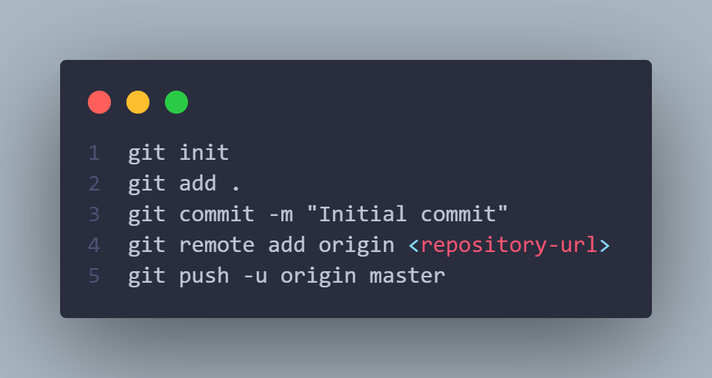
Khởi tạo Git:

Hình 1: lệnh khởi tạo Git
Tạo repository trên GitHub: Tạo repository mới và đẩy mã nguồn lên GitHub.
https://github.com/Baokhang070803/am-coffee-and-cake
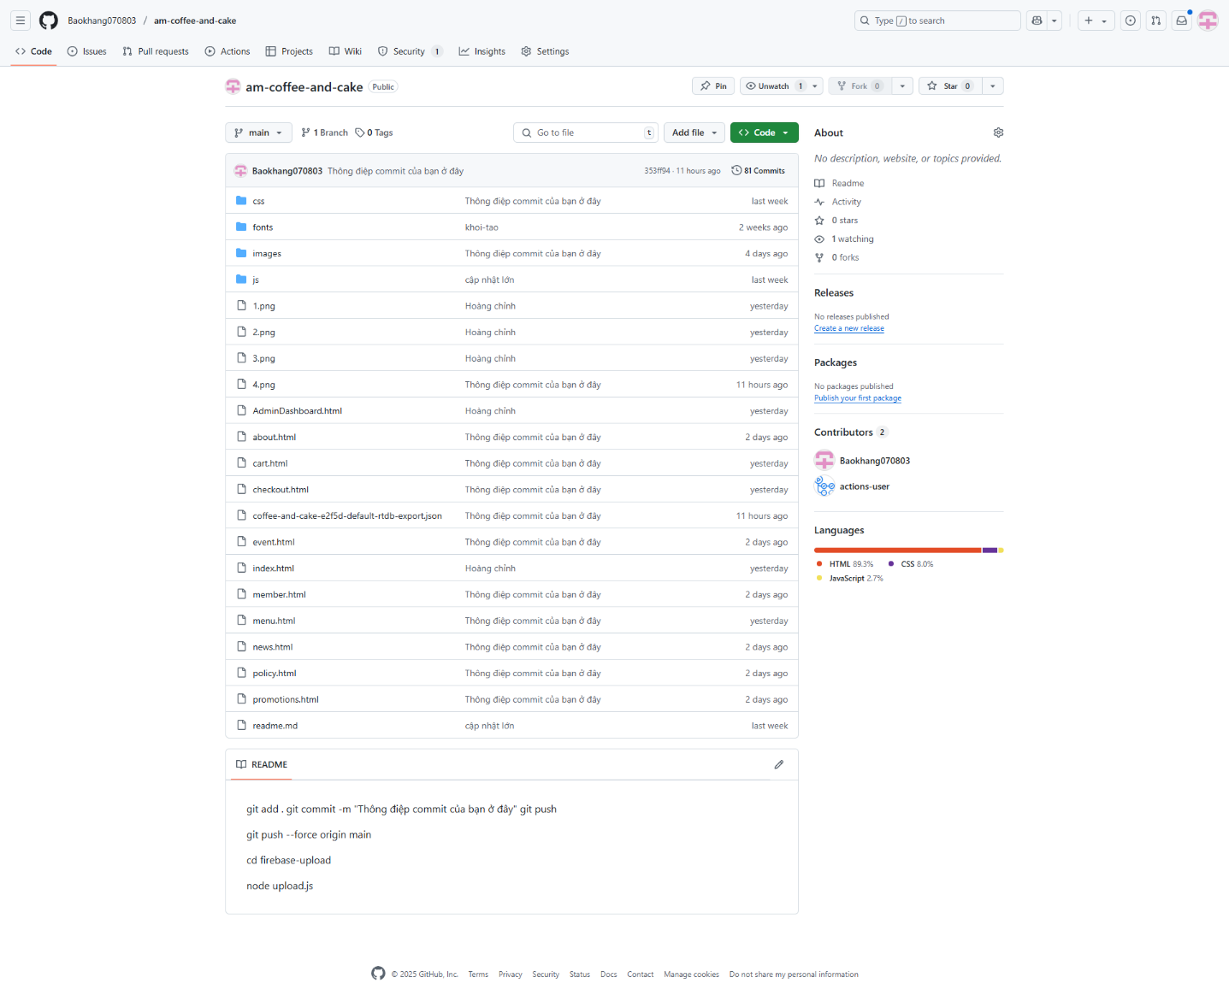
Hình 2: Ảnh mã nguồn đã được đẩy lên GitHub

3.7 Triển khai ứng dụng lên Netfify

3.7.1 Cài đặt và cấu hình Netlify
Tạo tài khoản Netlify: Đăng ký tài khoản trên Netlify.
Kết nối với GitHub: Chọn New site from Git và kết nối với GitHub.
Chọn repository: Chọn repository trên GitHub.
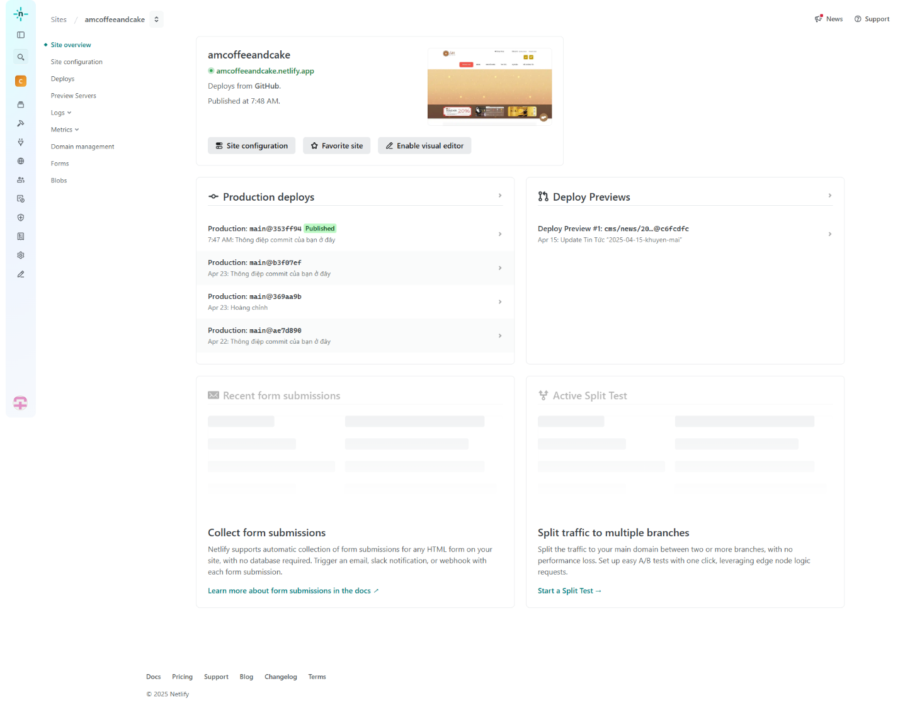
Hình 3: Ảnh website Ấm coffee and cake đã được đưa lên Netlify lấy từ Github

3.7.2 Quản lý miền và domain
Netlify cung cấp miền miễn phí cho ứng dụng,Chúng tôi dùng tên miền sẳn có
https://amcoffeeandcake.netlify.app/

3.8 Tích hợp Firebase
Để tích hợp Firebase vào ứng dụng web của hệ thống Ấm - Coffee and Cake, nhóm đã sử dụng phương pháp bao gồm các Firebase SDK thông qua CDN (Content Delivery Network). Phương pháp này cho phép ứng dụng truy cập trực tiếp các dịch vụ Firebase như Authentication và Realtime Database mà không cần cài đặt thêm thư viện cục bộ, giúp đơn giản hóa quá trình triển khai và giảm kích thước mã nguồn. Cụ thể, các đoạn mã cần thiết được thêm vào phần <head> của tệp HTML để khởi tạo kết nối với Firebase.
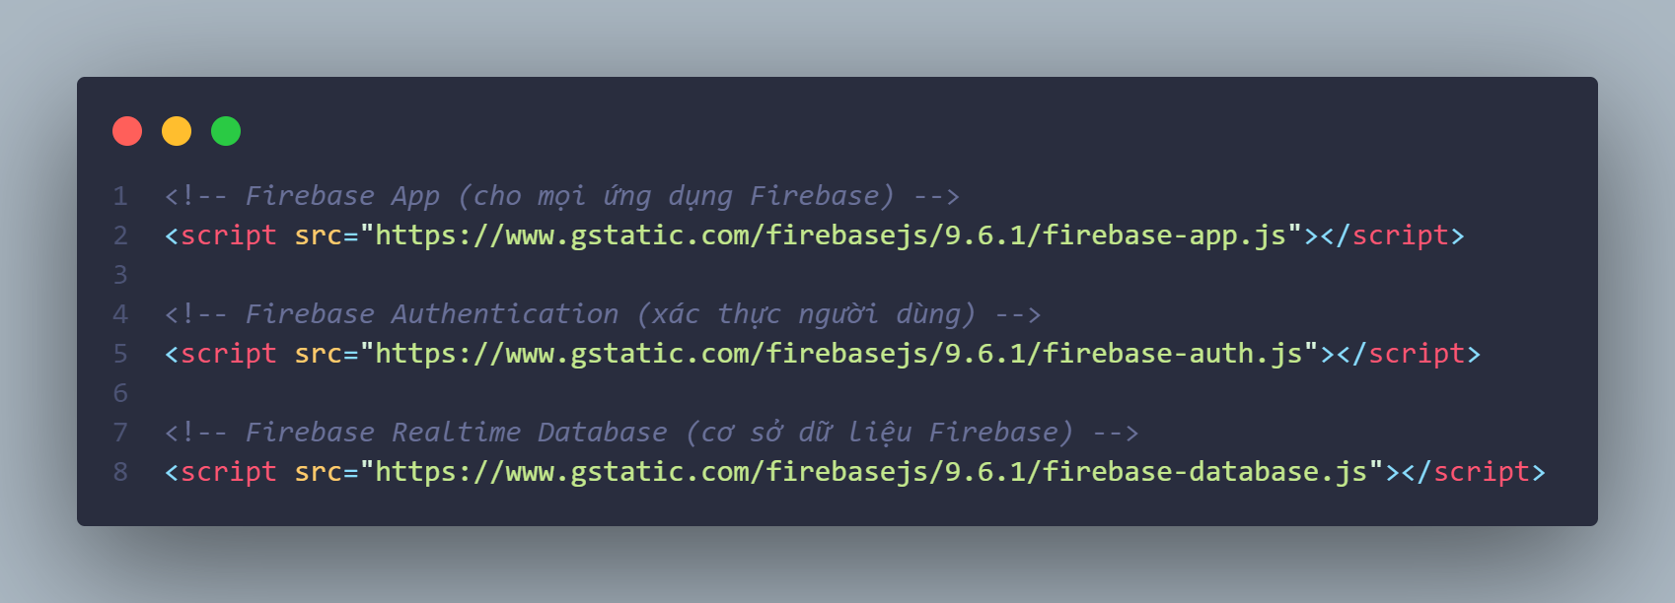
Hình 4: Thêm đường dẫn Firebase vào ứng dụng thông qua CDN

3.8.1 Cấu hình Firebase trong ứng dụng
Sau khi thêm các tệp Firebase SDK vào tệp HTML, cần cấu hình Firebase và khởi tạo ứng dụng Firebase trong mã JavaScript.
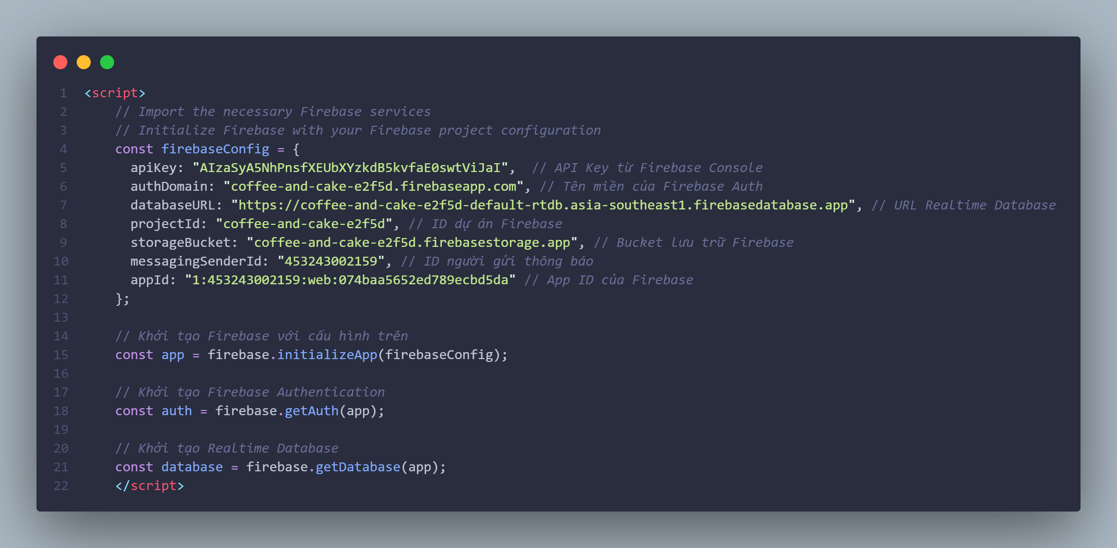
Hình 5: Id cấu hình Firebase.
3.9 Tích hợp VNP
3.9.1 Tổng quan về VNPay
VNPay là một cổng thanh toán trực tuyến phổ biến tại Việt Nam, được phát triển bởi Công ty Cổ phần Giải pháp Thanh toán Việt Nam (VNPAY). Cổng thanh toán này hỗ trợ nhiều phương thức thanh toán như thẻ ngân hàng nội địa, thẻ quốc tế (Visa, MasterCard), QR Code, và ví điện tử, mang lại sự tiện lợi và linh hoạt cho người dùng. Trong hệ thống "Ấm - Coffee and Cake", việc tích hợp VNPay nhằm cung cấp một quy trình thanh toán nhanh chóng, an toàn, và phù hợp với thói quen thanh toán của khách hàng tại Việt Nam.
Tích hợp VNPay vào ứng dụng web yêu cầu sử dụng API do VNPay cung cấp, cho phép hệ thống gửi thông tin giao dịch và nhận kết quả thanh toán. Quy trình thanh toán VNPay sử dụng mô hình chuyển hướng (redirect): người dùng được chuyển từ website thương mại điện tử đến trang thanh toán của VNPay để nhập thông tin thanh toán, sau đó được chuyển hướng trở lại website với kết quả giao dịch. Các phương thức thanh toán được hỗ trợ bao gồm:
- QR Code: Người dùng quét mã QR qua ứng dụng Mobile Banking.
- Thẻ ngân hàng: Nhập thông tin thẻ (số thẻ, ngày hết hạn, CVV).
- Ví điện tử: Chuyển hướng đến ứng dụng ví điện tử liên kết.
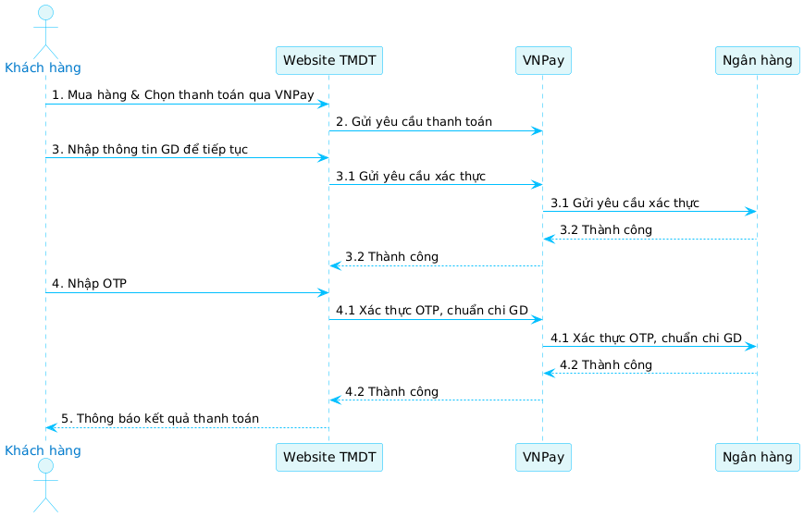
Hình 6: Sơ đồ tuần tự thanh toán qua VNPAY
Khách hàng truy cập website thương mại điện tử, chọn mua sản phẩm và chọn phương thức thanh toán qua VNPAY.
Website thương mại điện tử (merchant) gửi thông tin giao dịch của khách hàng đến VNPAY theo chuẩn đặc tả kỹ thuật.
Khách hàng được chuyển hướng đến trang thanh toán của VNPAY và nhập thông tin thẻ thanh toán. VNPAY sau đó gửi yêu cầu xác thực tài khoản đến Ngân hàng thông qua kết nối riêng.
- Nếu xác thực thành công, Ngân hàng gửi mã OTP đến khách hàng.
- VNPAY hiển thị giao diện yêu cầu nhập OTP.
Khách hàng nhập mã OTP để hoàn tất giao dịch. VNPAY tiếp tục gửi yêu cầu xác thực OTP đến Ngân hàng. Sau khi xác thực thành công, Ngân hàng tiến hành chuẩn chi cho giao dịch.
VNPAY gửi thông báo kết quả thanh toán về website thương mại điện tử để cập nhật trạng thái giao dịch. Nếu giao dịch thành công, website sẽ thực hiện các bước xử lý đơn hàng tiếp theo.
3.9.2 Các bước tích hợp VNPay
Để tích hợp VNPay vào hệ thống "Ấm - Coffee and Cake", nhóm đã thực hiện các bước sau:
Đăng ký tài khoản sandbox VNPay:
Truy cập https://sandbox.vnpayment.vn/ để đăng ký tài khoản sandbox.
Sau khi đăng ký, VNPay cung cấp Merchant Code (vnp_TmnCode) và Secret Key (vnp_HashSecret).
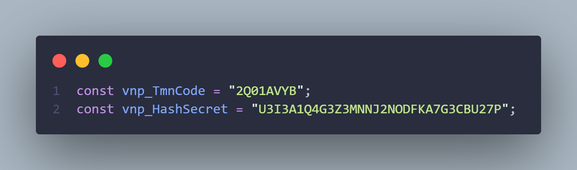
Hình 7:Mã vnp_HashSecret và vnp_TmnCode do VNPay cấp
Cấu hình giao diện thanh toán:
Trong trang checkout.html, VNPay được tích hợp như một tùy chọn thanh toán trong bước "Giao Hàng" (bước 3). Người dùng có thể chọn phương thức thanh toán VNPay qua radio button:
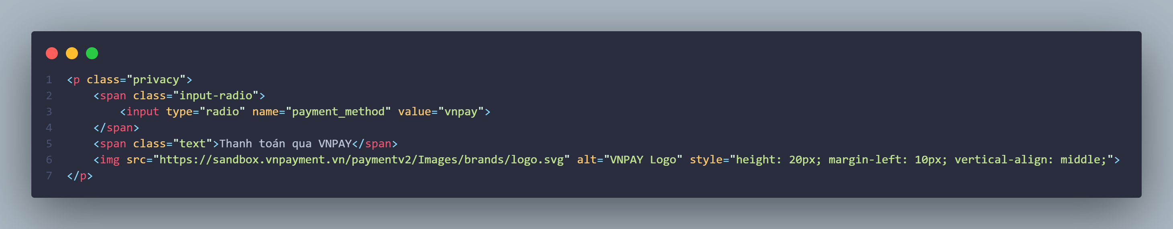
Hình 8:code tích hợp VNPay qua radio button
Gửi yêu cầu thanh toán:
Khi người dùng quyết định thanh toán qua VNPay và xác nhận đơn hàng, quy trình xử lý thanh toán được thực hiện thông qua hàm process VNPay Pay ment trong tệp checkout.html. Hàm này đóng vai trò quan trọng trong việc tạo ra URL thanh toán, đảm bảo rằng mọi thông tin cần thiết được thu thập và xử lý một cách chính xác.

Đầu tiên, hàm sẽ thu thập thông tin giao dịch cần thiết. Các tham số như vnp_TmnCode, vnp_Amount, vnp_TxnRef, vnp_OrderInfo, và vnp_ReturnUrl được tạo ra. Trong đó, vnp_Amount được nhân với 100 để phù hợp với yêu cầu của VNPay về định dạng số tiền. Mã giao dịch duy nhất vnp_TxnRef giúp theo dõi từng giao dịch, trong khi vnp_OrderInfo cung cấp mô tả chi tiết về đơn hàng, và vnp_ReturnUrl là địa chỉ mà người dùng sẽ được chuyển hướng đến sau khi hoàn tất thanh toán.

Tiếp theo, để đảm bảo tính bảo mật của giao dịch, hàm sẽ lấy địa chỉ IP của người dùng thông qua API ipify.org, lưu trữ trong tham số vnp_IpAddr. Việc này không chỉ giúp xác thực nguồn gốc của giao dịch mà còn hỗ trợ trong việc phát hiện gian lận.

Sau khi thu thập đầy đủ thông tin, hàm sẽ tiến hành tạo chữ ký bảo mật. Các tham số được sắp xếp theo thứ tự bảng chữ cái, từ đó tạo ra một chuỗi ký tự. Chữ ký này được tạo ra bằng cách sử dụng thuật toán HMAC-SHA512 kết hợp với vnp_HashSecret, đảm bảo rằng dữ liệu không bị thay đổi trong quá trình truyền tải.

Cuối cùng, tất cả các tham số và chữ ký được gộp lại để tạo thành URL thanh toán hoàn chỉnh. Người dùng sẽ được chuyển hướng đến cổng thanh toán VNPay thông qua URL này, hoàn tất quy trình thanh toán một cách an toàn và hiệu quả. Quy trình này không chỉ giúp tối ưu hóa trải nghiệm người dùng mà còn đảm bảo tính bảo mật và chính xác cho các giao dịch trực tuyến.

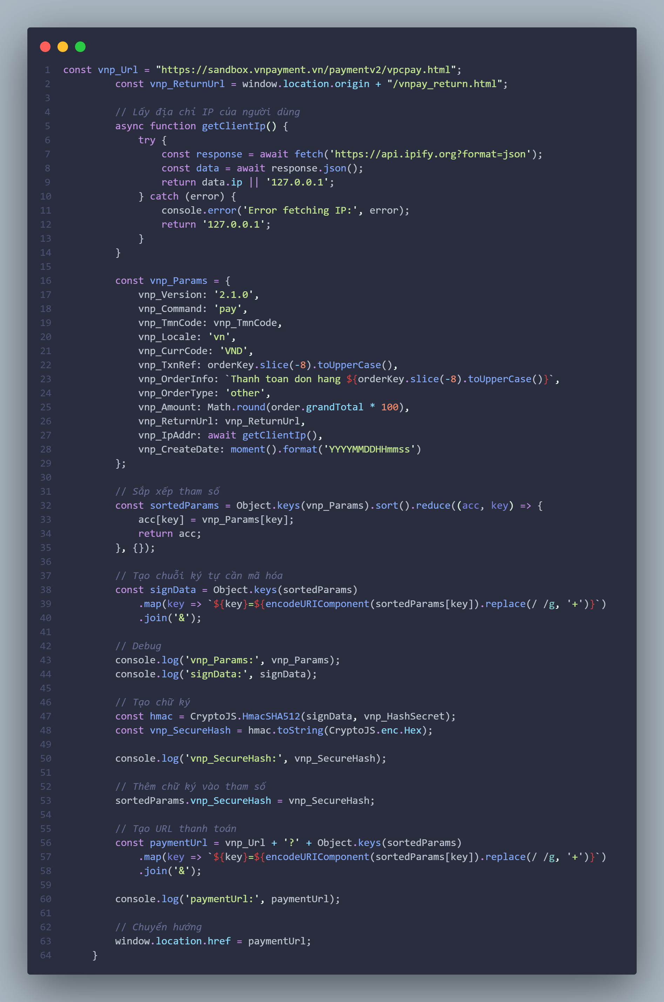
Hình 9: Code xử lý thanh toán VNPay

CHƯƠNG 4. PHÂN TÍCH THIẾT KẾ HỆ THỐNG
4.1 Phân tích yêu cầu hệ thống
4.1.1 Khảo sát và đặc tả yêu cầu
Ấm Coffee and Cake mong muốn xây dựng một hệ thống quản lý tổng thể nhằm tối ưu hóa hoạt động kinh doanh, nâng cao trải nghiệm khách hàng và tăng hiệu quả quản lý nội bộ. Hệ thống cần đáp ứng các yêu cầu quản trị đa cấp, hỗ trợ các chức năng quản lý người dùng, sản phẩm, đơn hàng, nhân sự, truyền thông mạng xã hội, chăm sóc khách hàng và báo cáo thống kê.
Cụ thể, hệ thống phải cho phép quản trị viên thực hiện các nghiệp vụ quản lý tổng thể như: thống kê, quản lý người dùng, sản phẩm, mã giảm giá, tin nhắn, bài đăng mạng xã hội, tin tức, đơn hàng, tin 24h, chức vụ, nhân viên và chấm công, cũng như xuất báo cáo tổng hợp. Nhân viên có thể xem thông tin cá nhân, công việc, chấm công, xin nghỉ phép, đăng ký tăng ca, nhận thông báo và theo dõi tình hình nhân sự. Người dùng cuối có thể đăng ký, đăng nhập, tìm kiếm và mua sản phẩm, quản lý hồ sơ cá nhân, tương tác mạng xã hội, sử dụng các dịch vụ chat, gọi điện,xem thông báo và thực hiện các giao dịch trực tuyến.
4.2. Phân tích chi tiết các Use Case theo từng đối tượng người dùng
Trình bày quá trình phân tích và thiết kế hệ thống quản lý tổng thể cho Ấm Coffee and Cake, bao gồm việc xác định các tác nhân (actors), xây dựng sơ đồ Use Case và phân tích chi tiết từng Use Case. Mục tiêu nhằm đảm bảo hệ thống đáp ứng đầy đủ các yêu cầu nghiệp vụ đã nêu ở chương trước, hỗ trợ hiệu quả công tác quản lý, vận hành và nâng cao trải nghiệm người dùng.

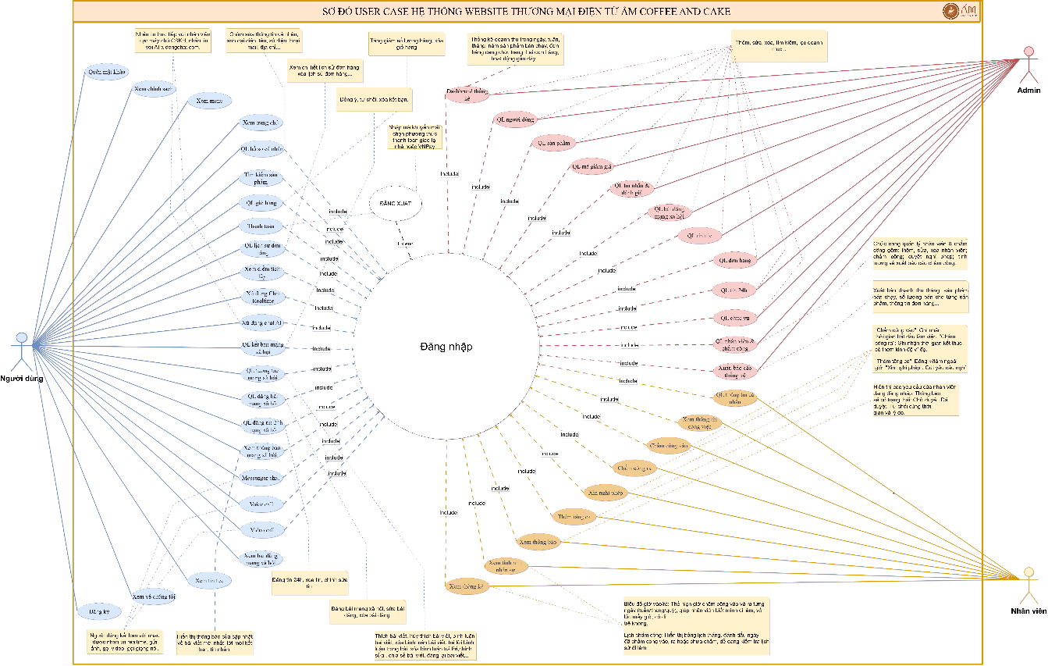
Hình 10: Hình sơ đồ Use Case của hệ Website thương mại điện tử Ấm Coffee and Cake
4.2.1 Use Case Khách chưa đăng ký (Guest User)
Khách chưa đăng ký đại diện cho nhóm người dùng tiềm năng - những khách hàng lần đầu tiếp cận hệ thống Ấm - Coffee and Cake mà chưa tạo tài khoản cá nhân. Đây là nhóm đối tượng quan trọng trong chiến lược tiếp cận và chuyển đổi khách hàng của doanh nghiệp.
Các chức năng truy cập không giới hạn:
Khám phá thông tin doanh nghiệp: Người dùng có thể tự do duyệt trang chủ để hiểu về thương hiệu, xem menu sản phẩm đầy đủ bao gồm đồ uống, bánh ngọt và các loại topping, cùng với chính sách dịch vụ, chính sách bảo mật và điều khoản sử dụng của quán.
Cập nhật thông tin mới nhất: Truy cập không hạn chế vào khu vực thông tin sự kiện, tin tức khuyến mãi, hoạt động cộng đồng và trang "Về chúng tôi" để nắm bắt câu chuyện thương hiệu và giá trị cốt lõi.
Theo dõi hoạt động mạng xã hội: Xem các bài đăng công khai trên nền tảng "Xã hội Ấm", bao gồm những chia sẻ về sản phẩm mới, review từ khách hàng và các hoạt động cộng đồng của quán.
Công cụ tìm kiếm cơ bản: Sử dụng chức năng tìm kiếm để dễ dàng tra cứu thông tin sản phẩm theo tên, loại hoặc mức giá mà không cần đăng nhập.
Các chức năng chuyển đổi khách hàng:
Đăng ký tài khoản mới: Quy trình tạo tài khoản đơn giản với thông tin cơ bản, hỗ trợ xác thực qua email hoặc số điện thoại để đảm bảo tính chính xác.
Đăng nhập hệ thống: Truy cập vào tài khoản hiện có thông qua email/số điện thoại và mật khẩu, hoặc đăng nhập nhanh qua tài khoản Google, Facebook.
4.2.2 Use Case Khách đã đăng ký (Registered Customer)
Người dùng đã đăng ký là khách hàng chính thức của hệ thống, được cấp quyền truy cập đầy đủ vào toàn bộ hệ sinh thái dịch vụ và tính năng tương tác của nền tảng Ấm - Coffee and Cake.
Quản lý thông tin cá nhân và mua sắm:
Hệ thống quản lý hồ sơ tích hợp: Khách hàng có thể xem và chỉnh sửa thông tin cá nhân bao gồm họ tên, số điện thoại, email, địa chỉ giao hàng, ảnh đại diện và thông tin thanh toán một cách bảo mật và tiện lợi.
Công cụ tìm kiếm và lọc nâng cao: Tận dụng hệ thống tìm kiếm thông minh với khả năng lọc theo danh mục, mức giá, độ phổ biến, đánh giá của khách hàng và các thuộc tính sản phẩm chi tiết.
Quản lý giỏ hàng linh hoạt: Thêm, xóa, chỉnh sửa số lượng sản phẩm trong giỏ hàng với cập nhật giá cả theo thời gian thực, lưu giỏ hàng để mua sau và chia sẻ giỏ hàng với bạn bè.
Hệ thống thanh toán đa dạng: Thanh toán trực tuyến qua VNPAY (hỗ trợ thẻ ngân hàng, ví điện tử, QR Code) hoặc COD, áp dụng mã giảm giá và voucher khuyến mãi một cách tự động.
Chương trình thành viên tích điểm: Tích lũy điểm thưởng từ mỗi giao dịch mua hàng, quy đổi điểm thành tiền mặt hoặc quà tặng, theo dõi hạng thành viên (Bronze, Silver, Gold, Diamond) và nhận ưu đãi đặc biệt.
Theo dõi đơn hàng toàn diện: Xem lịch sử mua hàng chi tiết, theo dõi trạng thái đơn hàng realtime từ lúc đặt hàng đến khi giao hàng thành công, đánh giá sản phẩm và dịch vụ.
Tương tác mạng xã hội "Xã hội Ấm":
Nền tảng chia sẻ nội dung: Đăng bài viết kèm hình ảnh, video về trải nghiệm sản phẩm, check-in tại quán, chia sẻ cảm nhận và đánh giá một cách sinh động và hấp dẫn.
Hệ thống tương tác xã hội: Thích (like), bình luận, trả lời bình luận cho các bài đăng của cộng đồng, tạo ra môi trường trao đổi tích cực giữa các khách hàng yêu thích thương hiệu.
Quản lý mối quan hệ bạn bè: Gửi lời mời kết bạn đến người dùng khác, chấp nhận hoặc từ chối lời mời một cách linh hoạt, xây dựng mạng lưới bạn bè trong cộng đồng "Xã hội Ấm".
Chia sẻ nội dung: Chia sẻ bài viết yêu thích đến timeline cá nhân hoặc gửi trực tiếp cho bạn bè, mở rộng phạm vi tiếp cận của nội dung.
Tính năng Stories 24h: Đăng những khoảnh khắc ngắn gọn, sống động về trải nghiệm tại quán, tự động biến mất sau 24 giờ để tạo sự thú vị và mới mẻ.
Hệ thống giao tiếp và hỗ trợ:
Chat realtime đa nền tảng: Nhắn tin trực tiếp với nhân viên tư vấn để được hỗ trợ về sản phẩm, đơn hàng hoặc các vấn đề kỹ thuật, đồng thời chat với bạn bè đã kết nối trong hệ thống.
AI Chatbot thông minh: Tương tác với trợ lý ảo ALCHATBOX để được tư vấn sản phẩm, giải đáp thắc mắc thường gặp và hỗ trợ đặt hàng nhanh chóng 24/7.
Cuộc gọi thoại và video: Sử dụng công nghệ WebRTC để thực hiện cuộc gọi thoại (voice call) và video call trực tiếp với nhân viên tư vấn hoặc bạn bè mà không cần ứng dụng bên thứ ba.

Hệ thống thông báo thông minh: Nhận thông báo realtime về trạng thái đơn hàng, khuyến mãi mới, hoạt động bạn bè trên mạng xã hội và các cập nhật quan trọng từ hệ thống.
4.2.3 Use Case Nhân viên (Employee)
Nhân viên là thành phần cốt lõi trong hoạt động vận hành của Ấm - Coffee and Cake, được trang bị tài khoản nội bộ với các quyền hạn được phân cấp rõ ràng phù hợp với vị trí công việc và trách nhiệm cụ thể.
Quản lý thông tin cá nhân và công việc:
Profile nhân viên tích hợp: Xem thông tin cá nhân bao gồm họ tên, chức vụ, phòng ban, ngày bắt đầu làm việc, thông tin liên hệ và các thông tin công việc như mã nhân viên, cấp bậc, ca làm việc được phân công.
Hệ thống chấm công GPS: Thực hiện chấm công vào và chấm công ra với xác thực vị trí GPS, đảm bảo nhân viên có mặt tại nơi làm việc, ghi nhận chính xác thời gian làm việc và hỗ trợ tính lương tự động.
Quản lý nghỉ phép điện tử: Gửi đơn xin nghỉ phép trực tuyến với lý do cụ thể, thời gian nghỉ dự kiến, theo dõi trạng thái duyệt đơn và số ngày phép còn lại trong năm.
Đăng ký tăng ca linh hoạt: Đăng ký làm thêm giờ khi có nhu cầu hoặc theo yêu cầu công việc, ghi nhận số giờ tăng ca để tính toán phụ cấp tương ứng.
Hệ thống thông tin và báo cáo nội bộ:
Thông báo nội bộ tập trung: Nhận và xem các thông báo quan trọng từ ban quản lý như thay đổi ca làm việc, chính sách mới, thông tin đào tạo và các hoạt động nội bộ của công ty.
Theo dõi tình hình nhân sự: Xem thông tin cơ bản về tình hình nhân sự trong nhóm/phòng ban như lịch làm việc, danh sách đồng nghiệp cùng ca và thông tin liên hệ nội bộ.
Dashboard thống kê cá nhân: Truy cập các báo cáo liên quan đến công việc cá nhân như số giờ làm việc trong tháng, hiệu suất bán hàng (nếu áp dụng), đánh giá từ khách hàng và các chỉ số KPI được giao.
4.2.4 Use Case Quản trị viên (Administrator)
Quản trị viên nắm giữ quyền hạn cao nhất trong hệ thống, chịu trách nhiệm điều hành, quản lý và giám sát toàn bộ hoạt động của nền tảng Ấm - Coffee and Cake từ khía cạnh kỹ thuật, kinh doanh và vận hành.
Hệ thống điều hành và giám sát tổng quan:
Dashboard thống kê toàn diện: Truy cập bảng điều khiển tổng quan với các chỉ số KPI quan trọng như doanh thu theo thời gian thực, số lượng đơn hàng, tỷ lệ chuyển đổi khách hàng, hoạt động mạng xã hội và hiệu suất hệ thống.
Quản lý người dùng đa cấp: Tìm kiếm, xem thông tin chi tiết, phân quyền truy cập, khóa/mở khóa tài khoản người dùng, theo dõi hoạt động của khách hàng và xử lý các vấn đề liên quan đến tài khoản.
Quản lý sản phẩm và kinh doanh:
Hệ thống quản lý sản phẩm hoàn chỉnh: Thêm mới, chỉnh sửa thông tin, xóa sản phẩm khỏi hệ thống, cập nhật số lượng tồn kho realtime, quản lý hình ảnh sản phẩm thông qua Cloudinary và thiết lập giá bán theo từng thời điểm.
Chương trình khuyến mãi: Tạo, chỉnh sửa và quản lý các mã giảm giá, voucher khuyến mãi, thiết lập điều kiện áp dụng, thời gian hiệu lực và theo dõi hiệu quả của từng chương trình khuyến mãi.
Xử lý phản hồi khách hàng: Quản lý và trả lời tin nhắn từ khách hàng, theo dõi đánh giá sản phẩm, xử lý khiếu nại và đảm bảo chất lượng dịch vụ khách hàng ở mức cao nhất.
Quản lý nội dung và truyền thông:
Kiểm duyệt nội dung mạng xã hội: Quản lý các bài đăng trên "Xã hội Ấm", kiểm duyệt nội dung đảm bảo phù hợp với chính sách cộng đồng, quản lý tin tức và tin 24h của quán.
Quản lý đơn hàng toàn diện: Duyệt đơn hàng mới, cập nhật trạng thái giao hàng, xử lý các đơn hàng có vấn đề, giải quyết khiếu nại về sản phẩm và dịch vụ một cách chuyên nghiệp và kịp thời.
Quản lý nhân sự và vận hành:
Hệ thống quản lý nhân sự tập trung: Quản lý thông tin nhân viên, phân công chức vụ, thiết lập quyền truy cập hệ thống, theo dõi chấm công và đánh giá hiệu suất làm việc của từng nhân viên.
Báo cáo và phân tích kinh doanh: Xuất các báo cáo thống kê chi tiết theo nhiều tiêu chí khác nhau bao gồm doanh thu theo ngày/tháng/quý, phân tích số lượng đơn hàng, xác định sản phẩm bán chạy nhất, thống kê chi phí lương nhân viên, phân tích thời gian tăng ca và đánh giá ROI của các chiến dịch marketing.
4.3 Biểu đồ phân rã chức năng BFD (Business Function Diagram)
4.3.1 Phân ra chức năng của website Ấm Coffee and Cake
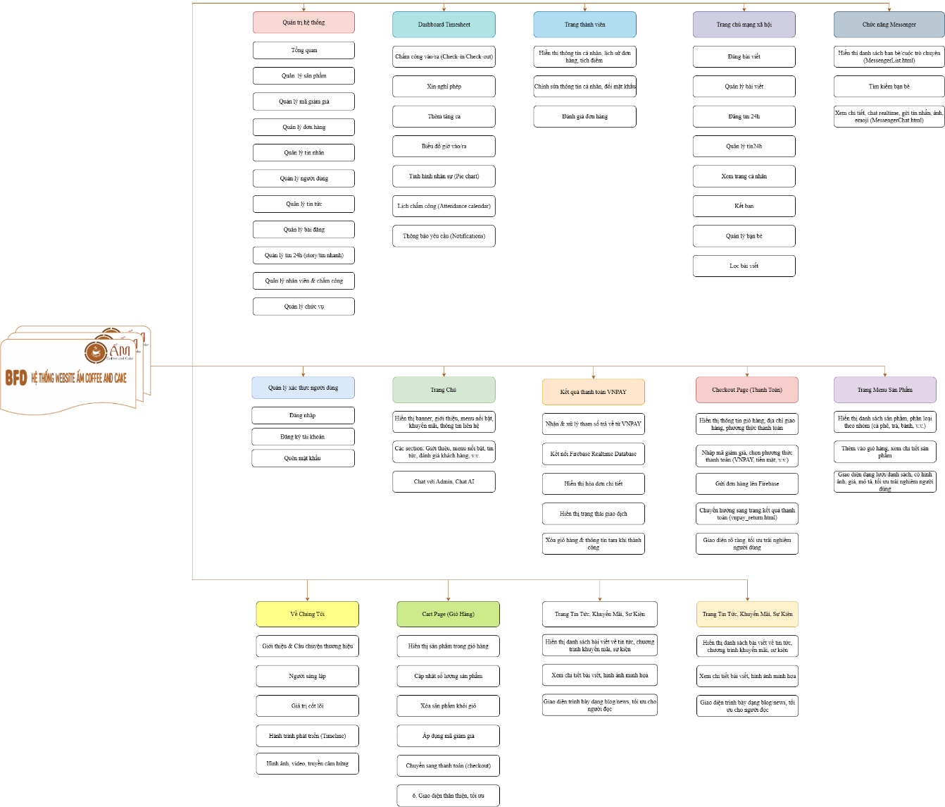

Hình 11: Biểu đồ phân rã chức năng BFD của hệ Website thương mại điện tử Ấm Coffee and Cake
Biểu đồ phân rã chức năng (Business Function Diagram - BFD) của website Ấm Coffee and Cake thể hiện một hệ thống tích hợp toàn diện, được thiết kế để đáp ứng đa dạng nhu cầu vận hành của một chuỗi cà phê và bánh ngọt hiện đại. Hệ thống này không chỉ đơn thuần là một website bán hàng trực tuyến, mà còn là một nền tảng quản lý doanh nghiệp hoàn chỉnh, tích hợp các chức năng quản lý nhân sự, mạng xã hội nội bộ và hệ thống thanh toán điện tử.
Cấu trúc tổng thể của hệ thống được phân rã thành 14 module chức năng chính, mỗi module đảm nhận một vai trò cụ thể trong quy trình vận hành kinh doanh. Ở cấp độ cao nhất, hệ thống được chia thành ba nhóm chức năng chính: nhóm quản trị và vận hành (bao gồm AdminDashboard và Dashboard Timesheet), nhóm tương tác khách hàng (gồm các trang mua sắm, thanh toán và thông tin), và nhóm tương tác xã hội (bao gồm mạng xã hội và hệ thống nhắn tin).
Module quản trị hệ thống đóng vai trò như trung tâm điều hành, tập trung tất cả các chức năng quản lý từ sản phẩm, đơn hàng, khách hàng đến nhân sự và nội dung. Điều đặc biệt là sự tích hợp của Dashboard Timesheet - một hệ thống quản lý nhân sự chuyên biệt với các tính năng chấm công tự động, quản lý ca làm việc, và báo cáo phân tích, thể hiện tầm nhìn dài hạn trong việc xây dựng một hệ thống quản lý doanh nghiệp hoàn chỉnh.
Về phía khách hàng, hệ thống cung cấp một hành trình mua sắm liền mạch từ việc duyệt menu sản phẩm, quản lý giỏ hàng, đến thanh toán và theo dõi đơn hàng. Việc tích hợp cổng thanh toán VNPAY và Firebase Realtime Database đảm bảo tính bảo mật và real-time trong xử lý giao dịch. Đặc biệt, trang thành viên được thiết kế như một không gian cá nhân hoàn chỉnh với hệ thống tích điểm, lịch sử mua hàng và khả năng đánh giá sản phẩm.
Yếu tố độc đáo của hệ thống nằm ở việc tích hợp mạng xã hội nội bộ và hệ thống messenger, tạo ra một cộng đồng kết nối giữa khách hàng, nhân viên và thương hiệu. Điều này không chỉ tăng cường trải nghiệm khách hàng mà còn tạo ra một kênh marketing và chăm sóc khách hàng hiệu quả. Hệ thống cho phép chia sẻ nội dung, tin tức nhanh (stories 24h), và tương tác trực tiếp thông qua chat, tạo nên một môi trường tương tác phong phú và năng động.
4.4 Biểu đồ tuần tự Sequence Diagram

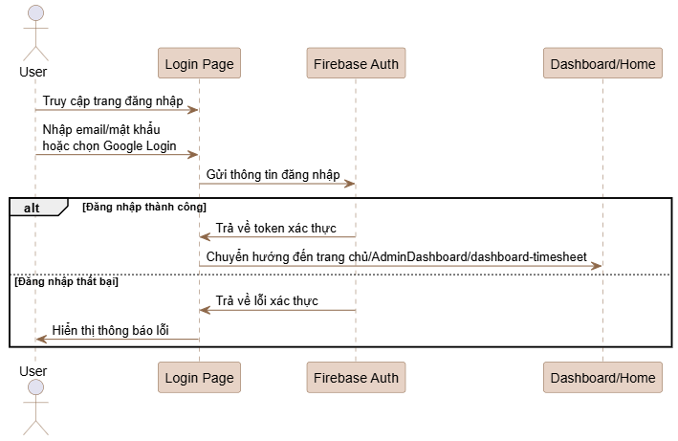
Hình 12: Biểu đồ tuần tự chức năng đăng nhập

Mô tả tổng quan
Biểu đồ tuần tự mô tả quy trình đăng nhập của người dùng vào hệ thống, bao gồm 4 thành phần chính: User, Login Page, Firebase Auth và Dashboard/Home.
Luồng xử lý chính
Bước 1: Khởi tạo đăng nhập
- User truy cập trang đăng nhập
- Nhập email/mật khẩu hoặc chọn Google Login
Bước 2: Xử lý thông tin
- Login Page gửi thông tin đăng nhập đến Firebase Auth để xác thực
Bước 3: Xử lý điều kiện
Trường hợp A: Đăng nhập thành công
- Firebase Auth trả về token xác thực
- Login Page chuyển hướng đến trang chủ/AdminDashboard/dashboard-timesheet (tùy theo vai trò người dùng)
Trường hợp B: Đăng nhập thất bại
- Firebase Auth trả về lỗi xác thực
- Login Page hiển thị thông báo lỗi cho User

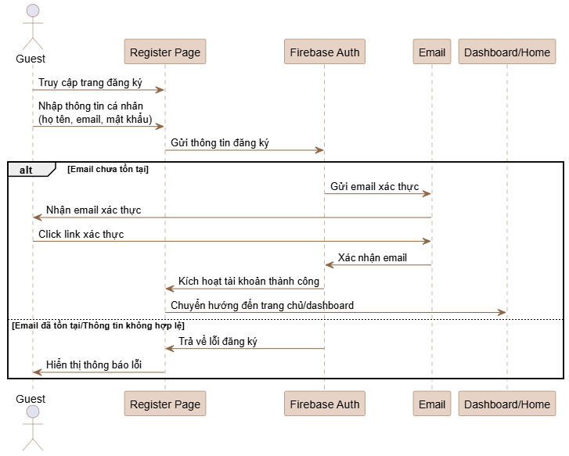
Hình 13: Biểu đồ tuần tự chức năng đăng ký
Luồng xử lý chính
Bước 1: Khởi tạo đăng ký
- Guest truy cập trang đăng ký
- Nhập thông tin cá nhân (họ tên, email, mật khẩu)
Bước 2: Xử lý thông tin
- Register Page gửi thông tin đến Firebase Auth để xác thực
Bước 3: Xử lý điều kiện
Trường hợp A: Email hợp lệ
- Firebase Auth gửi email xác thực
- Guest nhận email và click link xác thực
- Email Service xác nhận với Firebase Auth
- Firebase Auth kích hoạt tài khoản thành công
- Chuyển hướng đến Dashboard/Home
Trường hợp B: Email đã tồn tại/Thông tin không hợp lệ
- Firebase Auth trả về lỗi
- Register Page hiển thị thông báo lỗi cho Guest

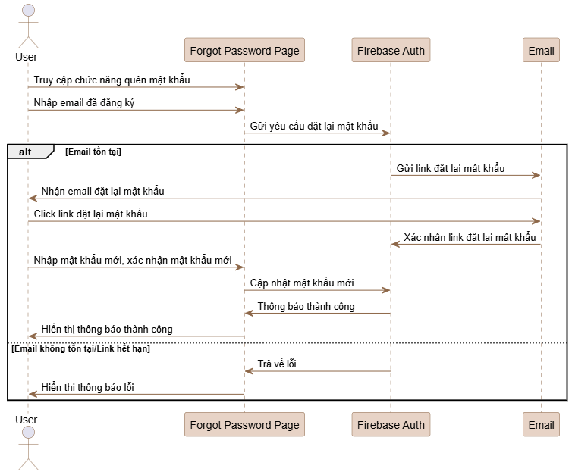
Hình 14: Biểu đồ tuần tự chức năng quên mật khẩu

Mô tả tổng quan
Biểu đồ tuần tự mô tả quy trình khôi phục mật khẩu khi người dùng quên mật khẩu, bao gồm 4 thành phần chính: User, Forgot Password Page, Firebase Auth và Email Service.
Luồng xử lý chính
Bước 1: Khởi tạo quá trình khôi phục
- User truy cập chức năng quên mật khẩu
- Nhập email đã đăng ký
Bước 2: Xử lý yêu cầu
- Forgot Password Page gửi yêu cầu đặt lại mật khẩu đến Firebase Auth
Bước 3: Xử lý điều kiện
Trường hợp A: Email tồn tại
- Firebase Auth gửi link đặt lại mật khẩu qua Email Service
- User nhận email đặt lại mật khẩu
- User click link đặt lại mật khẩu trong email
- Email Service xác nhận link đặt lại mật khẩu với Firebase Auth
- User nhập mật khẩu mới và xác nhận mật khẩu mới
- Forgot Password Page gửi yêu cầu cập nhật mật khẩu mới đến Firebase Auth
- Firebase Auth thông báo thành công
- Hiển thị thông báo thành công cho User
Trường hợp B: Email không tồn tại/Link hết hạn
- Firebase Auth trả về lỗi
- Forgot Password Page hiển thị thông báo lỗi cho User

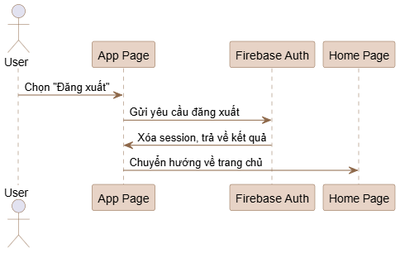
Hình 15: Biểu đồ tuần tự chức năng đăng xuất

Mô tả tổng quan
Biểu đồ tuần tự mô tả quy trình đăng xuất của người dùng khỏi hệ thống, bao gồm 4 thành phần chính: User, App Page, Firebase Auth và Home Page.
Luồng xử lý chính
Bước 1: Khởi tạo đăng xuất
- User chọn "Đăng xuất" trong ứng dụng
Bước 2: Xử lý yêu cầu đăng xuất
- App Page gửi yêu cầu đăng xuất đến Firebase Auth
Bước 3: Xóa phiên đăng nhập
- Firebase Auth xóa session và trả về kết quả xác nhận
Bước 4: Chuyển hướng
- App Page chuyển hướng về trang chủ (Home Page)
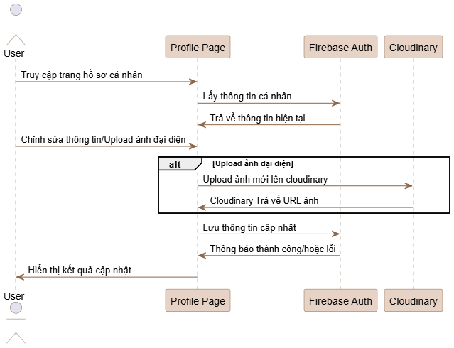

Hình 16: Biểu đồ tuần tự chức năng quảng lý hồ sơ cá nhân
Mô tả tổng quan
Biểu đồ tuần tự mô tả quy trình cập nhật thông tin hồ sơ cá nhân của người dùng, bao gồm 4 thành phần chính: User, Profile Page, Firebase Auth và Cloudinary.
Luồng xử lý chính
Bước 1: Truy cập hồ sơ
- User truy cập trang hồ sơ cá nhân
- Profile Page lấy thông tin cá nhân từ Firebase Auth
- Firebase Auth trả về thông tin hiện tại để hiển thị
Bước 2: Chỉnh sửa thông tin
- User chỉnh sửa thông tin/Upload ảnh đại diện mới
Bước 3: Xử lý điều kiện
Trường hợp có Upload ảnh đại diện:
- Profile Page upload ảnh mới lên Cloudinary
- Cloudinary trả về URL ảnh sau khi upload thành công
Bước 4: Lưu thông tin
- Profile Page lưu thông tin cập nhật vào Firebase Auth
- Firebase Auth thông báo thành công hoặc lỗi
- Hiển thị kết quả cập nhật cho User

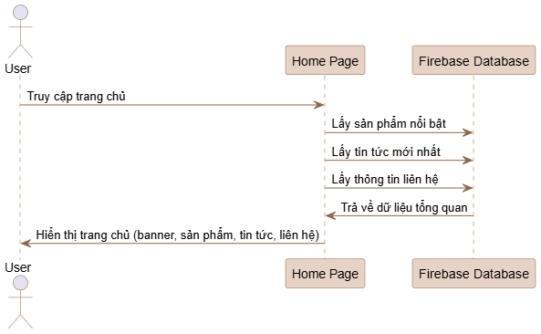
Hình 17: Biểu đồ tuần tự chức năng quảng lý hồ sơ cá nhân
Mô tả tổng quan
Biểu đồ tuần tự mô tả quy trình tải và hiển thị trang chủ của website, bao gồm 3 thành phần chính: User, Home Page và Firebase Database.

Luồng xử lý chính
Bước 1: Truy cập trang chủ
- User truy cập trang chủ của website
Bước 2: Lấy dữ liệu từ database
- Home Page lấy sản phẩm nổi bật từ Firebase Database
- Home Page lấy tin tức mới nhất từ Firebase Database
- Home Page lấy thông tin liên hệ từ Firebase Database
Bước 3: Xử lý dữ liệu
- Firebase Database trả về dữ liệu tổng quan cho Home Page
Bước 4: Hiển thị trang chủ
- Home Page hiển thị trang chủ hoàn chỉnh cho User bao gồm:
  - Banner quảng cáo
  - Sản phẩm nổi bật
  - Tin tức mới nhất
  - Thông tin liên hệ

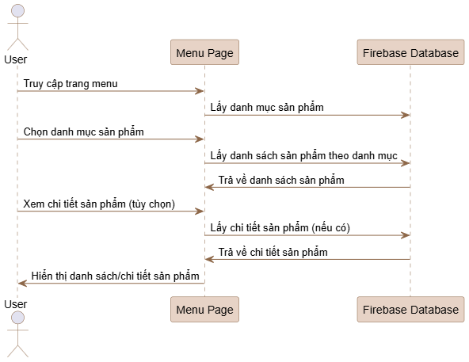
Hình 18: Biểu đồ tuần tự chức năng xem menu sản phẩm

Mô tả tổng quan
Biểu đồ tuần tự mô tả quy trình xem menu và duyệt sản phẩm trên website, bao gồm 3 thành phần chính: User, Menu Page và Firebase Database.
Luồng xử lý chính
Bước 1: Truy cập menu
- User truy cập trang menu của website
Bước 2: Hiển thị danh mục
- Menu Page lấy danh mục sản phẩm từ Firebase Database
- Hiển thị các danh mục sản phẩm cho User
Bước 3: Chọn danh mục
- User chọn danh mục sản phẩm mong muốn
Bước 4: Hiển thị sản phẩm theo danh mục
- Menu Page lấy danh sách sản phẩm theo danh mục từ Firebase Database
- Firebase Database trả về danh sách sản phẩm tương ứng
Bước 5: Xem chi tiết (tùy chọn)
- User xem chi tiết sản phẩm (nếu muốn)
- Menu Page lấy chi tiết sản phẩm từ Firebase Database (nếu có)
- Firebase Database trả về chi tiết sản phẩm
Bước 6: Hiển thị kết quả
- Menu Page hiển thị danh sách/chi tiết sản phẩm cho User
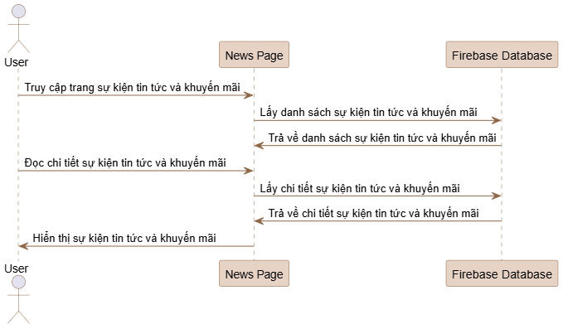
Hình 19: Biểu đồ tuần tự chức năng xem khuyến mãi tin tức và sự kiện

Mô tả tổng quan
Biểu đồ tuần tự mô tả quy trình xem sự kiện, tin tức và khuyến mãi trên website, bao gồm 3 thành phần chính: User, News Page và Firebase Database.
Luồng xử lý chính
Bước 1: Truy cập trang sự kiện
- User truy cập trang sự kiện tin tức và khuyến mãi
Bước 2: Lấy danh sách sự kiện
- Event Page lấy danh sách sự kiện tin tức và khuyến mãi từ Firebase Database
- Firebase Database trả về danh sách sự kiện tin tức và khuyến mãi
Bước 3: Xem chi tiết sự kiện
- User xem chi tiết sự kiện tin tức và khuyến mãi cụ thể
Bước 4: Hiển thị chi tiết
- Event Page lấy chi tiết sự kiện tin tức và khuyến mãi từ Firebase Database
- Firebase Database trả về chi tiết sự kiện tin tức và khuyến mãi
Bước 5: Hiển thị kết quả
- Event Page hiển thị thông tin sự kiện tin tức và khuyến mãi cho User

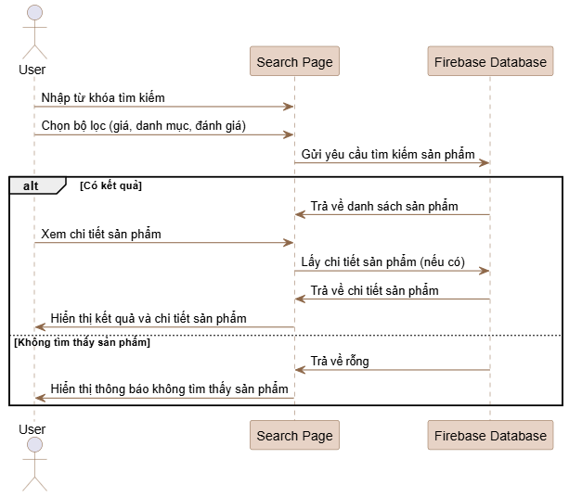
Hình 20: Biểu đồ tuần tự chức năng tìm kiếm sản phẩm

Mô tả tổng quan
Biểu đồ tuần tự mô tả quy trình tìm kiếm sản phẩm với các bộ lọc nâng cao, bao gồm 3 thành phần chính: User, Search Page và Firebase Database.
Luồng xử lý chính
Bước 1: Khởi tạo tìm kiếm
- User nhập từ khóa tìm kiếm
- User chọn bộ lọc (giá, danh mục, đánh giá)
Bước 2: Gửi yêu cầu tìm kiếm
- Search Page gửi yêu cầu tìm kiếm sản phẩm đến Firebase Database
Bước 3: Xử lý điều kiện kết quả
Trường hợp A: Có kết quả
- Firebase Database trả về danh sách sản phẩm phù hợp
- User xem chi tiết sản phẩm (tùy chọn)
- Search Page lấy chi tiết sản phẩm từ Firebase Database (nếu có)
- Firebase Database trả về chi tiết sản phẩm
- Search Page hiển thị kết quả và chi tiết sản phẩm cho User
Trường hợp B: Không tìm thấy sản phẩm
- Firebase Database trả về rỗng
- Search Page hiển thị thông báo không tìm thấy sản phẩm cho User

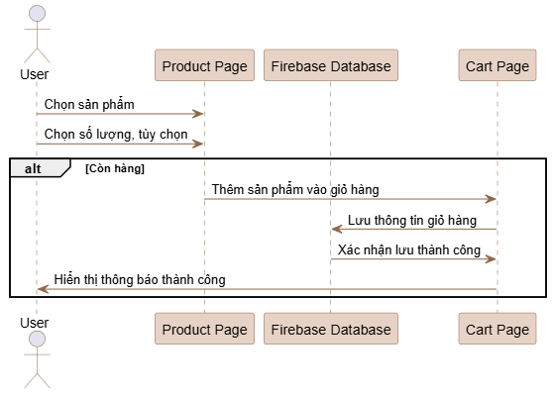

Hình 21: Biểu đồ tuần tự chức năng quản lý giỏ hàng

Mô tả tổng quan
Biểu đồ tuần tự mô tả quy trình thêm sản phẩm vào giỏ hàng của khách hàng, bao gồm 4 thành phần chính: User, Product Page, Firebase Database và Cart Page.
Luồng xử lý chính
Bước 1: Chọn sản phẩm
- User chọn sản phẩm muốn mua
- User chọn số lượng và tùy chọn (size, topping, ghi chú...)
Bước 2: Xử lý điều kiện tồn kho
Trường hợp: Còn hàng
- Product Page thêm sản phẩm vào giỏ hàng
- Firebase Database lưu thông tin giỏ hàng
- Cart Page xác nhận lưu thành công
- Hiển thị thông báo thành công cho User

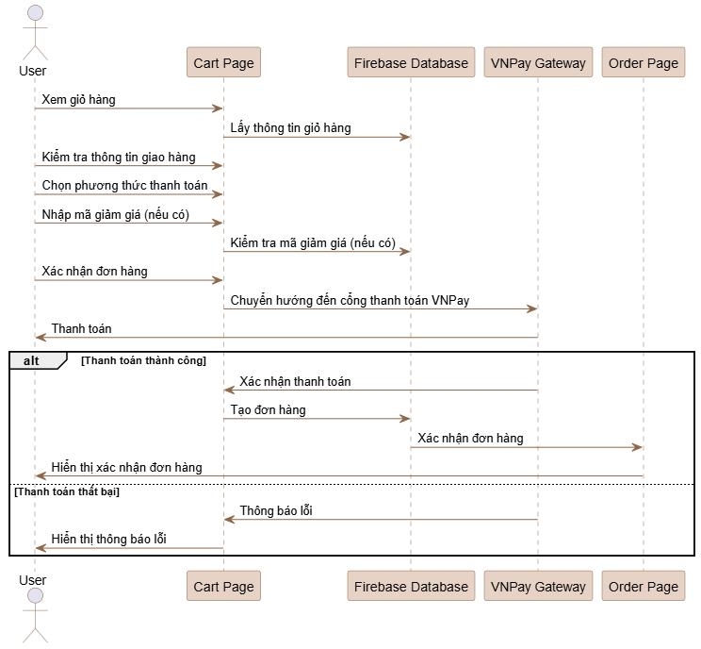
Hình 22: Biểu đồ tuần tự chức năng thanh toán đơn hàng
Mô tả tổng quan
Biểu đồ tuần tự mô tả quy trình thanh toán đơn hàng hoàn chỉnh từ giỏ hàng đến xác nhận đơn hàng, bao gồm 5 thành phần chính: User, Cart Page, Firebase Database, VNPay Gateway và Order Page.
Luồng xử lý chính
Bước 1: Kiểm tra giỏ hàng
- User xem giỏ hàng
- Cart Page lấy thông tin giỏ hàng từ Firebase Database
Bước 2: Chuẩn bị thanh toán
- User kiểm tra thông tin giao hàng
- User chọn phương thức thanh toán
- User nhập mã giảm giá (nếu có)
- Firebase Database kiểm tra mã giảm giá (nếu có)
Bước 3: Xác nhận và thanh toán
- User xác nhận đơn hàng
- Cart Page chuyển hướng đến cổng thanh toán VNPay
- User thực hiện thanh toán qua VNPay
Bước 4: Xử lý kết quả thanh toán
Trường hợp A: Thanh toán thành công
- VNPay Gateway xác nhận thanh toán
- Firebase Database tạo đơn hàng
- Order Page xác nhận đơn hàng
- Hiển thị xác nhận đơn hàng cho User
Trường hợp B: Thanh toán thất bại
- VNPay Gateway thông báo lỗi
- Cart Page hiển thị thông báo lỗi cho User
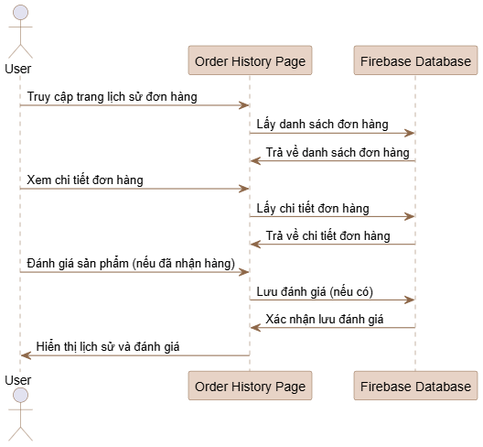
Hình 23: Biểu đồ tuần tự chức năng lịch sử đơn hàng
Mô tả tổng quan
Biểu đồ tuần tự mô tả quy trình xem lịch sử đơn hàng và đánh giá sản phẩm của khách hàng, bao gồm 3 thành phần chính: User, Order History Page và Firebase Database.
Luồng xử lý chính
Bước 1: Truy cập lịch sử đơn hàng
- User truy cập trang lịch sử đơn hàng
- Order History Page lấy danh sách đơn hàng từ Firebase Database
- Firebase Database trả về danh sách đơn hàng của User
Bước 2: Xem chi tiết đơn hàng
- User xem chi tiết đơn hàng cụ thể
- Order History Page lấy chi tiết đơn hàng từ Firebase Database
- Firebase Database trả về chi tiết đơn hàng
Bước 3: Đánh giá sản phẩm (tùy chọn)
- User đánh giá sản phẩm (nếu đã nhận hàng)
- Order History Page lưu đánh giá vào Firebase Database (nếu có)
- Firebase Database xác nhận lưu đánh giá
Bước 4: Hiển thị kết quả
- Order History Page hiển thị lịch sử và đánh giá cho User
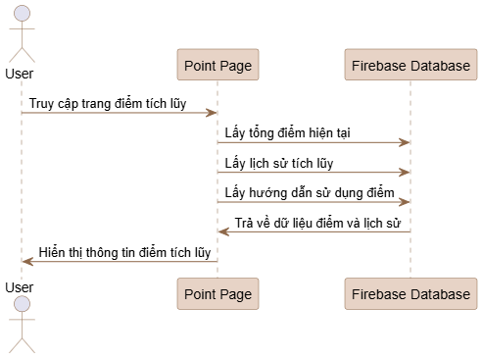
Hình 24: Biểu đồ tuần tự chức năng điểm tích lũy
Mô tả tổng quan
Biểu đồ tuần tự mô tả quy trình xem thông tin điểm tích lũy của khách hàng trong chương trình loyalty, bao gồm 3 thành phần chính: User, Point Page và Firebase Database.
Luồng xử lý chính
Bước 1: Truy cập trang điểm tích lũy
- User truy cập trang điểm tích lũy
Bước 2: Lấy thông tin điểm tích lũy
- Point Page lấy tổng điểm hiện tại từ Firebase Database
- Point Page lấy lịch sử tích lũy từ Firebase Database
- Point Page lấy hướng dẫn sử dụng điểm từ Firebase Database
Bước 3: Trả về dữ liệu
- Firebase Database trả về dữ liệu điểm và lịch sử cho Point Page
Bước 4: Hiển thị thông tin
- Point Page hiển thị thông tin điểm tích lũy cho User
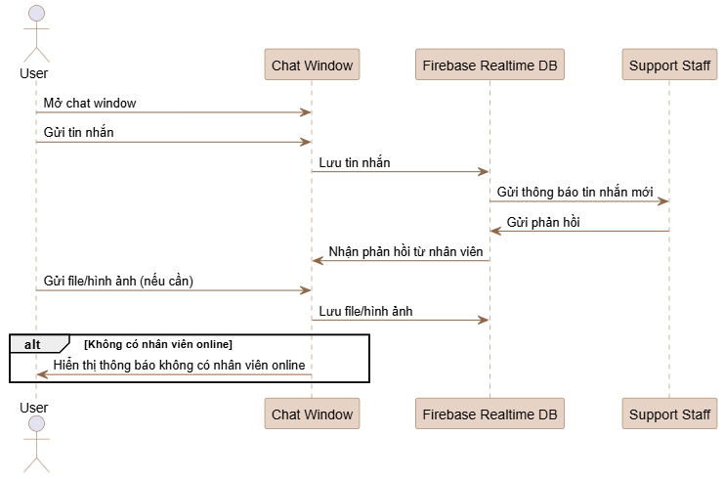
Hình 25: Biểu đồ tuần tự chức năng hỗ trợ khách hàng
Mô tả tổng quan
Biểu đồ tuần tự mô tả quy trình chat hỗ trợ khách hàng realtime giữa khách hàng và nhân viên hỗ trợ, bao gồm 4 thành phần chính: User, Chat Window, Firebase Realtime DB và Support Staff.
Luồng xử lý chính
Bước 1: Khởi tạo chat
- User mở chat window
- User gửi tin nhắn
Bước 2: Xử lý tin nhắn
- Chat Window lưu tin nhắn vào Firebase Realtime DB
- Firebase Realtime DB gửi thông báo tin nhắn mới đến Support Staff
Bước 3: Phản hồi từ nhân viên
- Support Staff gửi phản hồi
- Firebase Realtime DB nhận phản hồi từ nhân viên
- Chat Window hiển thị phản hồi cho User
Bước 4: Chia sẻ file (tùy chọn)
- User gửi file/hình ảnh (nếu cần)
- Chat Window lưu file/hình ảnh vào Firebase Realtime DB
Bước 5: Xử lý trường hợp đặc biệt
Trường hợp: Không có nhân viên online
- Chat Window hiển thị thông báo không có nhân viên online cho User
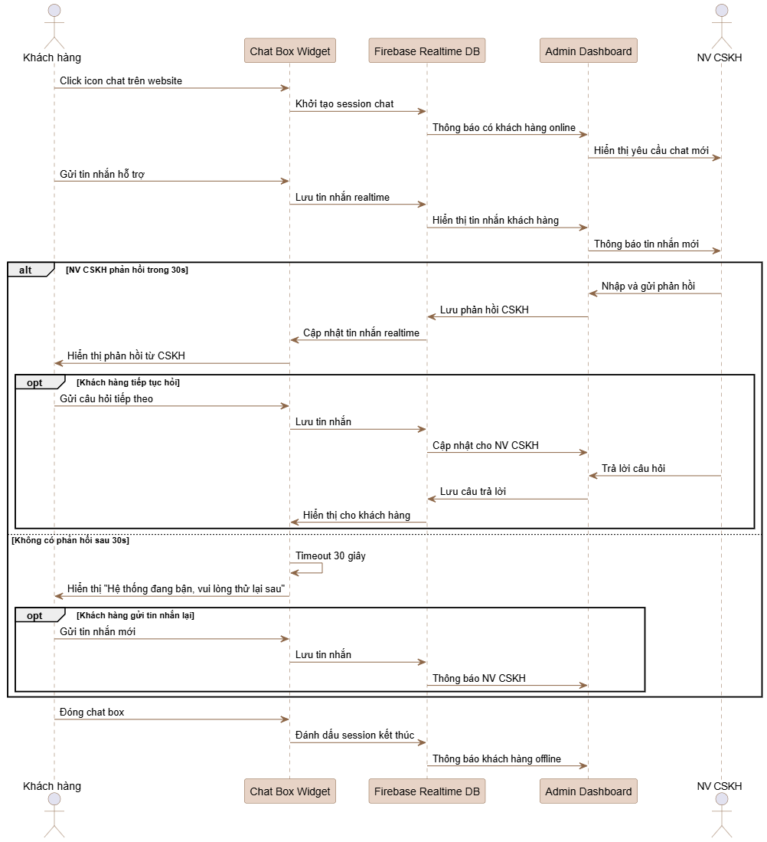
Hình 26: Biểu đồ tuần tự chức năng realtime CSKH
Đây là sequence diagram chi tiết mô tả quy trình hoạt động của box chat trực tiếp với nhân viên chăm sóc khách hàng, bao gồm cơ chế timeout và xử lý các tình huống khác nhau.
Các thành phần tham gia:
- Khách hàng - Người dùng cần hỗ trợ
- Chat Box Widget - Widget chat nhúng trên website
- Firebase Realtime DB - Cơ sở dữ liệu realtime
- Admin Dashboard - Bảng điều khiển quản trị
- NV CSKH - Nhân viên Chăm sóc Khách hàng
Quy trình chi tiết:
1. Khởi tạo chat (Bước 1-5):
- Khách hàng click icon chat trên website
- Chat Box Widget khởi tạo session chat với Firebase
- Firebase thông báo có khách hàng online cho Admin Dashboard
- Admin Dashboard hiển thị yêu cầu chat mới cho NV CSKH
2. Gửi tin nhắn hỗ trợ (Bước 6-8):
- Khách hàng gửi tin nhắn hỗ trợ
- Chat Box lưu tin nhắn realtime vào Firebase
- Firebase hiển thị tin nhắn cho Admin Dashboard
- Admin Dashboard thông báo tin nhắn mới cho NV CSKH
3. Xử lý phản hồi với cơ chế timeout:
Kịch bản A: NV CSKH phản hồi trong 30s
- NV CSKH nhập và gửi phản hồi qua Admin Dashboard
- Admin Dashboard lưu phản hồi vào Firebase
- Firebase cập nhật tin nhắn realtime cho Chat Box
- Chat Box hiển thị phản hồi từ CSKH cho khách hàng
Trong kịch bản này có thêm tùy chọn:
- Khách hàng có thể tiếp tục hỏi
- Quy trình lặp lại: gửi câu hỏi → lưu → cập nhật → trả lời → hiển thị
Kịch bản B: Không có phản hồi sau 30s
- Chat Box tự động timeout sau 30 giây
- Hiển thị thông báo "Hệ thống đang bận, vui lòng thử lại sau"
Trong kịch bản này có thêm tùy chọn:
- Khách hàng có thể gửi tin nhắn lại
- Hệ thống sẽ thông báo lại cho NV CSKH
4. Kết thúc chat:
- Khách hàng đóng chat box
- Chat Box đánh dấu session kết thúc trong Firebase
- Firebase thông báo khách hàng offline cho Admin Dashboard

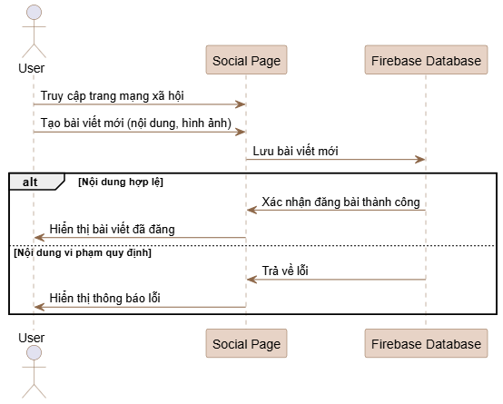
Hình 27: Biểu đồ tuần tự chức năng đăng bài mạng xã hội
Mô tả tổng quát: Sơ đồ này mô tả quy trình người dùng tạo và đăng bài viết mới trên trang mạng xã hội của hệ thống, bao gồm kiểm tra nội dung và xử lý các trường hợp vi phạm quy định.
Các thành phần tham gia:
- User: Người dùng tạo bài viết
- Social Page: Giao diện trang mạng xã hội
- Firebase Database: Cơ sở dữ liệu lưu trữ bài viết
Quy trình thực hiện:
- Truy cập trang mạng xã hội:
- User truy cập vào trang mạng xã hội của hệ thống
- Tạo bài viết mới:
- User nhập nội dung bài viết và đính kèm hình ảnh (nếu có)
- Social Page nhận thông tin bài viết từ User
- Lưu trữ bài viết:
- Social Page gửi yêu cầu lưu bài viết mới đến Firebase Database
- Xử lý điều kiện nội dung (Alternative):
Trường hợp 1 - Nội dung hợp lệ:
- Firebase Database xác nhận đăng bài thành công
- Social Page hiển thị bài viết đã đăng cho User
Trường hợp 2 - Nội dung vi phạm quy định:
- Firebase Database trả về lỗi vi phạm
- Social Page hiển thị thông báo lỗi cho User
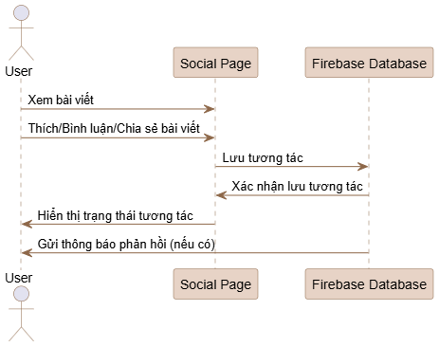
Hình 28: Biểu đồ tuần tự chức năng tương tác bài viết
Mô tả tổng quát: Sơ đồ này mô tả quy trình người dùng tương tác với các bài viết trên trang mạng xã hội, bao gồm xem, thích, bình luận và chia sẻ bài viết.
Các thành phần tham gia:
- User: Người dùng thực hiện tương tác
- Social Page: Giao diện trang mạng xã hội
- Firebase Database: Cơ sở dữ liệu lưu trữ dữ liệu tương tác
Quy trình thực hiện:
- Xem bài viết:
- User truy cập và xem các bài viết trên trang mạng xã hội
- Thực hiện tương tác:
User thực hiện các hành động tương tác với bài viết:
- Thích (Like) bài viết
- Bình luận (Comment) trên bài viết
- Chia sẻ (Share) bài viết
- Lưu trữ tương tác:
- Social Page gửi thông tin tương tác đến Firebase Database
- Firebase Database lưu trữ dữ liệu tương tác (like, comment, share)
- Xác nhận và phản hồi:
- Firebase Database xác nhận lưu tương tác thành công
- Social Page hiển thị trạng thái tương tác mới cho User (cập nhật số lượng like, hiển thị comment, etc.)
- Thông báo phản hồi:
- Hệ thống gửi thông báo phản hồi đến chủ bài viết (nếu có)
- Thông báo về việc có người thích, bình luận hoặc chia sẻ bài viết của họ

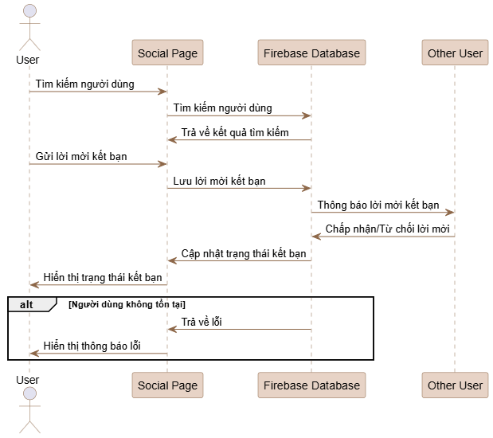
Hình 29: Biểu đồ tuần tự chức năng kết bạn
Mô tả tổng quát: Sơ đồ này mô tả quy trình người dùng tìm kiếm và gửi lời mời kết bạn đến người dùng khác trong hệ thống mạng xã hội, bao gồm các bước từ tìm kiếm đến xử lý phản hồi.
Các thành phần tham gia:
- User: Người dùng gửi lời mời kết bạn
- Social Page: Giao diện trang mạng xã hội
- Firebase Database: Cơ sở dữ liệu lưu trữ thông tin người dùng và kết bạn
- Other User: Người dùng nhận lời mời kết bạn
Quy trình thực hiện:
- Tìm kiếm người dùng:
- User thực hiện tìm kiếm người dùng muốn kết bạn
- Social Page gửi yêu cầu tìm kiếm đến Firebase Database
- Firebase Database trả về kết quả tìm kiếm
- Gửi lời mời kết bạn:
- User chọn gửi lời mời kết bạn đến người dùng được tìm thấy
- Social Page gửi yêu cầu lưu lời mời kết bạn đến Firebase Database
- Thông báo lời mời:
- Firebase Database gửi thông báo lời mời kết bạn đến Other User
- Other User nhận được thông báo về lời mời kết bạn
- Xử lý phản hồi:
- Other User có thể chấp nhận hoặc từ chối lời mời
- Firebase Database cập nhật trạng thái kết bạn dựa trên phản hồi
- Social Page hiển thị trạng thái kết bạn mới cho User
- Xử lý trường hợp lỗi (Alternative):
- Trường hợp: Người dùng không tồn tại
- Firebase Database trả về lỗi khi không tìm thấy người dùng
- Social Page hiển thị thông báo lỗi cho User
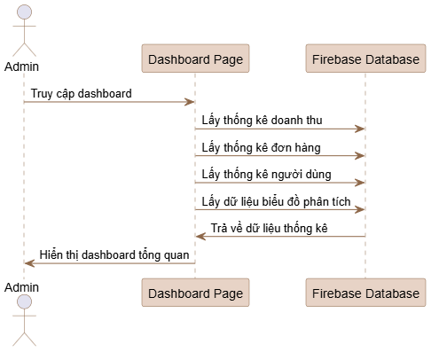
Hình 30: Biểu đồ tuần tự chức năng Dashboard Quản Trị

Mô tả tổng quát: Sơ đồ này mô tả quy trình quản trị viên truy cập vào trang dashboard để xem các thông tin thống kê tổng quan về hoạt động kinh doanh của hệ thống.
Các thành phần tham gia:
- Admin: Quản trị viên hệ thống
- Dashboard Page: Giao diện trang dashboard quản trị
- Firebase Database: Cơ sở dữ liệu chứa dữ liệu thống kê
Quy trình thực hiện:
- Truy cập dashboard:
- Admin truy cập vào trang dashboard quản trị
- Dashboard Page được khởi tạo và chuẩn bị hiển thị dữ liệu
- Thu thập dữ liệu thống kê:
Dashboard Page gửi các yêu cầu song song đến Firebase Database để lấy:
- Thống kê doanh thu: Dữ liệu về revenue, lợi nhuận theo thời gian
- Thống kê đơn hàng: Số lượng đơn hàng, trạng thái đơn hàng, xu hướng
- Thống kê người dùng: Số lượng user, user mới, user hoạt động
- Dữ liệu biểu đồ phân tích: Dữ liệu cho các charts và graphs
- Xử lý và trả về dữ liệu:
- Firebase Database xử lý các truy vấn thống kê
- Trả về dữ liệu thống kê đã được tổng hợp và phân tích
- Hiển thị dashboard:
Dashboard Page nhận dữ liệu từ Firebase Database
Hiển thị dashboard tổng quan với các thông tin:
- Biểu đồ doanh thu theo thời gian
- Thống kê đơn hàng (số lượng, trạng thái)
- Thông tin người dùng (tổng số, người dùng mới)
- Các chỉ số KPI quan trọng
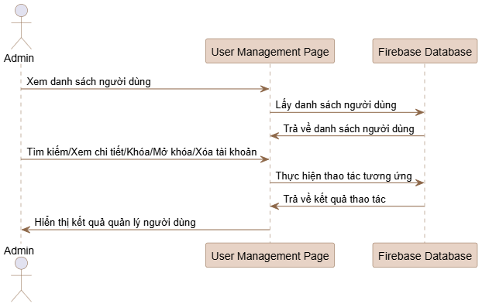
Hình 31: Biểu đồ tuần tự chức năng quản lý người dùng
Mô tả tổng quát: Sơ đồ này mô tả quy trình quản trị viên thực hiện các thao tác quản lý người dùng trong hệ thống, bao gồm xem danh sách, tìm kiếm, và thực hiện các hành động quản lý tài khoản.
Các thành phần tham gia:
- Admin: Quản trị viên hệ thống
- User Management Page: Giao diện trang quản lý người dùng
- Firebase Database: Cơ sở dữ liệu chứa thông tin người dùng
Quy trình thực hiện:
- Xem danh sách người dùng:
- Admin truy cập vào trang quản lý người dùng
- User Management Page gửi yêu cầu lấy danh sách người dùng đến Firebase Database
- Firebase Database trả về danh sách đầy đủ thông tin người dùng
- Thực hiện các thao tác quản lý:
Admin có thể thực hiện các hành động sau:
- Tìm kiếm: Tìm kiếm người dùng theo tên, email, hoặc ID
- Xem chi tiết: Xem thông tin chi tiết của từng người dùng
- Khóa tài khoản: Vô hiệu hóa tài khoản người dùng vi phạm
- Mở khóa tài khoản: Kích hoạt lại tài khoản đã bị khóa
- Xóa tài khoản: Xóa vĩnh viễn tài khoản người dùng
- Xử lý thao tác:
- User Management Page gửi yêu cầu thực hiện thao tác tương ứng đến Firebase Database
- Firebase Database thực hiện cập nhật dữ liệu theo yêu cầu
- Firebase Database trả về kết quả thao tác (thành công/thất bại)
- Hiển thị kết quả:
- User Management Page nhận kết quả từ Firebase Database
- Hiển thị kết quả quản lý người dùng cho Admin
- Cập nhật giao diện với trạng thái mới của người dùng
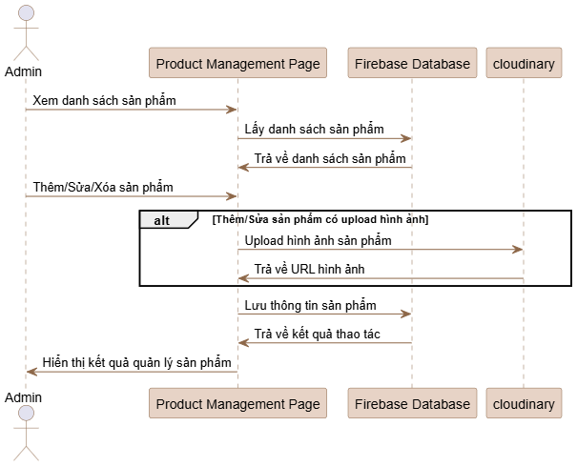
Hình 32: Biểu đồ tuần tự chức năng quản lý sản phẩm
Mô tả tổng quát: Sơ đồ này mô tả quy trình quản trị viên thực hiện các thao tác quản lý sản phẩm trong hệ thống e-commerce, bao gồm xem danh sách, thêm, sửa, xóa sản phẩm và quản lý hình ảnh sản phẩm.
Các thành phần tham gia:
- Admin: Quản trị viên hệ thống
- Product Management Page: Giao diện trang quản lý sản phẩm
- Firebase Database: Cơ sở dữ liệu chứa thông tin sản phẩm
- Cloudinary: Dịch vụ lưu trữ và quản lý hình ảnh
Quy trình thực hiện:
- Xem danh sách sản phẩm:
- Admin truy cập vào trang quản lý sản phẩm
- Product Management Page gửi yêu cầu lấy danh sách sản phẩm đến Firebase Database
- Firebase Database trả về danh sách đầy đủ thông tin sản phẩm (tên, giá, mô tả, hình ảnh, etc.)
- Thực hiện thao tác quản lý:
Admin có thể thực hiện các hành động:
- Thêm sản phẩm mới: Nhập thông tin và hình ảnh sản phẩm
- Sửa sản phẩm: Cập nhật thông tin hoặc thay đổi hình ảnh
- Xóa sản phẩm: Loại bỏ sản phẩm khỏi hệ thống
- Xử lý upload hình ảnh (Alternative):
- Trường hợp: Thêm/Sửa sản phẩm có upload hình ảnh
- Product Management Page gửi file hình ảnh đến Cloudinary
- Cloudinary xử lý và lưu trữ hình ảnh, tối ưu hóa chất lượng
- Cloudinary trả về URL hình ảnh đã upload
- Lưu thông tin sản phẩm:
- Product Management Page gửi thông tin sản phẩm (bao gồm URL hình ảnh) đến Firebase Database
- Firebase Database lưu trữ hoặc cập nhật thông tin sản phẩm
- Firebase Database trả về kết quả thao tác (thành công/thất bại)
- Hiển thị kết quả:
- Product Management Page nhận kết quả từ Firebase Database
- Hiển thị kết quả quản lý sản phẩm cho Admin
- Cập nhật danh sách sản phẩm với thông tin mới
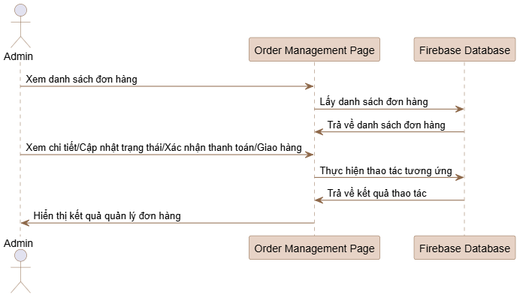
Hình 33: Biểu đồ tuần tự chức năng quảng lý đơn hàng
Mô tả tổng quát: Sơ đồ này mô tả quy trình quản trị viên thực hiện các thao tác quản lý đơn hàng trong hệ thống e-commerce, bao gồm theo dõi, cập nhật trạng thái và xử lý các giai đoạn của đơn hàng.
Các thành phần tham gia:
- Admin: Quản trị viên hệ thống
- Order Management Page: Giao diện trang quản lý đơn hàng
- Firebase Database: Cơ sở dữ liệu chứa thông tin đơn hàng
Quy trình thực hiện:
- Xem danh sách đơn hàng:
Admin truy cập vào trang quản lý đơn hàng
Order Management Page gửi yêu cầu lấy danh sách đơn hàng đến Firebase Database
Firebase Database trả về danh sách đầy đủ thông tin đơn hàng bao gồm:
- ID đơn hàng, thông tin khách hàng
- Danh sách sản phẩm, số lượng, giá
- Trạng thái đơn hàng hiện tại
- Thời gian đặt hàng, địa chỉ giao hàng
- Thực hiện các thao tác quản lý:
Admin có thể thực hiện các hành động sau:
- Xem chi tiết: Xem thông tin đầy đủ của đơn hàng cụ thể
- Cập nhật trạng thái: Thay đổi trạng thái đơn hàng (pending → processing → shipping → delivered)
- Xác nhận thanh toán: Xác nhận việc nhận được thanh toán từ khách hàng
- Quản lý giao hàng: Cập nhật thông tin vận chuyển và giao hàng
- Xử lý thao tác:
- Order Management Page gửi yêu cầu thực hiện thao tác tương ứng đến Firebase Database
- Firebase Database thực hiện cập nhật thông tin đơn hàng theo yêu cầu
- Firebase Database trả về kết quả thao tác (thành công/thất bại)
- Hiển thị kết quả:
- Order Management Page nhận kết quả từ Firebase Database
- Hiển thị kết quả quản lý đơn hàng cho Admin
- Cập nhật giao diện với trạng thái mới của đơn hàng
- Gửi thông báo đến khách hàng về thay đổi trạng thái (nếu có)
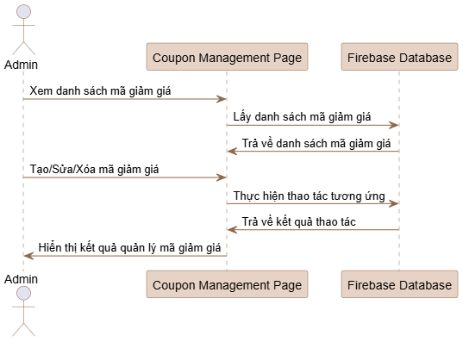
Hình 34: Biểu đồ tuần tự chức năng quản lý mã giảm giá
Mô tả tổng quát: Sơ đồ này mô tả quy trình quản trị viên thực hiện các thao tác quản lý mã giảm giá (coupon) trong hệ thống e-commerce, bao gồm tạo, chỉnh sửa, xóa và theo dõi các chương trình khuyến mãi.
Các thành phần tham gia:
- Admin: Quản trị viên hệ thống
- Coupon Management Page: Giao diện trang quản lý mã giảm giá
- Firebase Database: Cơ sở dữ liệu chứa thông tin mã giảm giá
Quy trình thực hiện:
- Xem danh sách mã giảm giá:
Admin truy cập vào trang quản lý mã giảm giá
Coupon Management Page gửi yêu cầu lấy danh sách mã giảm giá đến Firebase Database
Firebase Database trả về danh sách đầy đủ thông tin mã giảm giá bao gồm:
- Mã code, tên chương trình khuyến mãi
- Loại giảm giá (phần trăm hoặc số tiền cố định)
- Giá trị giảm, điều kiện áp dụng
- Thời gian có hiệu lực, số lượng sử dụng
- Trạng thái (active/inactive/expired)
- Thực hiện các thao tác quản lý:
Admin có thể thực hiện các hành động sau:
- Tạo mã giảm giá mới: Thiết lập thông tin và điều kiện cho mã giảm giá
- Sửa mã giảm giá: Cập nhật thông tin, thay đổi giá trị hoặc điều kiện
- Xóa mã giảm giá: Loại bỏ mã giảm giá không còn sử dụng
- Cấu hình chi tiết mã giảm giá:
Thiết lập các thông số:
- Mã code duy nhất
- Loại giảm giá (percentage/fixed amount)
- Giá trị giảm giá
- Giá trị đơn hàng tối thiểu
- Số lượng mã có thể sử dụng
- Thời gian bắt đầu và kết thúc
- Áp dụng cho sản phẩm/danh mục cụ thể
- Xử lý thao tác:
- Coupon Management Page gửi yêu cầu thực hiện thao tác tương ứng đến Firebase Database
- Firebase Database thực hiện validation và lưu trữ thông tin mã giảm giá
- Firebase Database trả về kết quả thao tác (thành công/thất bại)
- Hiển thị kết quả:
- Coupon Management Page nhận kết quả từ Firebase Database
- Hiển thị kết quả quản lý mã giảm giá cho Admin
- Cập nhật danh sách với thông tin mã giảm giá mới hoặc đã chỉnh sửa
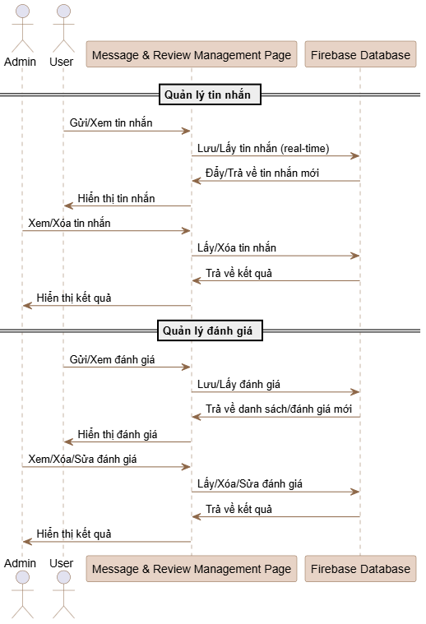
Hình 35: Biểu đồ tuần tự chức năng quản lý tin nhắn và đánh giá
Mô tả tổng quát: Sơ đồ này mô tả quy trình quản lý hai chức năng chính: quản lý tin nhắn và quản lý đánh giá sản phẩm, với sự tham gia của cả người dùng thông thường và quản trị viên.
Các thành phần tham gia:
- Admin: Quản trị viên hệ thống
- User: Người dùng thông thường
- Message & Review Management Page: Giao diện trang quản lý tin nhắn và đánh giá
- Firebase Database: Cơ sở dữ liệu lưu trữ tin nhắn và đánh giá
Phần 1: Quản Lý Tin Nhắn
Quy trình thực hiện:
- Gửi/Xem tin nhắn (User):
- User gửi hoặc xem tin nhắn trong hệ thống
- Message & Review Management Page xử lý yêu cầu
- Xử lý tin nhắn real-time:
- Page gửi yêu cầu lưu/lấy tin nhắn đến Firebase Database với tính năng real-time
- Firebase Database đẩy/trả về tin nhắn mới ngay lập tức
- Page hiển thị tin nhắn cho User
- Quản lý tin nhắn (Admin):
- Admin có thể xem và xóa tin nhắn không phù hợp
- Page gửi yêu cầu lấy/xóa tin nhắn đến Firebase Database
- Firebase Database trả về kết quả thao tác
- Page hiển thị kết quả cho Admin
Phần 2: Quản Lý Đánh Giá
Quy trình thực hiện:
- Gửi/Xem đánh giá (User):
- User gửi đánh giá sản phẩm hoặc xem đánh giá của người khác
- Message & Review Management Page xử lý yêu cầu
- Xử lý đánh giá:
- Page gửi yêu cầu lưu/lấy đánh giá đến Firebase Database
- Firebase Database trả về danh sách đánh giá hoặc đánh giá mới
- Page hiển thị đánh giá cho User
- Quản lý đánh giá (Admin):
Admin có thể thực hiện các thao tác:
- Xem đánh giá: Xem tất cả đánh giá của hệ thống
- Xóa đánh giá: Loại bỏ đánh giá không phù hợp hoặc spam
- Sửa đánh giá: Chỉnh sửa nội dung đánh giá nếu cần
- Page gửi yêu cầu tương ứng đến Firebase Database
- Firebase Database trả về kết quả thao tác
- Page hiển thị kết quả cho Admin
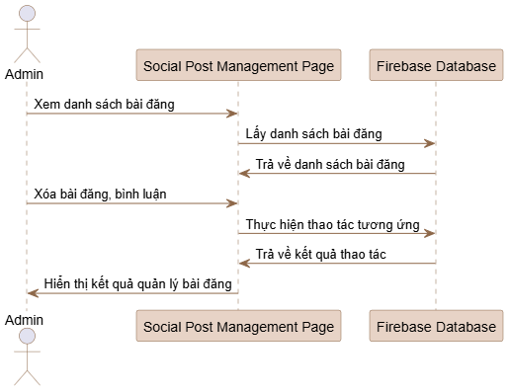
Hình 36: Biểu đồ tuần tự chức năng quản lý bài đăng mạng xã hội
Mô tả tổng quát: Sơ đồ này mô tả quy trình quản trị viên thực hiện các thao tác kiểm duyệt và quản lý nội dung trên trang mạng xã hội của hệ thống, đảm bảo môi trường giao tiếp tích cực và phù hợp.
Các thành phần tham gia:
- Admin: Quản trị viên hệ thống
- Social Post Management Page: Giao diện trang quản lý bài đăng mạng xã hội
- Firebase Database: Cơ sở dữ liệu chứa thông tin bài đăng và bình luận
Quy trình thực hiện:
- Xem danh sách bài đăng:
- Admin truy cập vào trang quản lý bài đăng mạng xã hội
- Social Post Management Page gửi yêu cầu lấy danh sách bài đăng đến Firebase Database
- Firebase Database trả về danh sách đầy đủ thông tin bài đăng bao gồm:
  - Nội dung bài đăng, hình ảnh đính kèm
  - Thông tin người đăng, thời gian đăng
  - Số lượng like, comment, share
  - Trạng thái bài đăng (approved/pending/rejected)
  - Danh sách bình luận và phản hồi
- Thực hiện các thao tác kiểm duyệt:
Admin có thể thực hiện các hành động sau:
- Xóa bài đăng: Loại bỏ bài đăng vi phạm quy định cộng đồng
- Xóa bình luận: Xóa bình luận không phù hợp, spam hoặc toxic
- Các tiêu chí kiểm duyệt:
- Nội dung vi phạm quy định cộng đồng
- Ngôn từ không phù hợp, hate speech
- Spam hoặc quảng cáo không được phép
- Thông tin sai lệch hoặc có thể gây hại
- Nội dung không liên quan đến chủ đề
- Xử lý thao tác:
- Social Post Management Page gửi yêu cầu thực hiện thao tác tương ứng đến Firebase Database
- Firebase Database thực hiện xóa hoặc cập nhật trạng thái nội dung
- Firebase Database trả về kết quả thao tác (thành công/thất bại)
- Hiển thị kết quả:
- Social Post Management Page nhận kết quả từ Firebase Database
- Hiển thị kết quả quản lý bài đăng cho Admin
- Cập nhật danh sách với các thay đổi mới
- Gửi thông báo đến người dùng nếu cần (về việc nội dung bị xóa)
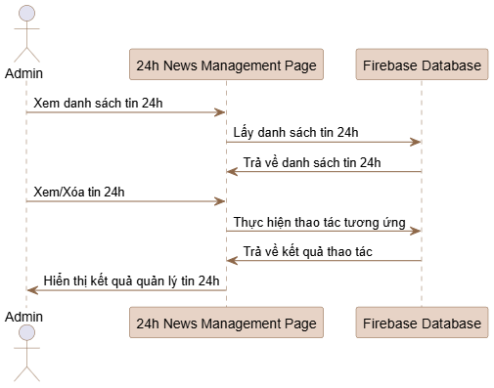
Hình 37: Biểu đồ tuần tự chức năng quản lý đăng tin 24h
Đây là sequence diagram mô tả quy trình quản lý tin tức 24h trong hệ thống admin, cho phép quản trị viên xem và quản lý các bài báo tin tức thời sự.
Các thành phần tham gia:
- Admin - Quản trị viên hệ thống
- 24h News Management Page - Trang quản lý tin tức 24h
- Firebase Database - Cơ sở dữ liệu Firebase
Quy trình thực hiện:
1. Xem danh sách tin tức 24h:
- Admin truy cập vào trang quản lý tin tức 24h
- Hệ thống gửi yêu cầu "Xem danh sách tin 24h" đến trang quản lý
- Trang quản lý gửi truy vấn "Lấy danh sách tin 24h" đến Firebase Database
- Firebase Database trả về danh sách các tin tức 24h hiện có
2. Thao tác quản lý tin tức:
- Admin có thể thực hiện các thao tác "Xem/Xóa tin 24h"
- Trang quản lý gửi yêu cầu "Thực hiện thao tác tương ứng" đến Firebase Database
- Firebase Database xử lý yêu cầu và trả về "Kết quả thao tác"
3. Hiển thị kết quả:
- Trang quản lý hiển thị "Kết quả quản lý tin 24h" cho Admin
- Admin có thể thấy được trạng thái và kết quả của các thao tác đã thực hiện

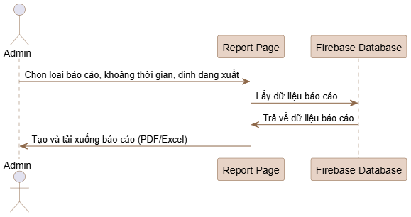
Hình 38: Biểu đồ tuần tự chức năng đăng ký
Đây là sequence diagram mô tả quy trình tạo và xuất báo cáo trong hệ thống admin, cho phép quản trị viên tạo các báo cáo chi tiết về hoạt động của hệ thống.
Các thành phần tham gia:
- Admin - Quản trị viên hệ thống
- Report Page - Trang tạo báo cáo
- Firebase Database - Cơ sở dữ liệu Firebase
Quy trình thực hiện:
1. Cấu hình báo cáo:
Admin truy cập vào trang báo cáo và thực hiện "Chọn loại báo cáo, khoảng thời gian, định dạng xuất"
Admin có thể lựa chọn:
- Loại báo cáo (doanh thu, đơn hàng, sản phẩm, khách hàng, etc.)
- Khoảng thời gian báo cáo (ngày, tuần, tháng, năm)
- Định dạng xuất file (PDF hoặc Excel)
2. Thu thập dữ liệu:
- Trang báo cáo gửi yêu cầu "Lấy dữ liệu báo cáo" đến Firebase Database
- Firebase Database xử lý truy vấn và "Trả về dữ liệu báo cáo" tương ứng với các tiêu chí đã chọn
3. Tạo và xuất báo cáo:
- Hệ thống xử lý dữ liệu và "Tạo và tải xuống báo cáo (PDF/Excel)"
- Admin nhận được file báo cáo đã được định dạng theo yêu cầu
Các loại báo cáo có thể tạo:
- Báo cáo doanh thu: Thống kê thu nhập theo thời gian
- Báo cáo đơn hàng: Phân tích số lượng và trạng thái đơn hàng
- Báo cáo sản phẩm: Thống kê sản phẩm bán chạy
- Báo cáo khách hàng: Phân tích hành vi và thông tin khách hàng
- Báo cáo nhân viên: Thống kê hiệu suất và chấm công
- Báo cáo hoạt động mạng xã hội: Phân tích tương tác và nội dung
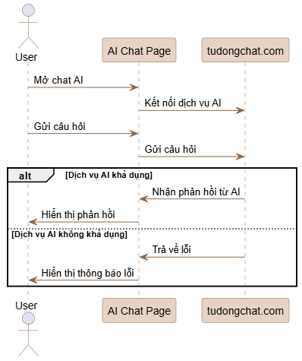
Hình 39: Biểu đồ tuần tự của chức năng Chat AI tudongchat.com
:
Đây là sequence diagram mô tả quy trình sử dụng tính năng AI Chat trong hệ thống, tích hợp dịch vụ AI từ tudongchat.com để hỗ trợ khách hàng.
Các thành phần tham gia:
- User - Người dùng/khách hàng
- AI Chat Page - Trang chat AI
- tudongchat.com - Dịch vụ AI bên ngoài
Quy trình thực hiện:
1. Khởi tạo chat AI:
- User thực hiện hành động "Mở chat AI"
- AI Chat Page gửi yêu cầu "Kết nối dịch vụ AI" đến tudongchat.com
2. Tương tác với AI:
- User "Gửi câu hỏi" đến AI Chat Page
- AI Chat Page chuyển tiếp "Gửi câu hỏi" đến tudongchat.com
3. Xử lý phản hồi (Alternative scenarios):
Kịch bản A - Dịch vụ AI khả dụng:
- tudongchat.com "Nhận phản hồi từ AI" và trả về cho AI Chat Page
- AI Chat Page "Hiển thị phản hồi" cho User
Kịch bản B - Dịch vụ AI không khả dụng:
- tudongchat.com "Trả về lỗi" khi không thể xử lý
- AI Chat Page "Hiển thị thông báo lỗi" cho User
Tính năng và lợi ích:
Hỗ trợ khách hàng 24/7:
- Chatbot AI có thể trả lời các câu hỏi cơ bản bất cứ lúc nào
- Giảm tải cho nhân viên chăm sóc khách hàng
Tích hợp dịch vụ bên ngoài:
- Sử dụng tudongchat.com - dịch vụ AI chuyên nghiệp
- Đảm bảo chất lượng phản hồi và khả năng hiểu ngôn ngữ tự nhiên
Xử lý lỗi:
- Có cơ chế backup khi dịch vụ AI gặp sự cố
- Thông báo rõ ràng cho người dùng về tình trạng hệ thống
Các loại câu hỏi AI có thể xử lý:
- Thông tin sản phẩm: Giới thiệu menu, giá cả, thành phần
- Hướng dẫn đặt hàng: Cách thức order, thanh toán, giao hàng
- Chính sách: Chính sách đổi trả, bảo hành, khuyến mãi
- Hỗ trợ kỹ thuật: Hướng dẫn sử dụng website, app
- Câu hỏi thường gặp: FAQ về dịch vụ và sản phẩm
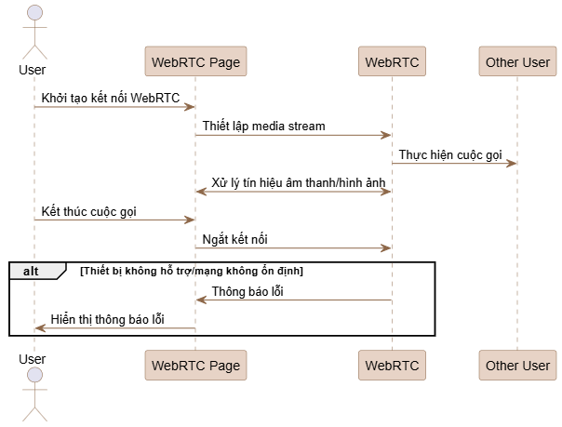
Hình 40: Biểu đồ tuần tự chức năng WebRTC
Đây là sequence diagram mô tả quy trình thực hiện cuộc gọi thoại và video sử dụng công nghệ WebRTC (Web Real-Time Communication) trong hệ thống.
Các thành phần tham gia:
- User - Người dùng khởi tạo cuộc gọi
- WebRTC Page - Trang web hỗ trợ WebRTC
- WebRTC - Dịch vụ WebRTC (giao thức truyền thông thời gian thực)
- Other User - Người dùng khác tham gia cuộc gọi
Quy trình thực hiện cuộc gọi thành công:
1. Khởi tạo kết nối:
- User thực hiện "Khởi tạo kết nối WebRTC" trên WebRTC Page
- Bắt đầu quá trình thiết lập kết nối P2P (peer-to-peer)
2. Thiết lập media stream:
- WebRTC Page gửi yêu cầu "Thiết lập media stream" đến WebRTC
- Cấu hình luồng âm thanh và video từ thiết bị của user
3. Thực hiện cuộc gọi:
- WebRTC "Thực hiện cuộc gọi" đến Other User
- Thiết lập kết nối trực tiếp giữa hai người dùng
4. Xử lý tín hiệu realtime:
- WebRTC "Xử lý tín hiệu âm thanh/hình ảnh" giữa WebRTC Page và WebRTC
- Truyền tải dữ liệu âm thanh/video theo thời gian thực
5. Kết thúc cuộc gọi:
- User thực hiện "Kết thúc cuộc gọi"
- WebRTC Page gửi lệnh "Ngắt kết nối" đến WebRTC
Xử lý lỗi (Alternative scenario):
Trường hợp thiết bị không hỗ trợ/mạng không ổn định:
- WebRTC trả về "Thông báo lỗi" cho WebRTC Page
- WebRTC Page "Hiển thị thông báo lỗi" cho User

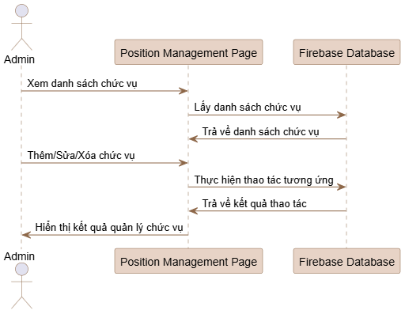
Hình 41: Biểu đồ tuần tự chức năng quản lý chức vụ

Đây là sequence diagram mô tả quy trình quản lý chức vụ và vị trí công việc trong hệ thống HR của doanh nghiệp.
Các thành phần tham gia:
- Admin - Quản trị viên hệ thống
- Position Management Page - Trang quản lý chức vụ
- Firebase Database - Cơ sở dữ liệu Firebase
Quy trình thực hiện:
1. Xem danh sách chức vụ:
- Admin truy cập vào trang quản lý và thực hiện "Xem danh sách chức vụ"
- Position Management Page gửi yêu cầu "Lấy danh sách chức vụ" đến Firebase Database
- Firebase Database "Trả về danh sách chức vụ" hiện có trong hệ thống
2. Quản lý chức vụ:
- Admin có thể thực hiện các thao tác "Thêm/Sửa/Xóa chức vụ"
- Position Management Page gửi yêu cầu "Thực hiện thao tác tương ứng" đến Firebase Database
- Firebase Database xử lý và "Trả về kết quả thao tác"
3. Hiển thị kết quả:
- Position Management Page "Hiển thị kết quả quản lý chức vụ" cho Admin
- Admin có thể thấy được trạng thái và kết quả của các thao tác đã thực hiện
Các chức năng quản lý chức vụ:
Thêm chức vụ mới:
- Tạo vị trí công việc mới (Quản lý, Nhân viên, Thực tập sinh)
- Định nghĩa mô tả công việc và yêu cầu
- Thiết lập mức lương và phúc lợi
- Phân quyền truy cập hệ thống
Sửa chức vụ:
- Cập nhật thông tin mô tả công việc
- Điều chỉnh mức lương và quyền lợi
- Thay đổi phân quyền và trách nhiệm
- Cập nhật yêu cầu kỹ năng
Xóa chức vụ:
- Kiểm tra không có nhân viên đang giữ chức vụ
- Xóa chức vụ không còn sử dụng
- Cập nhật cơ cấu tổ chức
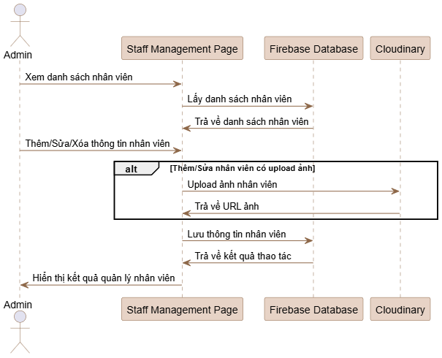
Hình 42: Biểu đồ tuần tự chức năng quản lý nhân viên
Đây là sequence diagram mô tả quy trình quản lý nhân viên trong hệ thống, đặc biệt có tích hợp tính năng upload ảnh nhân viên sử dụng dịch vụ Cloudinary.
Các thành phần tham gia:
- Admin - Quản trị viên hệ thống
- Staff Management Page - Trang quản lý nhân viên
- Firebase Database - Cơ sở dữ liệu Firebase
- Cloudinary - Dịch vụ lưu trữ và quản lý ảnh
Quy trình thực hiện:
1. Xem danh sách nhân viên (Bước 1-3):
- Admin thực hiện "Xem danh sách nhân viên"
- Staff Management Page gửi yêu cầu "Lấy danh sách nhân viên" đến Firebase Database
- Firebase Database "Trả về danh sách nhân viên" hiện có trong hệ thống
2. Thao tác quản lý nhân viên (Bước 4):
- Admin thực hiện "Thêm/Sửa/Xóa thông tin nhân viên"
3. Xử lý upload ảnh (Alternative scenario - Bước 5-7): Khi thêm/sửa nhân viên có upload ảnh:
- Staff Management Page gửi yêu cầu "Upload ảnh nhân viên" đến Cloudinary
- Cloudinary xử lý và "Trả về URL ảnh" đã được tối ưu hóa
4. Lưu thông tin nhân viên (Bước 8-9):
- Staff Management Page gửi "Lưu thông tin nhân viên" (bao gồm URL ảnh nếu có) đến Firebase Database
- Firebase Database xử lý và "Trả về kết quả thao tác"
5. Hiển thị kết quả (Bước 10):
- Staff Management Page "Hiển thị kết quả quản lý nhân viên" cho Admin
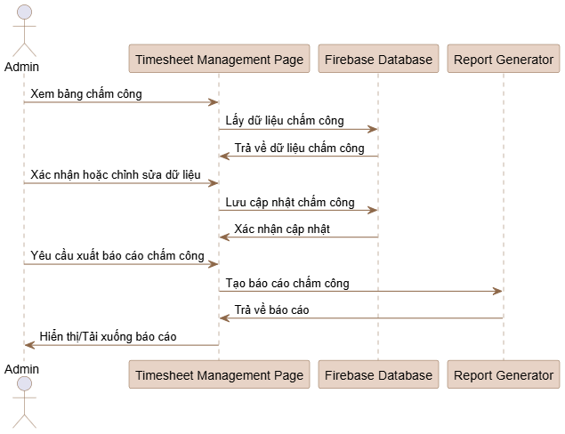
Hình 43: Biểu đồ tuần tự chức năng quản lý chấm công
Đây là sequence diagram mô tả quy trình quản lý bảng chấm công nhân viên, bao gồm việc xem, chỉnh sửa dữ liệu chấm công và tạo báo cáo.
Các thành phần tham gia:
- Admin - Quản trị viên/Quản lý nhân sự
- Timesheet Management Page - Trang quản lý bảng chấm công
- Firebase Database - Cơ sở dữ liệu Firebase
- Report Generator - Module tạo báo cáo
Quy trình thực hiện:
1. Xem bảng chấm công (Bước 1-3):
- Admin thực hiện "Xem bảng chấm công"
- Timesheet Management Page gửi yêu cầu "Lấy dữ liệu chấm công" từ Firebase Database
- Firebase Database "Trả về dữ liệu chấm công" của tất cả nhân viên
2. Xác nhận và chỉnh sửa dữ liệu (Bước 4-6):
- Admin có thể "Xác nhận hoặc chỉnh sửa dữ liệu" chấm công
- Timesheet Management Page gửi "Lưu cập nhật chấm công" đến Firebase Database
- Firebase Database "Xác nhận cập nhật" và lưu thay đổi
3. Tạo báo cáo chấm công (Bước 7-10):
- Admin thực hiện "Yêu cầu xuất báo cáo chấm công"
- Timesheet Management Page gửi yêu cầu "Tạo báo cáo chấm công" đến Report Generator
- Report Generator xử lý và "Trả về báo cáo" đã được định dạng
- Admin có thể "Hiển thị/Tải xuống báo cáo"
Chức năng quản lý bảng chấm công:
Xem và theo dõi chấm công:
- Danh sách nhân viên: Hiển thị tất cả nhân viên và thời gian làm việc
- Lọc theo thời gian: Theo ngày, tuần, tháng
- Trạng thái chấm công: Đầy đủ, thiếu, muộn, sớm
- Tổng giờ làm việc: Theo từng nhân viên và tổng cộng
Chỉnh sửa dữ liệu chấm công:
- Sửa giờ vào/ra: Điều chỉnh thời gian khi có sai sót
- Thêm ca làm việc: Bổ sung ca làm bị thiếu
- Xóa bản ghi sai: Loại bỏ dữ liệu không chính xác
- Ghi chú: Thêm lý do cho các thay đổi
Xác nhận dữ liệu:
- Duyệt chấm công: Xác nhận dữ liệu chính xác
- Phê duyệt tăng ca: Confirm overtime hours
- Xử lý ngoại lệ: Nghỉ phép, nghỉ ốm, công tác
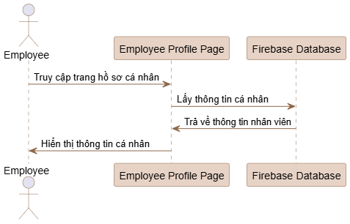
Hình 44: Biểu đồ tuần tự chức quản lý hồ sơ cá nhân
Đây là sequence diagram đơn giản mô tả quy trình nhân viên xem thông tin hồ sơ cá nhân của mình trong hệ thống.
Các thành phần tham gia:
- Employee - Nhân viên
- Employee Profile Page - Trang hồ sơ nhân viên
- Firebase Database - Cơ sở dữ liệu Firebase
Quy trình thực hiện:
1. Truy cập trang hồ sơ (Bước 1):
- Employee thực hiện "Truy cập trang hồ sơ cá nhân"
- Nhân viên đăng nhập và điều hướng đến trang profile của mình
2. Lấy thông tin từ database (Bước 2-3):
- Employee Profile Page gửi yêu cầu "Lấy thông tin cá nhân" đến Firebase Database
- Firebase Database "Trả về thông tin nhân viên" tương ứng với tài khoản đã đăng nhập
3. Hiển thị thông tin (Bước 4):
- Employee Profile Page "Hiển thị thông tin cá nhân" cho Employee
- Nhân viên có thể xem và sử tên số điện thoại trên thông tin hồ sơ của mình

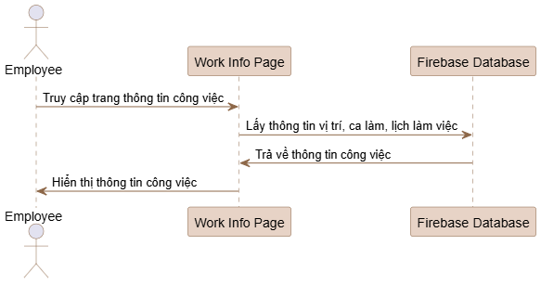
Hình 45: Biểu đồ tuần tự chức năng xem thông tin công việc
Đây là sequence diagram mô tả quy trình nhân viên xem thông tin công việc của mình, bao gồm vị trí, ca làm và lịch làm việc.
Các thành phần tham gia:
- Employee - Nhân viên
- Work Info Page - Trang thông tin công việc
- Firebase Database - Cơ sở dữ liệu Firebase
Quy trình thực hiện:
1. Truy cập trang thông tin công việc (Bước 1):
- Employee thực hiện "Truy cập trang thông tin công việc"
- Nhân viên điều hướng đến section xem thông tin work-related
2. Lấy dữ liệu từ database (Bước 2-3):
- Work Info Page gửi yêu cầu "Lấy thông tin vị trí, ca làm, lịch làm việc" đến Firebase Database
- Firebase Database "Trả về thông tin công việc" tương ứng với nhân viên
3. Hiển thị thông tin (Bước 4):
- Work Info Page "Hiển thị thông tin công việc" cho Employee
- Nhân viên có thể xem toàn bộ thông tin liên quan đến công việc


Hình 46: Biểu đồ tuần tự chức năng xem thông tin công việc
Đây là sequence diagram mô tả quy trình nhân viên xem thông tin công việc của mình, bao gồm vị trí, ca làm và lịch làm việc.
Các thành phần tham gia:
- Employee - Nhân viên
- Work Info Page - Trang thông tin công việc
- Firebase Database - Cơ sở dữ liệu Firebase
Quy trình thực hiện:
1. Truy cập trang thông tin công việc (Bước 1):
- Employee thực hiện "Truy cập trang thông tin công việc"
- Nhân viên điều hướng đến section xem thông tin work-related
2. Lấy dữ liệu từ database (Bước 2-3):
- Work Info Page gửi yêu cầu "Lấy thông tin vị trí, ca làm, lịch làm việc" đến Firebase Database
- Firebase Database "Trả về thông tin công việc" tương ứng với nhân viên
3. Hiển thị thông tin (Bước 4):
- Work Info Page "Hiển thị thông tin công việc" cho Employee
- Nhân viên có thể xem toàn bộ thông tin liên quan đến công việc
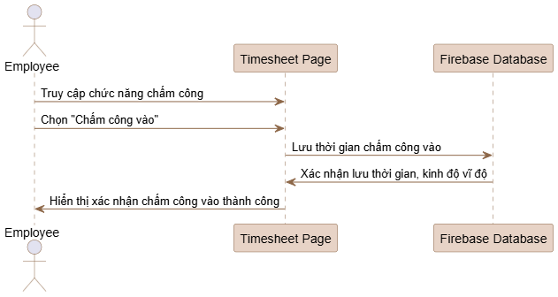
Hình 47: Biểu đồ tuần tự chức năng chấm công vào
Biểu đồ tuần tự 38: Chấm công vào của nhân viên
Đây là sơ đồ mô tả quy trình chấm công vào của nhân viên trong hệ thống quản lý nhân sự:
Các thành phần tham gia:
- Employee (Nhân viên)
- Timesheet Page (Trang chấm công)
- Firebase Database (Cơ sở dữ liệu Firebase)
Quy trình thực hiện:
- Truy cập chức năng chấm công: Nhân viên truy cập vào trang chấm công để thực hiện việc ghi nhận giờ làm việc
- Chọn "Chấm công vào": Nhân viên chọn chức năng chấm công vào để bắt đầu ca làm việc
- Lưu thời gian chấm công vào: Hệ thống gửi yêu cầu đến Firebase Database để lưu trữ thời gian nhân viên chấm công vào
- Xác nhận lưu thời gian, kinh độ vĩ độ: Firebase Database xác nhận việc lưu trữ thành công thông tin thời gian chấm công cùng với tọa độ địa lý (kinh độ, vĩ độ) để xác minh vị trí
- Hiển thị xác nhận chấm công vào thành công: Trang chấm công hiển thị thông báo xác nhận cho nhân viên biết rằng việc chấm công vào đã được thực hiện thành công
Đặc điểm của quy trình:
- Tự động ghi nhận vị trí: Hệ thống ghi nhận tọa độ địa lý để đảm bảo nhân viên chấm công tại đúng vị trí
- Xác thực thời gian thực: Sử dụng Firebase Realtime Database để lưu trữ và xác nhận thông tin chấm công ngay lập tức
- Giao diện đơn giản: Nhân viên chỉ cần một thao tác đơn giản để hoàn thành việc chấm công vào
- Phản hồi rõ ràng: Hệ thống cung cấp phản hồi tức thì về trạng thái chấm công

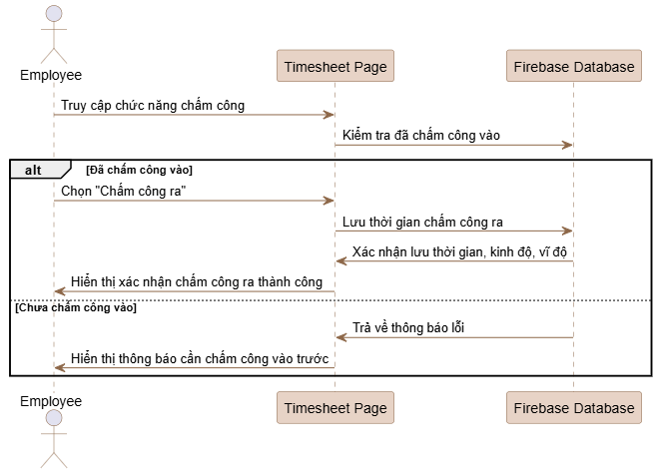
Hình 48: Biểu đồ tuần tự chức năng chấm công ra
Đây là sơ đồ mô tả quy trình chấm công ra của nhân viên trong hệ thống quản lý nhân sự với logic kiểm tra điều kiện:
Các thành phần tham gia:
- Employee (Nhân viên)
- Timesheet Page (Trang chấm công)
- Firebase Database (Cơ sở dữ liệu Firebase)
Quy trình thực hiện:
Bước đầu tiên:
- Truy cập chức năng chấm công: Nhân viên truy cập vào trang chấm công để thực hiện việc kết thúc ca làm việc
- Kiểm tra đã chấm công vào: Hệ thống kiểm tra trong Firebase Database xem nhân viên đã thực hiện chấm công vào chưa
Điều kiện phân nhánh (Alternative):
Nhánh 1: [Đã chấm công vào]
- Chọn "Chấm công ra": Nhân viên chọn chức năng chấm công ra để kết thúc ca làm việc
- Lưu thời gian chấm công ra: Hệ thống gửi yêu cầu đến Firebase Database để lưu trữ thời gian nhân viên chấm công ra
- Xác nhận lưu thời gian, kinh độ, vĩ độ: Firebase Database xác nhận việc lưu trữ thành công thông tin thời gian chấm công ra cùng với tọa độ địa lý
- Hiển thị xác nhận chấm công ra thành công: Trang chấm công hiển thị thông báo xác nhận thành công
Nhánh 2: [Chưa chấm công vào]
- Trả về thông báo lỗi: Firebase Database trả về thông báo lỗi khi phát hiện nhân viên chưa chấm công vào
- Hiển thị thông báo cần chấm công vào trước: Hệ thống hiển thị thông báo yêu cầu nhân viên phải thực hiện chấm công vào trước khi có thể chấm công ra
Đặc điểm của quy trình:
- Kiểm tra logic nghiệp vụ: Hệ thống đảm bảo nhân viên phải chấm công vào trước khi có thể chấm công ra
- Xử lý ngoại lệ: Có cơ chế xử lý và thông báo lỗi rõ ràng khi không thỏa mãn điều kiện
- Ghi nhận vị trí: Tương tự như chấm công vào, hệ thống ghi nhận tọa độ để xác minh vị trí
- Phản hồi người dùng: Cung cấp phản hồi phù hợp cho cả trường hợp thành công và thất bại
- Tính toàn vẹn dữ liệu: Đảm bảo tính logic và nhất quán của dữ liệu chấm công
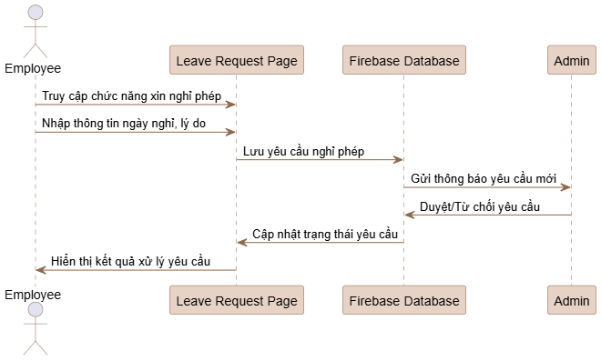
Hình 49: Biểu đồ tuần tự chức năng xin nghĩ phép
Đây là sơ đồ mô tả quy trình xin nghỉ phép của nhân viên trong hệ thống quản lý nhân sự:
Các thành phần tham gia:
- Employee (Nhân viên)
- Leave Request Page (Trang xin nghỉ phép)
- Firebase Database (Cơ sở dữ liệu Firebase)
- Admin (Quản trị viên)
Quy trình thực hiện:
- Truy cập chức năng xin nghỉ phép: Nhân viên truy cập vào trang xin nghỉ phép để tạo đơn xin nghỉ
- Nhập thông tin ngày nghỉ, lý do: Nhân viên điền các thông tin cần thiết bao gồm:
- Ngày bắt đầu nghỉ
- Ngày kết thúc nghỉ (nếu có)
- Lý do xin nghỉ phép
- Lưu yêu cầu nghỉ phép:
- Hệ thống gửi thông tin đơn xin nghỉ phép đến Firebase Database để lưu trữ
- Gửi thông báo yêu cầu mới:
  - Firebase Database tự động gửi thông báo đến Admin về việc có đơn xin nghỉ phép mới cần xử lý
- Duyệt/Từ chối yêu cầu: Admin xem xét và đưa ra quyết định:
- Phê duyệt đơn xin nghỉ phép
- Từ chối đơn xin nghỉ phép (kèm theo lý do nếu cần)
- Cập nhật trạng thái yêu cầu:
- Hệ thống cập nhật trạng thái của đơn xin nghỉ phép trong cơ sở dữ liệu dựa trên quyết định của Admin
- Hiển thị kết quả xử lý yêu cầu:
- Trang xin nghỉ phép hiển thị kết quả cuối cùng cho nhân viên biết:
- Đơn được phê duyệt
- Đơn bị từ chối (kèm lý do)
Đặc điểm của quy trình:
- Quy trình phê duyệt: Có hệ thống phê duyệt từ cấp quản lý trước khi nghỉ phép được chính thức
- Thông báo tự động: Hệ thống tự động thông báo cho Admin khi có đơn mới
- Theo dõi trạng thái: Nhân viên có thể theo dõi trạng thái xử lý đơn xin nghỉ
- Lưu trữ an toàn: Tất cả thông tin được lưu trữ trong Firebase Database
- Phản hồi rõ ràng: Nhân viên nhận được phản hồi cụ thể về kết quả xử lý đơn

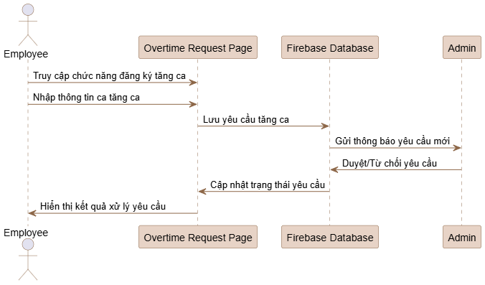
Hình 50: Biểu đồ tuần tự chức năng đăng ký tăng ca
Đây là sơ đồ mô tả quy trình đăng ký tăng ca của nhân viên trong hệ thống quản lý nhân sự:
Các thành phần tham gia:
- Employee (Nhân viên)
- Overtime Request Page (Trang đăng ký tăng ca)
- Firebase Database (Cơ sở dữ liệu Firebase)
- Admin (Quản trị viên)
Quy trình thực hiện:
- Truy cập chức năng đăng ký tăng ca: Nhân viên truy cập vào trang đăng ký tăng ca để đăng ký làm thêm giờ
- Nhập thông tin ca tăng ca: Nhân viên điền các thông tin cần thiết cho ca tăng ca bao gồm:
- Ngày làm tăng ca
- Thời gian bắt đầu và kết thúc
- Lý do cần làm tăng ca
- Khối lượng công việc dự kiến
- Lưu yêu cầu tăng ca: Hệ thống gửi thông tin đăng ký tăng ca đến Firebase Database để lưu trữ
- Gửi thông báo yêu cầu mới: Firebase Database tự động gửi thông báo đến Admin về việc có đơn đăng ký tăng ca mới cần xem xét
- Duyệt/Từ chối yêu cầu: Admin xem xét và đưa ra quyết định:
- Phê duyệt đơn đăng ký tăng ca
- Từ chối đơn đăng ký (kèm theo lý do nếu cần)
- Cập nhật trạng thái yêu cầu: Hệ thống cập nhật trạng thái của đơn đăng ký tăng ca trong cơ sở dữ liệu dựa trên quyết định của Admin
- Hiển thị kết quả xử lý yêu cầu: Trang đăng ký tăng ca hiển thị kết quả cuối cùng cho nhân viên biết:
- Đơn được phê duyệt - được phép làm tăng ca
- Đơn bị từ chối (kèm lý do)
Đặc điểm của quy trình:
- Kiểm soát tăng ca: Đảm bảo việc làm tăng ca được phê duyệt trước khi thực hiện
- Quản lý nguồn lực: Giúp Admin kiểm soát và phân bổ nhân lực hợp lý
- Thông báo tự động: Hệ thống tự động thông báo cho quản lý khi có yêu cầu mới
- Theo dõi trạng thái: Nhân viên có thể theo dõi tình trạng xử lý đơn đăng ký
- Tính minh bạch: Quy trình rõ ràng với phản hồi cụ thể cho từng yêu cầu
- Lưu trữ an toàn: Tất cả thông tin được bảo mật trong Firebase Database
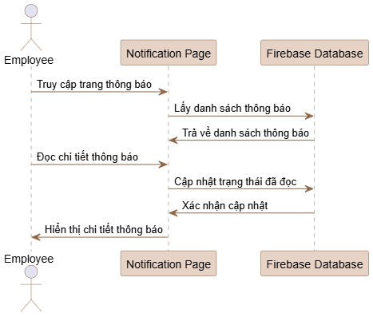
Hình 51: Biểu đồ tuần tự chức năng hiển thị thông báo
Đây là sơ đồ mô tả quy trình xem và quản lý thông báo của nhân viên trong hệ thống:
Các thành phần tham gia:
- Employee (Nhân viên)
- Notification Page (Trang thông báo)
- Firebase Database (Cơ sở dữ liệu Firebase)
Quy trình thực hiện:
- Truy cập trang thông báo: Nhân viên truy cập vào trang thông báo để xem các thông báo từ hệ thống
- Lấy danh sách thông báo: Trang thông báo gửi yêu cầu đến Firebase Database để lấy danh sách tất cả thông báo dành cho nhân viên
- Trả về danh sách thông báo: Firebase Database trả về danh sách các thông báo bao gồm:
- Thông báo chưa đọc
- Thông báo đã đọc
- Thông tin thời gian gửi
- Mức độ ưu tiên của thông báo
- Đọc chi tiết thông báo: Nhân viên chọn một thông báo cụ thể để đọc nội dung chi tiết
- Cập nhật trạng thái đã đọc: Khi nhân viên mở thông báo, hệ thống tự động gửi yêu cầu cập nhật trạng thái "đã đọc" cho thông báo đó trong cơ sở dữ liệu
- Xác nhận cập nhật: Firebase Database xác nhận việc cập nhật trạng thái thành công
- Hiển thị chi tiết thông báo: Trang thông báo hiển thị nội dung đầy đủ của thông báo cho nhân viên, bao gồm:
- Tiêu đề thông báo
- Nội dung chi tiết
- Người gửi
- Thời gian gửi
- Mức độ ưu tiên
Đặc điểm của quy trình:
- Theo dõi trạng thái: Hệ thống tự động theo dõi thông báo đã đọc/chưa đọc
- Cập nhật thời gian thực: Sử dụng Firebase để đồng bộ trạng thái ngay lập tức
- Giao diện thân thiện: Hiển thị danh sách thông báo có tổ chức và dễ đọc
- Quản lý hiệu quả: Giúp nhân viên theo dõi các thông báo quan trọng từ công ty
- Lưu trữ an toàn: Tất cả thông tin thông báo được bảo mật trong Firebase Database

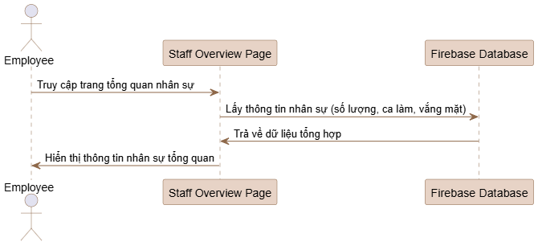
Hình 52: Biểu đồ tuần tự chức năng xem tổng quan nhân sự
Đây là sơ đồ mô tả quy trình xem thông tin tổng quan nhân sự dành cho nhân viên trong hệ thống:
Các thành phần tham gia:
- Employee (Nhân viên)
- Staff Overview Page (Trang tổng quan nhân sự)
- Firebase Database (Cơ sở dữ liệu Firebase)
Quy trình thực hiện:
- Truy cập trang tổng quan nhân sự: Nhân viên truy cập vào trang tổng quan để xem thông tin chung về tình hình nhân sự trong công ty
- Lấy thông tin nhân sự (số lượng, ca làm, vắng mặt): Trang tổng quan gửi yêu cầu đến Firebase Database để lấy các thông tin tổng hợp về:
- Số lượng nhân viên: Tổng số nhân viên hiện tại, nhân viên mới, nhân viên nghỉ việc
- Ca làm việc: Thông tin về các ca làm việc trong ngày, tuần
- Vắng mặt: Số lượng nhân viên nghỉ phép, nghỉ ốm, vắng mặt không phép
- Trả về dữ liệu tổng hợp: Firebase Database xử lý và trả về các thông tin thống kê đã được tổng hợp và phân tích
- Hiển thị thông tin nhân sự tổng quan: Trang tổng quan hiển thị các thông tin cho nhân viên dưới dạng:
- Biểu đồ và thống kê trực quan
- Báo cáo tình hình nhân sự hiện tại
- Thông tin về lịch làm việc chung
- Tình trạng có mặt/vắng mặt của đồng nghiệp
Đặc điểm của quy trình:
- Thông tin minh bạch: Cung cấp cho nhân viên cái nhìn tổng quan về tình hình nhân sự
- Dữ liệu thời gian thực: Thông tin được cập nhật liên tục từ Firebase Database
- Giao diện trực quan: Hiển thị thông tin dưới dạng dễ hiểu và trực quan
- Tính năng tham khảo: Giúp nhân viên nắm được tình hình chung của công ty
- Quản lý hiệu quả: Hỗ trợ việc phối hợp công việc và lên kế hoạch cá nhân

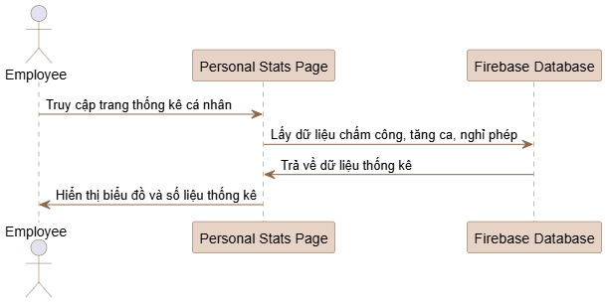
Hình 53: Biểu đồ tuần tự chức năng thống kê cá nhân
Đây là sơ đồ mô tả quy trình xem thống kê cá nhân của nhân viên trong hệ thống quản lý nhân sự:
Các thành phần tham gia:
- Employee (Nhân viên)
- Personal Stats Page (Trang thống kê cá nhân)
- Firebase Database (Cơ sở dữ liệu Firebase)
Quy trình thực hiện:
- Truy cập trang thống kê cá nhân: Nhân viên truy cập vào trang thống kê để xem các dữ liệu và phân tích về hoạt động làm việc của bản thân
- Lấy dữ liệu chấm công, tăng ca, nghỉ phép: Trang thống kê gửi yêu cầu đến Firebase Database để thu thập tất cả dữ liệu liên quan đến:
- Dữ liệu chấm công: Lịch sử chấm công vào/ra, số giờ làm việc, tần suất đi muộn/về sớm
- Dữ liệu tăng ca: Số giờ tăng ca, tần suất làm thêm, lịch sử đăng ký tăng ca
- Dữ liệu nghỉ phép: Số ngày nghỉ phép đã sử dụng, nghỉ phép còn lại, lịch sử xin nghỉ
- Trả về dữ liệu thống kê: Firebase Database xử lý và trả về các dữ liệu đã được tổng hợp, phân tích theo các khoảng thời gian khác nhau (ngày, tuần, tháng, năm)
- Hiển thị biểu đồ và số liệu thống kê: Trang thống kê hiển thị thông tin dưới nhiều hình thức trực quan:
- Biểu đồ cột/đường: Xu hướng giờ làm việc theo thời gian
- Biểu đồ tròn: Tỷ lệ chấm công đúng giờ, đi muộn, tăng ca
- Bảng số liệu: Chi tiết cụ thể về từng chỉ số
- So sánh theo kỳ: So sánh hiệu suất giữa các tháng/quý
Đặc điểm của quy trình:
- Tự theo dõi hiệu suất: Nhân viên có thể tự đánh giá hiệu quả làm việc của mình
- Dữ liệu chi tiết: Cung cấp thông tin đầy đủ về tất cả khía cạnh làm việc
- Trực quan hóa: Sử dụng biểu đồ và số liệu để dễ hiểu và phân tích
- Lịch sử dài hạn: Theo dõi xu hướng và sự thay đổi theo thời gian
- Minh bạch thông tin: Nhân viên có quyền truy cập đầy đủ vào dữ liệu cá nhân

4.4.1 Thiết kế cơ sở dữ liệu
Ánh xạ từ mô hình NoSQL (Firebase) sang SQL, hệ thống Ấm Coffee and Cake hiện tại được lưu trữ trên Firebase Realtime Database dưới dạng NoSQL document-based.
Mặc dù NoSQL có ưu điểm về tốc độ truy xuất, khả năng mở rộng và đồng bộ thời gian thực, nhưng để thuận tiện cho việc trình bày trong báo cáo và phân tích hệ thống, dữ liệu được ánh xạ sang mô hình quan hệ SQL nhằm giúp việc nhìn nhận cấu trúc hệ thống trở nên trực quan và dễ hiểu hơn.
Quá trình ánh xạ được thực hiện theo nguyên tắc:
- Collection chính trong Firebase tương ứng với bảng chính trong SQL.
- Sub-collection hoặc mảng dữ liệu trong document được chuyển thành bảng con với quan hệ 1–n hoặc n–n.
- ID tham chiếu giữa các document được ánh xạ thành khóa ngoại trong SQL để đảm bảo mối quan hệ ràng buộc.
- Dữ liệu lồng nhau được tách ra thành các bảng riêng để dễ dàng quản lý và truy vấn.
Ví dụ:
Collection users trong Firebase chứa thông tin người dùng, thẻ thành viên, nhật ký hoạt động, danh sách bạn bè và lời mời kết bạn → trong SQL được ánh xạ thành các bảng NguoiDung, TheThanhVien, NhatKy, BanBe, LoiMoiKetBan.
Collection orders chứa thông tin đơn hàng và các mục sản phẩm bên trong → trong SQL được ánh xạ thành DonHang và ChiTietDonHang.
Collection posts chứa bài đăng mạng xã hội cùng các bình luận, lượt thích, trả lời bình luận → trong SQL được ánh xạ thành BaiDang, BinhLuan, ThichBaiDang, ThichBinhLuan, TraLoiBinhLuan.
Việc ánh xạ này không thay đổi kiến trúc lưu trữ thực tế trên Firebase, mà chỉ nhằm mục đích trực quan hóa cấu trúc dữ liệu trong báo cáo. Làm rõ các mối quan hệ dữ liệu để hỗ trợ phân tích thiết kế hệ thống, Tạo tiền đề cho các bước chuẩn hóa và tối ưu hóa nếu trong tương lai hệ thống cần triển khai trên nền SQL.

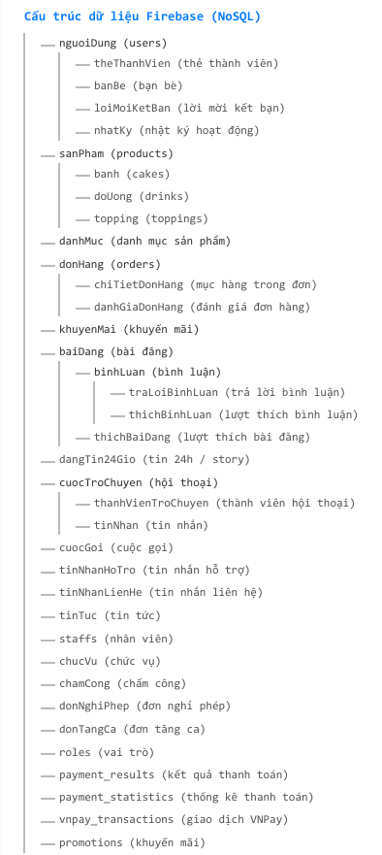

Hình 54: Hình sơ đồ cấu trúc cây (tree structure) của cơ sở dữ liệu Firebase (NoSQL)

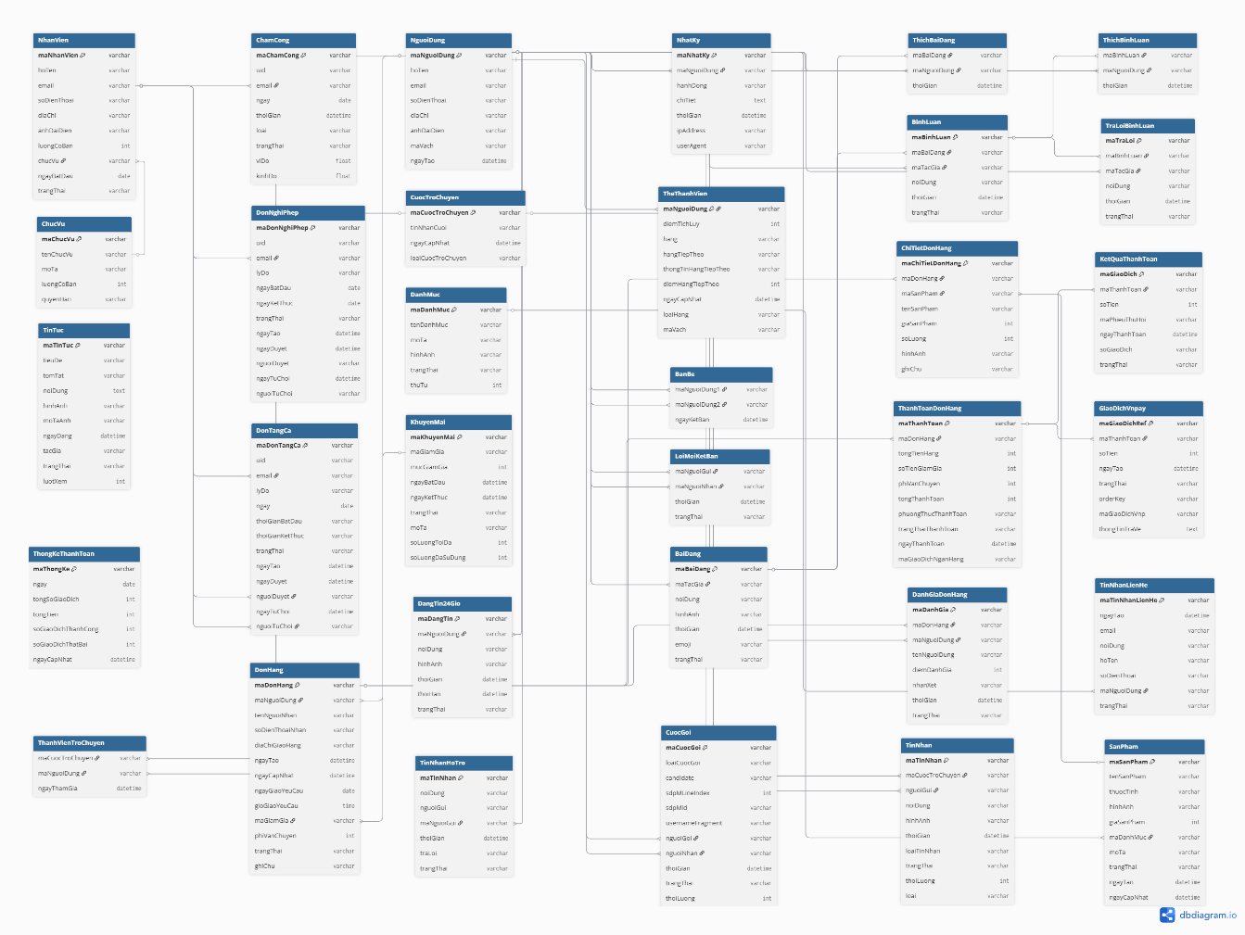
Hình 55: Hình Sơ đồ cấu trúc dữ liệu Firebase (NoSQL) sang sơ đồ quan hệ thực thể (Entity Relationship Diagram - ERD) của hệ thống Ấm Coffee and Cake

Bảng NguoiDung
Bảng NguoiDung lưu trữ thông tin chi tiết về người dùng trong hệ thống, có thể là khách hàng, người dùng nền tảng hoặc thành viên. Mỗi bản ghi đại diện cho một người dùng với các thông tin cá nhân cơ bản, ngày tạo tài khoản và các định danh đặc biệt như mã vạch.
Bảng 2: Phân tích dữ liệu từ bảng người dùng
STT | Tên trường | Kiểu dữ liệu | Ràng buộc | Mô tả
1 | maNguoiDung | varchar | PRIMARY KEY, NOT NULL | Mã định danh duy nhất của người dùng trong hệ thống.
2 | hoTen | varchar | NOT NULL (nên khai báo rõ) | Họ và tên đầy đủ của người dùng.
3 | email | varchar | UNIQUE, NOT NULL | Email của người dùng, dùng để đăng nhập và liên hệ. Không trùng lặp.
4 | soDienThoai | varchar | NULL (cho phép bỏ trống) | Số điện thoại liên hệ của người dùng.
5 | diaChi | varchar | NULL (tùy chọn) | Địa chỉ liên lạc của người dùng.
6 | anhDaiDien | varchar | NULL (tùy chọn) | Đường dẫn ảnh đại diện (nếu có).
7 | maVach | varchar | UNIQUE, NOT NULL (nên có) | Mã vạch định danh, dùng trong check-in, quét mã.
8 | ngayTao | datetime | NOT NULL (nên khai báo rõ) | Thời gian tạo tài khoản người dùng.

Bảng NhatKy
Bảng NhatKy lưu trữ các hành động của người dùng trong hệ thống. Đây là bảng dùng để theo dõi, ghi nhận log hoạt động – phục vụ mục đích kiểm tra, truy vết, và phân tích hành vi người dùng.
Bảng 3: Phân tích dữ liệu từ bảng nhật ký
STT | Tên trường | Kiểu dữ liệu | Ràng buộc | Mô tả
1 | maNhatKy | varchar | PRIMARY KEY, NOT NULL | Mã định danh duy nhất cho mỗi bản ghi nhật ký.
2 | maNguoiDung | varchar | FOREIGN KEY → NguoiDung.maNguoiDung, NOT NULL | Khóa ngoại tham chiếu đến người dùng đã thực hiện hành động.
3 | hanhDong | varchar | NOT NULL | Tên hành động mà người dùng đã thực hiện (ví dụ: "Đăng nhập", "Cập nhật thông tin",...).
4 | chiTiet | text | NULL (tùy chọn) | Mô tả chi tiết hơn về hành động, nếu cần (VD: nội dung sửa, dữ liệu bị thay đổi).
5 | thoiGian | datetime | NOT NULL | Thời điểm diễn ra hành động đó.

Bảng TheThanhVien
Bảng TheThanhVien lưu trữ thông tin thẻ thành viên của người dùng, bao gồm hạng thành viên, điểm tích lũy và các thông tin liên quan đến việc nâng hạng. Bảng này hỗ trợ các chương trình khách hàng thân thiết (loyalty) trong hệ thống.
Bảng 4: Phân tích dữ liệu từ bảng thẻ thành viên
STT | Tên trường | Kiểu dữ liệu | Ràng buộc | Mô tả
1 | maNguoiDung | varchar | PRIMARY KEY, NOT NULLFOREIGN KEY → NguoiDung.maNguoiDung | Mã người dùng – đồng thời là khóa chính và liên kết đến bảng NguoiDung.
2 | diemTichLuy | int | NOT NULL, DEFAULT 0 (nên có) | Tổng điểm tích lũy hiện tại của thành viên.
3 | hang | varchar | NOT NULL | Hạng hiện tại của thẻ thành viên (VD: Đồng, Bạc, Vàng, Kim cương,...).
4 | hangTiepTheo | varchar | NULL (tùy chọn) | Hạng tiếp theo mà người dùng có thể đạt được.
5 | thongTinHangTiepTheo | varchar | NULL (tùy chọn) | Thông tin chi tiết về quyền lợi hoặc điều kiện của hạng tiếp theo.
6 | diemHangTiepTheo | int | NULL (nên NOT NULL nếu áp dụng logic cụ thể) | Số điểm cần để lên hạng tiếp theo.
7 | ngayCapNhat | datetime | NOT NULL | Thời điểm cập nhật gần nhất của thông tin thẻ.
8 | loaiHang | varchar | NULL (tùy chọn) | Loại hạng đặc biệt, có thể dùng cho phân nhóm riêng như VIP, Đối tác,...
9 | maVach | varchar | UNIQUE, NOT NULL | Mã vạch đại diện cho thẻ vật lý/digital, phục vụ quét thẻ.

Bảng BanBe
Bảng BanBe dùng để quản lý mối quan hệ kết bạn giữa hai người dùng trong hệ thống mạng xã hội hoặc nền tảng cộng đồng. Đây là bảng trung gian thể hiện mối quan hệ nhiều – nhiều (many-to-many) giữa các người dùng.
Bảng 5: Phân tích dữ liệu từ bảng bạn bè
STT | Tên trường | Kiểu dữ liệu | Ràng buộc | Mô tả
1 | maNguoiDung1 | varchar | PRIMARY KEY (kết hợp)FOREIGN KEY → NguoiDung.maNguoiDung | Mã người dùng thứ nhất trong mối quan hệ bạn bè.
2 | maNguoiDung2 | varchar | PRIMARY KEY (kết hợp)FOREIGN KEY → NguoiDung.maNguoiDung | Mã người dùng thứ hai trong mối quan hệ bạn bè.
3 | ngayKetBan | datetime | NOT NULL | Thời điểm hai người dùng trở thành bạn bè trong hệ thống.

Bảng LoiMoiKetBan
Bảng LoiMoiKetBan dùng để lưu trữ thông tin về các lời mời kết bạn giữa người dùng với nhau trong hệ thống. Đây là bảng trung gian giúp quản lý quá trình gửi – nhận lời mời kết bạn trước khi trở thành bạn bè chính thức (được lưu ở bảng BanBe).
Bảng 6: Phân tích dữ liệu từ bảng lời mời kết bạn
STT | Tên trường | Kiểu dữ liệu | Ràng buộc | Mô tả
1 | maNguoiGui | varchar | PRIMARY KEY (kết hợp)FOREIGN KEY → NguoiDung.maNguoiDung | Mã người dùng gửi lời mời kết bạn.
2 | maNguoiNhan | varchar | PRIMARY KEY (kết hợp)FOREIGN KEY → NguoiDung.maNguoiDung | Mã người dùng nhận lời mời kết bạn.
3 | thoiGian | datetime | NOT NULL | Thời điểm gửi lời mời.
4 | trangThai | varchar | NOT NULL | Trạng thái lời mời (ví dụ: cho_xac_nhan, da_cha_phe_duyet, tu_choi).

Bảng BaiDang
Bảng BaiDang lưu trữ các bài viết (bài đăng) được người dùng chia sẻ trong hệ thống mạng xã hội hoặc diễn đàn nội bộ. Mỗi bài đăng bao gồm nội dung, hình ảnh (nếu có), biểu cảm cảm xúc và thời gian đăng tải.
Bảng 7: Phân tích dữ liệu từ bảng bài đăng
STT | Tên trường | Kiểu dữ liệu | Ràng buộc | Mô tả
1 | maBaiDang | varchar | PRIMARY KEY | Mã định danh duy nhất cho mỗi bài đăng.
2 | maTacGia | varchar | FOREIGN KEY → NguoiDung.maNguoiDung | Mã người dùng đăng bài (tác giả bài viết).
3 | noiDung | varchar | NOT NULL | Nội dung văn bản của bài đăng.
4 | hinhAnh | varchar | (nullable) | Đường dẫn đến ảnh minh họa (nếu có).
5 | thoiGian | datetime | NOT NULL | Thời điểm bài viết được đăng lên hệ thống.
6 | emoji | varchar | (nullable) | Biểu cảm (emoji) mặc định hoặc gợi ý ban đầu cho bài viết.
7 | trangThai | varchar | NOT NULL | Trạng thái của bài đăng (ví dụ: cong_khai, bi_an, da_xoa).

Bảng ThichBaiDang
Bảng ThichBaiDang lưu lại thông tin về lượt thích bài đăng từ người dùng. Mỗi bản ghi thể hiện một người dùng đã thích một bài đăng cụ thể vào thời điểm nào. Đây là mối quan hệ nhiều – nhiều giữa bảng NguoiDung và bảng BaiDang.
Bảng 8: Phân tích dữ liệu từ bảng thích bài đăng
STT | Tên trường | Kiểu dữ liệu | Ràng buộc | Mô tả
1 | maBaiDang | varchar | FOREIGN KEY → BaiDang.maBaiDang, PK (kết hợp) | Mã bài đăng được thích.
2 | maNguoiDung | varchar | FOREIGN KEY → NguoiDung.maNguoiDung, PK (kết hợp) | Mã người dùng đã thực hiện hành động thích.
3 | thoiGian | datetime | NOT NULL | Thời điểm người dùng nhấn thích bài viết.

Bảng BinhLuan
Bảng BinhLuan lưu thông tin về các bình luận của người dùng trên bài đăng. Mỗi bản ghi thể hiện một bình luận của người dùng vào một bài viết cụ thể.
Bảng 9: Phân tích dữ liệu từ bảng bình luận
STT | Tên trường | Kiểu dữ liệu | Ràng buộc | Mô tả
1 | maBinhLuan | varchar | PRIMARY KEY | Mã định danh duy nhất cho mỗi bình luận.
2 | maBaiDang | varchar | FOREIGN KEY → BaiDang.maBaiDang, NOT NULL | Mã bài đăng mà bình luận thuộc về.
3 | maTacGia | varchar | FOREIGN KEY → NguoiDung.maNguoiDung, NOT NULL | Mã người dùng đã viết bình luận.
4 | noiDung | varchar | NOT NULL | Nội dung bình luận.
5 | thoiGian | datetime | NOT NULL | Thời gian bình luận được đăng.
6 | trangThai | varchar | DEFAULT 'hien' hoặc NOT NULL (tuỳ hệ thống) | Trạng thái bình luận (ví dụ: hien, an, bi_xoa).

Bảng ThichBinhLuan
Bảng ThichBinhLuan lưu thông tin về người dùng đã thích các bình luận nào trên hệ thống. Mỗi bản ghi thể hiện một hành động "thích" của một người dùng đối với một bình luận.
Bảng 10: Phân tích dữ liệu từ bảng thích bình luận
STT | Tên trường | Kiểu dữ liệu | Ràng buộc | Mô tả
1 | maBinhLuan | varchar | FOREIGN KEY → BinhLuan.maBinhLuan, NOT NULL | Mã bình luận được thích.
2 | maNguoiDung | varchar | FOREIGN KEY → NguoiDung.maNguoiDung, NOT NULL | Mã người dùng đã nhấn thích.
3 | thoiGian | datetime | NOT NULL | Thời gian người dùng thích bình luận.

Bảng TraLoiBinhLuan
Bảng TraLoiBinhLuan lưu trữ các phản hồi trả lời cho bình luận, tạo thành chuỗi hội thoại trong một bài đăng. Đây là cấp thứ hai trong cấu trúc bình luận (sau BinhLuan).
Bảng 11: Phân tích dữ liệu từ bảng trả lời bình luận
STT | Tên trường | Kiểu dữ liệu | Ràng buộc | Mô tả
1 | maTraLoi | varchar | PRIMARY KEY, NOT NULL | Mã định danh duy nhất của câu trả lời.
2 | maBinhLuan | varchar | FOREIGN KEY → BinhLuan.maBinhLuan, NOT NULL | Mã bình luận mà câu trả lời này phản hồi tới.
3 | maTacGia | varchar | FOREIGN KEY → NguoiDung.maNguoiDung, NOT NULL | Người viết câu trả lời.
4 | noiDung | varchar | NOT NULL | Nội dung văn bản của câu trả lời.
5 | thoiGian | datetime | NOT NULL | Thời điểm trả lời được đăng.
6 | trangThai | varchar | DEFAULT 'hien', hoặc ENUM (hien, an, bi_xoa, ...) nếu dùng | Trạng thái hiển thị (ví dụ: ẩn, xóa, bị chặn...).

Bảng DangTin24Gio
Bảng DangTin24Gio quản lý các bài đăng tạm thời (tin 24h) của người dùng – một tính năng phổ biến trong các mạng xã hội hiện đại (tương tự "Story" của Facebook, Instagram…)
Bảng 12: Phân tích dữ liệu từ bảng đăng tin 24 giờ
STT | Tên trường | Kiểu dữ liệu | Ràng buộc | Mô tả
1 | maDangTin | varchar | PRIMARY KEY, NOT NULL | Mã định danh duy nhất cho mỗi tin 24 giờ.
2 | maNguoiDung | varchar | FOREIGN KEY → NguoiDung.maNguoiDung, NOT NULL | Mã người dùng đã đăng tin.
3 | noiDung | varchar | NULLABLE hoặc NOT NULL tùy thiết kế | Nội dung văn bản của tin.
4 | hinhAnh | varchar | NULLABLE | Đường dẫn hình ảnh (nếu có) đi kèm tin.
5 | thoiGian | datetime | NOT NULL | Thời điểm đăng tin.
6 | thoiHan | datetime | DEFAULT = thoiGian + 24h hoặc tính động trong hệ thống | Thời điểm hết hạn hiển thị (thường là 24 giờ sau khi đăng).
7 | trangThai | varchar | DEFAULT 'hien', ENUM (hien, an, hetHan, biXoa, ...) nếu có | Trạng thái hiện tại của tin (hiển thị, ẩn, đã hết hạn, bị xóa...).

Bảng CuocTroChuyen
Bảng CuocTroChuyen lưu thông tin tổng quan về từng cuộc trò chuyện giữa người dùng, có thể là trò chuyện cá nhân (1-1) hoặc nhóm.
Bảng 13: Phân tích dữ liệu từ bảng cuộc trò chuyện
STT | Tên trường | Kiểu dữ liệu | Ràng buộc | Mô tả
1 | maCuocTroChuyen | varchar | PRIMARY KEY, NOT NULL | Mã định danh duy nhất cho mỗi cuộc trò chuyện.
2 | tinNhanCuoi | varchar | NULLABLE | Nội dung tin nhắn cuối cùng trong cuộc trò chuyện (nếu có).
3 | ngayCapNhat | datetime | NOT NULL, DEFAULT CURRENT_TIMESTAMP | Ngày và giờ cập nhật cuối cùng của cuộc trò chuyện (khi có tin nhắn mới).
4 | loaiCuocTroChuyen | varchar | NOT NULL, có thể là ENUM (don, nhom) hoặc giống vậy | Xác định loại cuộc trò chuyện: cá nhân (1-1) hay nhóm.
Bảng ThanhVienTroChuyen
Bảng này đóng vai trò là bảng liên kết giữa người dùng và các cuộc trò chuyện. Một người có thể tham gia nhiều cuộc trò chuyện, và một cuộc trò chuyện có thể có nhiều người tham gia (tức là quan hệ N:N).
Bảng 14: Phân tích dữ liệu từ bảng thành viên trò chuyện
STT | Tên trường | Kiểu dữ liệu | Ràng buộc | Mô tả
1 | maCuocTroChuyen | varchar | PRIMARY KEY (kết hợp), FOREIGN KEY → CuocTroChuyen.maCuocTroChuyen | Mã định danh của cuộc trò chuyện.
2 | maNguoiDung | varchar | PRIMARY KEY (kết hợp), FOREIGN KEY → NguoiDung.maNguoiDung | Mã định danh của người tham gia cuộc trò chuyện.
3 | ngayThamGia | datetime | NOT NULL, có thể DEFAULT CURRENT_TIMESTAMP | Thời điểm người dùng tham gia vào cuộc trò chuyện.

Bảng TinNhan
Bảng này lưu trữ toàn bộ các tin nhắn được gửi trong các cuộc trò chuyện (cá nhân hoặc nhóm). Mỗi tin nhắn có thể chứa nội dung văn bản, hình ảnh, âm thanh hoặc dạng khác tùy theo loại.
Bảng 15: Phân tích dữ liệu từ bảng tin nhắn
STT | Tên trường | Kiểu dữ liệu | Ràng buộc | Mô tả
1 | maTinNhan | varchar | PRIMARY KEY | Mã định danh duy nhất cho mỗi tin nhắn.
2 | maCuocTroChuyen | varchar | FOREIGN KEY → CuocTroChuyen | Tin nhắn thuộc về cuộc trò chuyện nào.
3 | nguoiGui | varchar | FOREIGN KEY → NguoiDung | Mã người gửi tin nhắn.
4 | noiDung | varchar | NULLABLE | Nội dung văn bản của tin nhắn.
5 | hinhAnh | varchar | NULLABLE | Đường dẫn hoặc tên file hình ảnh nếu có.
6 | thoiGian | datetime | NOT NULL, DEFAULT NOW() | Thời gian gửi tin nhắn.
7 | loaiTinNhan | varchar | NOT NULL | Loại tin nhắn: text, image, audio, video, file, reaction, call,...
8 | trangThai | varchar | DEFAULT 'daGui' | Trạng thái: daGui, daNhan, daXem, daXoa,...
9 | thoiLuong | int | NULLABLE | Thời lượng (nếu là tin nhắn âm thanh/video – tính bằng giây).
10 | loai | varchar | NULLABLE | Phân loại tin nhắn: thuong, thuHoi, gim, traLoi,...

Bảng CuocGoi
Bảng này lưu trữ thông tin các cuộc gọi giữa người dùng trong hệ thống (có thể là cuộc gọi âm thanh hoặc video). Thông tin bao gồm định danh cuộc gọi, thông tin kỹ thuật (WebRTC), thời gian, trạng thái, và người tham gia cuộc gọi.
Bảng 16: Phân tích dữ liệu từ bảng cuộc gọi
STT | Tên trường | Kiểu dữ liệu | Ràng buộc | Mô tả
1 | maCuocGoi | varchar | PRIMARY KEY | Mã định danh duy nhất cho mỗi cuộc gọi.
2 | loaiCuocGoi | varchar | NOT NULL | Loại cuộc gọi: audio, video.
3 | candidate | varchar | NULLABLE | Địa chỉ ICE candidate (dùng trong WebRTC để kết nối ngang hàng).
4 | sdpMLineIndex | int | NULLABLE | Chỉ số dòng m= trong SDP.
5 | sdpMid | varchar | NULLABLE | ID trung gian của SDP.
6 | usernameFragment | varchar | NULLABLE | Mã định danh ICE của phiên (WebRTC username fragment).
7 | nguoiGoi | varchar | FOREIGN KEY → NguoiDung | Mã người thực hiện cuộc gọi.
8 | nguoiNhan | varchar | FOREIGN KEY → NguoiDung | Mã người nhận cuộc gọi.
9 | thoiGian | datetime | NOT NULL, DEFAULT NOW() | Thời điểm bắt đầu cuộc gọi.
10 | trangThai | varchar | DEFAULT 'dangGoi' | Trạng thái cuộc gọi: dangGoi, daNhan, tuChoi, khongTraLoi, daKetThuc...
11 | thoiLuong | int | NULLABLE | Thời lượng cuộc gọi (tính bằng giây).

Bảng TinNhanHoTro
Bảng này quản lý các tin nhắn gửi đến bộ phận hỗ trợ, thường là phản hồi từ người dùng gửi đến admin hoặc hệ thống chăm sóc khách hàng. Có thể bao gồm nội dung tin nhắn, thông tin người gửi, thời gian gửi, phản hồi, và trạng thái xử lý.
Bảng 17: Phân tích dữ liệu từ bảng tin nhắn hỗ trợ
STT | Tên trường | Kiểu dữ liệu | Ràng buộc | Mô tả
1 | maTinNhan | varchar | PRIMARY KEY | Mã định danh duy nhất của tin nhắn hỗ trợ.
2 | noiDung | varchar | NOT NULL | Nội dung tin nhắn hỗ trợ từ người dùng.
3 | nguoiGui | varchar | NULLABLE | Tên người gửi tin nhắn (có thể là tên hiển thị).
4 | maNguoiGui | varchar | FOREIGN KEY → NguoiDung | Mã người dùng gửi tin (liên kết đến bảng NguoiDung).
5 | thoiGian | datetime | NOT NULL, DEFAULT NOW() | Thời gian gửi tin nhắn hỗ trợ.
6 | traLoi | varchar | NULLABLE | Phản hồi từ phía quản trị viên hoặc hệ thống.
7 | trangThai | varchar | DEFAULT 'chuaXuLy' | Trạng thái xử lý: chuaXuLy, daTraLoi, dangXuLy, daDong...

Bảng TinNhanLienHe
Đây là bảng ghi nhận thông tin liên hệ do người dùng chủ động gửi từ form "Liên hệ" trên website hoặc ứng dụng. Nội dung thường được gửi bởi người có hoặc không có tài khoản.
Bảng 18: Phân tích dữ liệu từ bảng tin nhắn liên hệ
STT | Tên trường | Kiểu dữ liệu | Ràng buộc | Mô tả
1 | maTinNhanLienHe | varchar | PRIMARY KEY | Mã định danh duy nhất cho tin nhắn liên hệ.
2 | ngayTao | datetime | NOT NULL, DEFAULT GETDATE() | Thời điểm người dùng gửi tin nhắn.
3 | email | varchar | NOT NULL | Email của người gửi – để phản hồi lại.
4 | noiDung | varchar | NOT NULL | Nội dung liên hệ hoặc góp ý.
5 | hoTen | varchar | NULLABLE | Họ và tên của người gửi (nếu có điền).
6 | soDienThoai | varchar | NULLABLE | Số điện thoại liên hệ (tuỳ chọn).
7 | maNguoiDung | varchar | FOREIGN KEY → NguoiDung | Liên kết đến người dùng gửi liên hệ (nếu đã đăng nhập). Có thể NULL nếu gửi ẩn danh.
8 | trangThai | varchar | DEFAULT 'chuaXuLy' | Trạng thái xử lý: chuaXuLy, daLienHe, daDong...

Bảng DanhMuc
Bảng DanhMuc dùng để tổ chức và phân loại các đối tượng như sản phẩm, bài viết, tin tức, video, v.v... giúp dễ dàng hiển thị, lọc và tìm kiếm thông tin trên hệ thống.
Bảng 19: Phân tích dữ liệu từ bảng danh mục
STT | Tên trường | Kiểu dữ liệu | Ràng buộc | Mô tả
1 | maDanhMuc | varchar | PRIMARY KEY | Mã định danh duy nhất cho danh mục.
2 | tenDanhMuc | varchar | NOT NULL | Tên hiển thị của danh mục (ví dụ: "Áo Nam", "Tin Tức", "Khuyến Mãi"...).
3 | moTa | varchar | NULLABLE | Mô tả ngắn hoặc giải thích về danh mục.
4 | hinhAnh | varchar | NULLABLE | Đường dẫn ảnh đại diện cho danh mục. Có thể dùng làm banner.
5 | trangThai | varchar | DEFAULT 'hoatDong' | Trạng thái danh mục: hoatDong, an, xoaMem,...
6 | thuTu | int | DEFAULT 0 | Thứ tự hiển thị (sắp xếp tăng dần theo thứ tự).

Bảng SanPham
Bảng SanPham lưu trữ dữ liệu chi tiết về sản phẩm (món hàng, dịch vụ, nội dung số…) được đăng bán hoặc hiển thị trên hệ thống.
Bảng 20: Phân tích dữ liệu từ bảng sản phẩm
STT | Tên trường | Kiểu dữ liệu | Ràng buộc | Mô tả
1 | maSanPham | varchar | PRIMARY KEY | Mã sản phẩm duy nhất, định danh trong hệ thống.
2 | tenSanPham | varchar | NOT NULL | Tên hiển thị của sản phẩm.
3 | thuocTinh | varchar | NULLABLE | Các thuộc tính đặc trưng (màu sắc, kích cỡ, loại, phiên bản…). Có thể dùng JSON hoặc chuỗi phân tách.
4 | hinhAnh | varchar | NULLABLE | Đường dẫn ảnh đại diện sản phẩm. Có thể là URL ảnh trên server hoặc CDN.
5 | giaSanPham | int | NOT NULL | Giá bán của sản phẩm (đơn vị VNĐ hoặc USD...).
6 | maDanhMuc | varchar | FOREIGN KEY → DanhMuc(maDanhMuc) | Mã danh mục mà sản phẩm thuộc về. Giúp phân loại, lọc theo danh mục.
7 | moTa | varchar | NULLABLE | Mô tả chi tiết về sản phẩm: công dụng, thành phần, xuất xứ...
8 | trangThai | varchar | DEFAULT 'hienThi' | Trạng thái sản phẩm: hienThi, an, tamNgung, xoaMem, v.v.
9 | ngayTao | datetime | DEFAULT GETDATE() | Ngày tạo sản phẩm (để truy vết hoặc sắp xếp theo thời gian).
10 | ngayCapNhat | datetime | NULLABLE | Ngày cập nhật lần cuối, phục vụ tính năng theo dõi sửa đổi.

Bảng KhuyenMai
Bảng KhuyenMai dùng để quản lý các chương trình khuyến mãi hoặc mã giảm giá áp dụng cho đơn hàng/sản phẩm, bao gồm thông tin giảm giá, thời hạn và số lượt sử dụng.
Bảng 21: Phân tích dữ liệu từ bảng khuyến mãi
STT | Tên trường | Kiểu dữ liệu | Ràng buộc | Mô tả
1 | maKhuyenMai | varchar | PRIMARY KEY | Mã định danh duy nhất cho chương trình khuyến mãi.
2 | maGiamGia | varchar | UNIQUE, NOT NULL | Mã giảm giá (coupon code) mà người dùng nhập để được giảm giá.
3 | mucGiamGia | int | NOT NULL, CHECK (>= 0) | Mức giảm giá (tính theo phần trăm hoặc số tiền, tùy hệ thống).
4 | ngayBatDau | datetime | NOT NULL | Ngày chương trình bắt đầu có hiệu lực.
5 | ngayKetThuc | datetime | NOT NULL | Ngày kết thúc chương trình.
6 | trangThai | varchar | DEFAULT 'kichHoat' | Trạng thái khuyến mãi: kichHoat, tamNgung, hetHan, xoaMem.
7 | moTa | varchar | NULLABLE | Mô tả chi tiết chương trình khuyến mãi.
8 | soLuongToiDa | int | DEFAULT 0, CHECK (>= 0) | Số lần tối đa mã giảm giá có thể được sử dụng.
9 | soLuongDaSuDung | int | DEFAULT 0, CHECK (>= 0) | Đếm số lượt mã đã được dùng. Dùng để kiểm tra giới hạn.

Bảng DonHang
Bảng DonHang dùng để lưu thông tin các đơn hàng được đặt bởi người dùng, bao gồm thông tin người nhận, địa chỉ giao hàng, thời gian giao hàng mong muốn, mã giảm giá áp dụng và tình trạng đơn hàng.
Bảng 22: Phân tích dữ liệu từ bảng đơn hàng

STT | Tên trường | Kiểu dữ liệu | Ràng buộc | Mô tả
1 | maDonHang | varchar | PRIMARY KEY | Mã định danh duy nhất cho đơn hàng.
2 | maNguoiDung | varchar | FOREIGN KEY → NguoiDung(maNguoiDung) | Khóa ngoại liên kết đến người dùng đã đặt hàng.
3 | tenNguoiNhan | varchar | NOT NULL | Tên người nhận hàng.
4 | soDienThoaiNhan | varchar | NOT NULL, CHECK (LENGTH >= 9) | Số điện thoại liên hệ của người nhận.
5 | diaChiGiaoHang | varchar | NOT NULL | Địa chỉ nơi giao hàng.
6 | ngayTao | datetime | DEFAULT GETDATE(), NOT NULL | Ngày giờ đơn hàng được tạo.
7 | ngayCapNhat | datetime | DEFAULT GETDATE(), NOT NULL | Ngày giờ cập nhật gần nhất của đơn hàng.
8 | ngayGiaoYeuCau | date | NULLABLE | Ngày giao hàng mà người dùng mong muốn.
9 | gioGiaoYeuCau | time | NULLABLE | Giờ giao hàng mà người dùng mong muốn.
10 | maGiamGia | varchar | FOREIGN KEY → KhuyenMai(maGiamGia) (nullable) | Mã giảm giá được áp dụng (nếu có).
11 | phiVanChuyen | int | DEFAULT 0, CHECK (>= 0) | Phí vận chuyển đơn hàng.
12 | trangThai | varchar | DEFAULT 'choXacNhan' | Trạng thái đơn hàng: choXacNhan,dangXuLy, dangGiao, hoanTat, daHuy.
13 | ghiChu | varchar | NULLABLE | Ghi chú thêm của người dùng hoặc nhân viên giao hàng.

Bảng ThanhToanDonHang
Bảng ThanhToanDonHang lưu thông tin thanh toán của từng đơn hàng, bao gồm số tiền cần thanh toán, phương thức thanh toán, trạng thái và thông tin giao dịch ngân hàng nếu có
Bảng 23: Phân tích dữ liệu từ bảng thanh toán đơn hàng
STT | Tên trường | Kiểu dữ liệu | Ràng buộc | Mô tả
1 | maThanhToan | varchar | PRIMARY KEY | Mã định danh duy nhất cho thanh toán.
2 | maDonHang | varchar | UNIQUE, FOREIGN KEY → DonHang(maDonHang) | Mỗi đơn hàng chỉ có một thông tin thanh toán tương ứng.
3 | tongTienHang | int | NOT NULL, CHECK (tongTienHang >= 0) | Tổng tiền hàng của đơn (trước khi giảm giá và phí).
4 | soTienGiamGia | int | DEFAULT 0, CHECK (soTienGiamGia >= 0) | Số tiền được giảm từ mã giảm giá (nếu có).
5 | phiVanChuyen | int | DEFAULT 0, CHECK (phiVanChuyen >= 0) | Phí vận chuyển áp dụng cho đơn hàng.
6 | tongThanhToan | int | NOT NULL, CHECK (tongThanhToan >= 0) | Tổng số tiền cần thanh toán = tongTienHang - soTienGiamGia + phiVanChuyen.
7 | phuongThucThanhToan | varchar | NOT NULL | Phương thức thanh toán: tienMat, chuyenKhoan, viDienTu, theTinDung, v.v.
8 | trangThaiThanhToan | varchar | DEFAULT 'chuaThanhToan' | Trạng thái thanh toán: chuaThanhToan,daThanhToan, thatBai.
9 | ngayThanhToan | datetime | NULLABLE | Thời điểm xác nhận thanh toán hoàn tất (nếu có).
10 | maGiaoDichNganHang | varchar | NULLABLE | Mã giao dịch ngân hàng nếu có thực hiện chuyển khoản/thẻ.

Bảng ChiTietDonHang
Bảng ChiTietDonHang lưu thông tin chi tiết các sản phẩm có trong mỗi đơn hàng, bao gồm tên sản phẩm, giá tại thời điểm mua, số lượng và ghi chú nếu có.
Bảng 24: Phân tích dữ liệu từ bảng chi tiết đơn hàng
STT | Tên trường | Kiểu dữ liệu | Ràng buộc | Mô tả
1 | maChiTietDonHang | varchar | PRIMARY KEY | Mã định danh duy nhất cho chi tiết đơn hàng.
2 | maDonHang | varchar | FOREIGN KEY → DonHang(maDonHang) | Mã đơn hàng liên kết – mỗi đơn có thể có nhiều dòng sản phẩm.
3 | maSanPham | varchar | FOREIGN KEY → SanPham(maSanPham) | Mã sản phẩm đã đặt mua.
4 | tenSanPham | varchar | NOT NULL | Tên sản phẩm tại thời điểm mua (tránh mất dữ liệu nếu sản phẩm sau này bị đổi tên hoặc xóa).
5 | giaSanPham | int | NOT NULL, CHECK (giaSanPham >= 0) | Đơn giá của sản phẩm tại thời điểm đặt hàng.
6 | soLuong | int | NOT NULL, CHECK (soLuong > 0) | Số lượng sản phẩm đã mua.
7 | hinhAnh | varchar | NULLABLE | Hình ảnh minh họa sản phẩm tại thời điểm đặt (nếu cần lưu lại).
8 | ghiChu | varchar | NULLABLE | Ghi chú riêng cho sản phẩm này trong đơn (ví dụ: “đóng gói kỹ”, “hạn dùng lâu nhất”...).

Bảng KetQuaThanhToan
Bảng KetQuaThanhToan dùng để lưu kết quả thanh toán thực tế sau khi khách hàng tiến hành thanh toán một đơn hàng (qua ví điện tử, ngân hàng, hoặc cổng thanh toán). Thường dùng để xác nhận với hệ thống trung gian và đối soát giao dịch.
Bảng 25: Phân tích dữ liệu từ bảng kết quả thanh toán
STT | Tên trường | Kiểu dữ liệu | Ràng buộc | Mô tả
1 | maGiaoDich | varchar | PRIMARY KEY | Mã định danh duy nhất cho mỗi giao dịch thanh toán (hệ thống tự sinh hoặc theo đối tác thanh toán).
2 | maThanhToan | varchar | FOREIGN KEY → ThanhToanDonHang(maThanhToan) | Mã thanh toán tương ứng trong đơn hàng – liên kết tới thông tin tổng tiền cần thanh toán.
3 | soTien | int | NOT NULL, CHECK (soTien >= 0) | Số tiền thực tế đã thanh toán trong giao dịch này.
4 | maPhieuThuHoi | varchar | NULLABLE, FOREIGN KEY → PhieuThuHoi(maPhieuThuHoi) | Mã phiếu thu hồi nếu giao dịch bị hoàn tiền, huỷ hoặc đối soát sai.
5 | ngayThanhToan | datetime | NOT NULL | Thời gian thực tế thực hiện thanh toán.
6 | soGiaoDich | varchar | UNIQUE, NOT NULL | Mã giao dịch từ hệ thống ngân hàng hoặc cổng thanh toán (có thể dùng để tra cứu đối soát).
7 | trangThai | varchar | NOT NULL, CHECK (trangThai IN ('Thanh công', 'Thất bại', 'Đang xử lý')) | Trạng thái kết quả thanh toán: xác nhận thành công/thất bại/tạm thời.

Bảng GiaoDichVnpay
Bảng GiaoDichVnpay lưu trữ thông tin chi tiết về các giao dịch thanh toán thông qua cổng VNPAY, bao gồm mã giao dịch, trạng thái và thông tin phản hồi từ hệ thống trung gian. Đây là nơi để hệ thống đối chiếu và kiểm tra quá trình thanh toán.
Bảng 26: Phân tích dữ liệu từ bảng giao dịch Vnpay
STT | Tên trường | Kiểu dữ liệu | Ràng buộc | Mô tả
1 | maGiaoDichRef | varchar | PRIMARY KEY | Mã định danh nội bộ cho mỗi giao dịch VNPAY.
2 | maThanhToan | varchar | FOREIGN KEY → ThanhToanDonHang(maThanhToan) | Tham chiếu đến thanh toán đơn hàng gốc.
3 | soTien | int | NOT NULL, CHECK (soTien >= 0) | Số tiền được xử lý trong giao dịch qua VNPAY.
4 | ngayTao | datetime | NOT NULL | Thời điểm gửi yêu cầu thanh toán tới VNPAY.
5 | trangThai | varchar | NOT NULL, CHECK (trangThai IN ('Khởi tạo', 'Thành công', 'Thất bại')) | Trạng thái xử lý hiện tại của giao dịch.
6 | orderKey | varchar | UNIQUE | Mã định danh đơn hàng được gửi sang VNPAY để nhận diện giao dịch (còn gọi là vnp_TxnRef).
7 | maGiaoDichVnp | varchar | NULLABLE | Mã giao dịch do VNPAY cấp khi xử lý thành công(vnp_TransactionNo).
8 | thongTinTraVe | text | NULLABLE | Dữ liệu phản hồi chi tiết trả về từ VNPAY (JSON hoặc query string đầy đủ để phục vụ kiểm tra).

Bảng ThongKeThanhToan
Bảng ThongKeThanhToan lưu lại kết quả tổng hợp các giao dịch thanh toán theo từng ngày, phục vụ mục đích báo cáo doanh thu, theo dõi hiệu suất cổng thanh toán, và thống kê tỷ lệ thành công/thất bại.
Bảng 27: Phân tích dữ liệu từ bảng thống kê thanh toán
STT | Tên trường | Kiểu dữ liệu | Ràng buộc | Mô tả
1 | maThongKe | varchar | PRIMARY KEY | Mã thống kê (định danh duy nhất cho mỗi bản ghi thống kê).
2 | ngay | date | NOT NULL | Ngày mà thống kê áp dụng (ví dụ: 2025-08-08).
3 | tongSoGiaoDich | int | DEFAULT 0 | Tổng số giao dịch thanh toán diễn ra trong ngày.
4 | tongTien | int | DEFAULT 0 | Tổng số tiền thanh toán (đã cộng phí vận chuyển, trừ giảm giá).
5 | soGiaoDichThanhCong | int | DEFAULT 0 | Số giao dịch thành công.
6 | soGiaoDichThatBai | int | DEFAULT 0 | Số giao dịch thất bại.
7 | ngayCapNhat | datetime | DEFAULT CURRENT_TIMESTAMP | Thời điểm thống kê được cập nhật gần nhất.

Bảng TinTuc
Bảng TinTuc dùng để lưu trữ thông tin bài viết, bài báo, hoặc thông báo trên hệ thống, phục vụ cho mục tiêu truyền thông, cập nhật tin tức hoặc nội dung marketing đến người dùng.
Bảng 28: Phân tích dữ liệu từ bảng tin tức
STT | Tên trường | Kiểu dữ liệu | Ràng buộc | Mô tả
1 | maTinTuc | varchar | PRIMARY KEY | Mã định danh duy nhất cho mỗi bài viết/tin tức.
2 | tieuDe | varchar | NOT NULL | Tiêu đề chính của tin tức hoặc bài viết.
3 | tomTat | varchar |  | Phần tóm tắt ngắn gọn nội dung bài viết (hiển thị ở danh sách).
4 | noiDung | text | NOT NULL | Nội dung chi tiết của bài viết, hỗ trợ định dạng HTML.
5 | hinhAnh | varchar |  | Đường dẫn ảnh đại diện cho bài viết.
6 | moTaAnh | varchar |  | Mô tả nội dung ảnh (phục vụ SEO, hỗ trợ truy cập).
7 | ngayDang | datetime | DEFAULT NOW() | Ngày và giờ đăng bài viết lên hệ thống.
8 | tacGia | varchar |  | Tên người viết hoặc đăng bài.
9 | trangThai | varchar |  | Trạng thái bài viết: 'Đang hiển thị', 'Nháp', 'Ẩn', v.v.
10 | luotXem | int | DEFAULT 0 | Số lượt người xem bài viết (hữu ích để phân tích nội dung hot).

Bảng DanhGiaDonHang
Bảng DanhGiaDonHang lưu trữ các đánh giá, phản hồi của người dùng dành cho đơn hàng mà họ đã mua. Đây là thành phần quan trọng trong hệ thống thương mại điện tử, giúp cải thiện chất lượng dịch vụ và xây dựng lòng tin với khách hàng.
Bảng 29: Phân tích dữ liệu từ bảng đánh giá đơn hàng

STT | Tên trường | Kiểu dữ liệu | Ràng buộc | Mô tả
1 | maDanhGia | varchar | PRIMARY KEY | Mã định danh duy nhất cho mỗi lượt đánh giá.
2 | maDonHang | varchar | UNIQUE, NOT NULL | Mã đơn hàng được đánh giá (mỗi đơn hàng chỉ được đánh giá một lần).
3 | maNguoiDung | varchar |  | Mã người dùng thực hiện đánh giá (liên kết với bảng Người Dùng).
4 | tenNguoiDung | varchar |  | Tên người dùng hiển thị cùng đánh giá (giúp minh bạch, tạo độ tin cậy).
5 | diemDanhGia | int | NOT NULL | Số điểm đánh giá (thường trong khoảng 1–5 sao).
6 | nhanXet | varchar |  | Nội dung nhận xét kèm theo đánh giá điểm số.
7 | thoiGian | datetime | DEFAULT NOW() | Thời điểm người dùng gửi đánh giá.
8 | trangThai | varchar |  | Trạng thái của đánh giá: 'Hiển thị', 'Đang chờ duyệt', 'Ẩn'...

Bảng ChucVu
Bảng ChucVu lưu thông tin các chức vụ trong tổ chức/doanh nghiệp (ví dụ: Nhân viên, Quản lý, Giám đốc…). Mỗi chức vụ gắn liền với mức lương cơ bản và quyền hạn tương ứng trong hệ thống.
Bảng 30: Phân tích dữ liệu từ bảng chức vụ
STT | Tên trường | Kiểu dữ liệu | Ràng buộc | Mô tả
1 | maChucVu | varchar | PRIMARY KEY | Mã định danh duy nhất cho từng chức vụ.
2 | tenChucVu | varchar | UNIQUE, NOT NULL | Tên của chức vụ, không trùng lặp.
3 | moTa | varchar |  | Mô tả chi tiết về vai trò, trách nhiệm của chức vụ.
4 | luongCoBan | int | NOT NULL | Mức lương cơ bản áp dụng cho chức vụ đó.
5 | quyenHan | varchar |  | Quyền hạn hệ thống của chức vụ (ví dụ: admin, nhanvien, quanly...).

Bảng NhanVien
Bảng NhanVien lưu trữ thông tin chi tiết về nhân viên trong hệ thống quản lý, bao gồm thông tin cá nhân, vị trí công việc, mức lương và trạng thái làm việc.
Bảng 31: Phân tích dữ liệu từ bảng nhân viên
STT | Tên trường | Kiểu dữ liệu | Ràng buộc | Mô tả
1 | maNhanVien | varchar | PRIMARY KEY | Mã định danh duy nhất của nhân viên.
2 | hoTen | varchar | NOT NULL | Họ và tên đầy đủ của nhân viên.
3 | email | varchar | UNIQUE, NOT NULL | Địa chỉ email cá nhân hoặc công việc, không trùng lặp.
4 | soDienThoai | varchar |  | Số điện thoại liên hệ của nhân viên.
5 | diaChi | varchar |  | Địa chỉ nơi ở hiện tại của nhân viên.
6 | anhDaiDien | varchar |  | Đường dẫn ảnh đại diện của nhân viên (URL hoặc path).
7 | luongCoBan | int | NOT NULL | Mức lương cơ bản hiện tại của nhân viên.
8 | chucVu | varchar |  | Mã chức vụ của nhân viên. (Liên kết với bảng ChucVu.maChucVu).
9 | ngayBatDau | date |  | Ngày bắt đầu làm việc tại công ty/hệ thống.
10 | trangThai | varchar |  | Trạng thái làm việc (Đang làm, Đã nghỉ, Tạm nghỉ,...).

Bảng ChamCong
Bảng ChamCong lưu trữ thông tin chấm công chi tiết của nhân viên trong hệ thống, bao gồm thời gian chấm công, loại chấm công (vào, ra), vị trí GPS và trạng thái xác nhận chấm công.
Bảng 32: Phân tích dữ liệu từ bảng chấm công

STT | Tên trường | Kiểu dữ liệu | Ràng buộc | Mô tả
1 | maChamCong | varchar | PRIMARY KEY | Mã định danh duy nhất của bản ghi chấm công.
2 | uid | varchar | NOT NULL | Mã định danh người dùng tương ứng với chấm công.
3 | email | varchar | NOT NULL | Email của nhân viên thực hiện chấm công.
4 | ngay | date | NOT NULL | Ngày chấm công.
5 | thoiGian | datetime | NOT NULL | Thời điểm chấm công chính xác (ngày và giờ).
6 | loai | varchar | NOT NULL | Loại chấm công (Vào, Ra, hoặc các trạng thái khác).
7 | trangThai | varchar | NOT NULL | Trạng thái xác nhận chấm công (Đúng giờ, Trễ, Vắng, ...).
8 | viDo | float | NULL | Vĩ độ tại thời điểm chấm công.
9 | kinhDo | float | NULL | Kinh độ tại thời điểm chấm công.

Bảng DonNghiPhep
Bảng DonNghiPhep lưu trữ thông tin các đơn xin nghỉ phép của nhân viên trong hệ thống, bao gồm thời gian nghỉ, lý do, trạng thái xử lý và thông tin người duyệt hoặc từ chối đơn.
Bảng 33: Phân tích dữ liệu từ bảng đơn nghĩ phép
STT | Tên trường | Kiểu dữ liệu | Ràng buộc | Mô tả
1 | maDonNghiPhep | varchar | PRIMARY KEY | Mã định danh duy nhất của đơn nghỉ phép.
2 | uid | varchar | NOT NULL | Mã định danh người dùng gửi đơn.
3 | email | varchar | NOT NULL | Email của người gửi đơn.
4 | lyDo | varchar | NOT NULL | Lý do xin nghỉ phép.
5 | ngayBatDau | date | NOT NULL | Ngày bắt đầu nghỉ phép.
6 | ngayKetThuc | date | NOT NULL | Ngày kết thúc nghỉ phép.
7 | trangThai | varchar | NOT NULL | Trạng thái xử lý của đơn (Chờ duyệt, Đã duyệt, Từ chối, ...).
8 | ngayTao | datetime | NOT NULL | Thời điểm tạo đơn nghỉ phép.
9 | ngayDuyet | datetime | NULL | Thời điểm đơn được duyệt (nếu có).
10 | nguoiDuyet | varchar | NULL | Người duyệt đơn (nếu có).
11 | ngayTuChoi | datetime | NULL | Thời điểm đơn bị từ chối (nếu có).
12 | nguoiTuChoi | varchar | NULL | Người từ chối đơn (nếu có).

Bảng DonTangCa
Bảng DonTangCa lưu thông tin các đơn đăng ký làm thêm giờ (tăng ca) của nhân viên, bao gồm thời gian, lý do, trạng thái xét duyệt và thông tin người duyệt hoặc từ chối.
Bảng 34: Phân tích dữ liệu từ bảng đơn tăng ca
STT | Tên trường | Kiểu dữ liệu | Ràng buộc | Mô tả
1 | maDonTangCa | varchar | PRIMARY KEY | Mã định danh duy nhất của đơn tăng ca.
2 | uid | varchar | NOT NULL | Mã định danh người gửi đơn.
3 | email | varchar | NOT NULL | Email của người gửi đơn.
4 | lyDo | varchar | NOT NULL | Lý do làm đơn tăng ca.
5 | ngay | date | NOT NULL | Ngày đăng ký làm tăng ca.
6 | thoiGianBatDau | varchar | NOT NULL | Giờ bắt đầu tăng ca (ví dụ: "18:00").
7 | thoiGianKetThuc | varchar | NOT NULL | Giờ kết thúc tăng ca (ví dụ: "21:00").
8 | trangThai | varchar | NOT NULL | Trạng thái xử lý đơn (Chờ duyệt, Đã duyệt, Từ chối, ...).
9 | ngayTao | datetime | NOT NULL | Thời điểm tạo đơn tăng ca.
10 | ngayDuyet | datetime | NULL | Thời điểm duyệt đơn (nếu có).
11 | nguoiDuyet | varchar | NULL | Người duyệt đơn tăng ca.
12 | ngayTuChoi | datetime | NULL | Thời điểm từ chối đơn (nếu có).
13 | nguoiTuChoi | varchar | NULL | Người từ chối đơn tăng ca.

4.5 Phân tích hệ thống bán hàng trực tuyến của Ấm Coffee & Cake theo mô hình DFD
4.5.1 Sơ đồ DFD cấp 0 – Sơ đồ bối cảnh
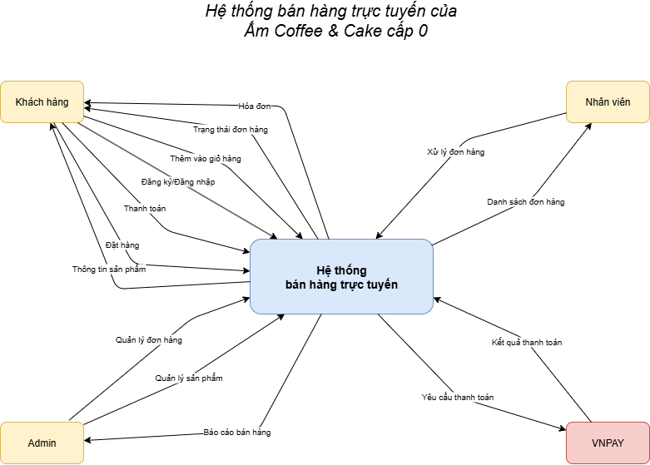
Hình 54: DFD cấp 0 mô tả tổng quan hệ thống bán hàng trực tuyến của Ấm Coffee & Cake
Sơ đồ DFD cấp 0 mô tả tổng quan hệ thống bán hàng trực tuyến của Ấm Coffee & Cake như một thực thể xử lý duy nhất. Mô hình này cho thấy các tác nhân bên ngoài (external entities) tương tác trực tiếp với hệ thống và các luồng dữ liệu cơ bản trao đổi giữa chúng.
Các tác nhân bao gồm: Khách hàng, Nhân viên, Admin (Quản trị viên) và bên thứ ba là VNPay – cổng thanh toán trung gian. Hệ thống nhận các yêu cầu từ người dùng như đăng nhập, tìm kiếm sản phẩm, đặt hàng, thanh toán, đồng thời phản hồi lại thông tin như trạng thái đơn hàng, hóa đơn, và kết quả thanh toán.
Tác nhân Admin thực hiện các chức năng như quản lý sản phẩm, quản lý đơn hàng, và truy xuất báo cáo. Nhân viên tiếp nhận danh sách đơn hàng và xử lý chúng. VNPay thực hiện nhiệm vụ xác minh và phản hồi kết quả thanh toán.
Sơ đồ cấp 0 đóng vai trò là sơ đồ bối cảnh, thể hiện biên giới hệ thống và các mối quan hệ trao đổi thông tin chính yếu giữa hệ thống và các đối tượng liên quan.
4.5.2 Sơ đồ DFD cấp 1 – Phân rã hệ thống
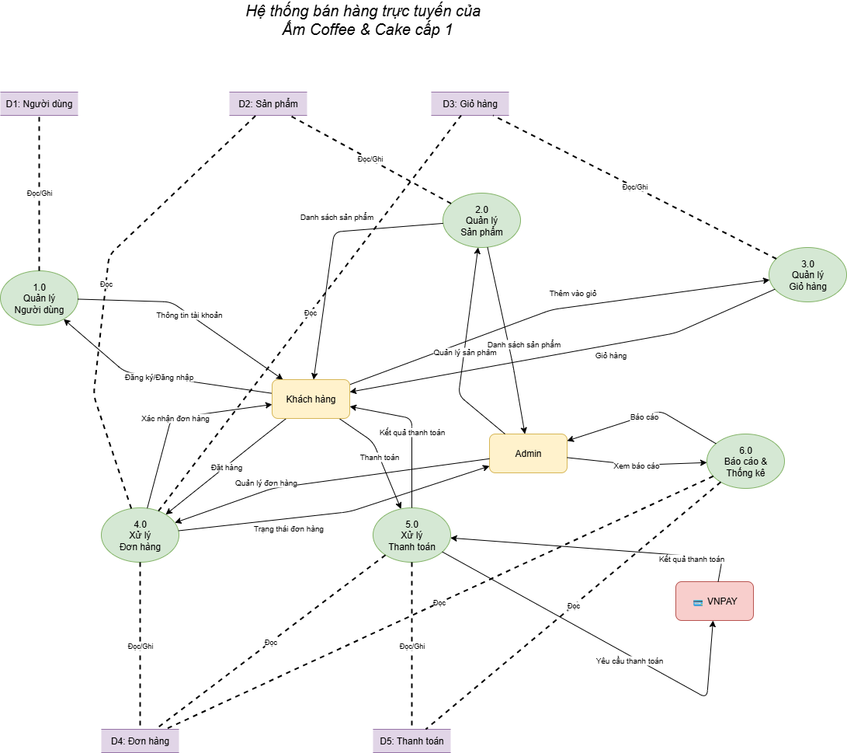
Hình 55: DFD cấp 1 phân rã của hệ thống bán hàng trực tuyến của Ấm Coffee & Cake
Ở cấp 1, hệ thống bán hàng trực tuyến được phân rã thành các chức năng cụ thể để phản ánh rõ ràng các hoạt động nội tại và cách dữ liệu được xử lý. Hệ thống được chia thành các tiến trình chức năng sau:
- Quản lý người dùng
- Quản lý sản phẩm
- Quản lý giỏ hàng
- Xử lý đơn hàng
- Xử lý thanh toán
- Báo cáo và thống kê
Các tiến trình này tương tác với các kho dữ liệu như: người dùng, sản phẩm, giỏ hàng, đơn hàng, thanh toán. Đồng thời, luồng dữ liệu từ người dùng được truyền vào các tiến trình tương ứng để xử lý và phản hồi.
Chẳng hạn, khách hàng có thể đăng ký và đăng nhập thông qua tiến trình quản lý người dùng. Sau đó, họ có thể xem danh sách sản phẩm, thêm vào giỏ, tiến hành thanh toán. Hệ thống xử lý đơn hàng sẽ tiếp nhận yêu cầu đặt hàng, kiểm tra tính hợp lệ, đồng thời gửi thông tin đến tiến trình thanh toán để liên kết với VNPay và nhận lại kết quả thanh toán.
Admin có quyền truy cập và thực hiện các chức năng quản lý sản phẩm, đơn hàng và truy vấn báo cáo thống kê. Các báo cáo được xây dựng dựa trên dữ liệu được tổng hợp từ các tiến trình hoạt động.
4.5.3 Sơ đồ DFD cấp 2 – Chi tiết xử lý đơn hàng
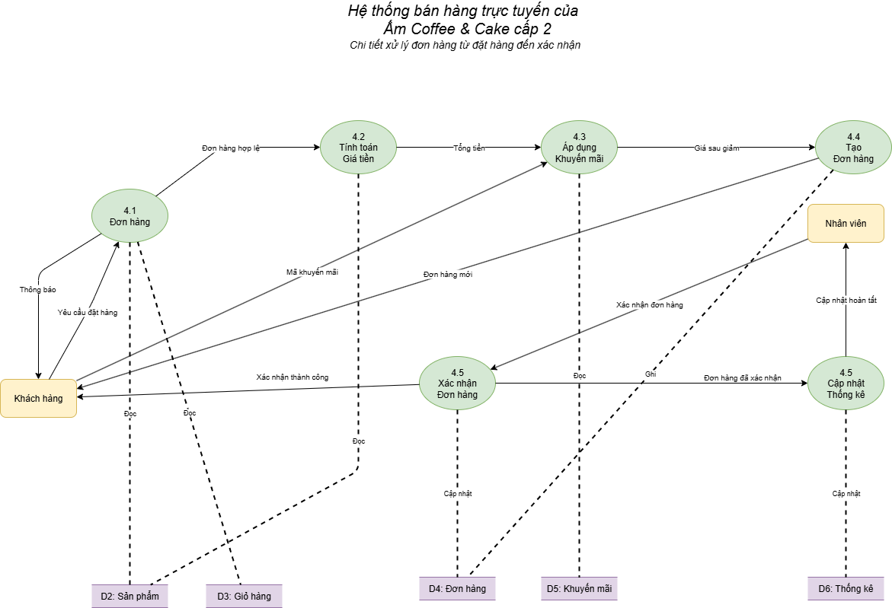
Hình 56: DFD cấp 2 chi tiết xử lý đơn hàng từ đặt hàng đến xác nhận quan hệ của hệ thống bán hàng trực tuyến của Ấm Coffee & Cake
Sơ đồ DFD cấp 2 đi sâu vào chi tiết tiến trình xử lý đơn hàng, một trong những tiến trình quan trọng nhất trong toàn bộ hệ thống.
Quy trình bắt đầu từ việc khách hàng gửi yêu cầu đặt hàng. Hệ thống sẽ tiếp nhận thông tin và chuyển đến tiến trình kiểm tra tính hợp lệ của đơn hàng. Sau khi xác định đơn hàng hợp lệ, hệ thống sẽ tính toán giá tiền dựa trên số lượng và đơn giá sản phẩm.
Nếu khách hàng có nhập mã khuyến mãi, hệ thống sẽ chuyển sang bước áp dụng khuyến mãi để giảm giá theo điều kiện. Sau đó, đơn hàng được tạo và lưu vào hệ thống. Nhân viên tiếp nhận đơn hàng sẽ tiến hành xác nhận. Khi đơn được xác nhận thành công, hệ thống gửi phản hồi cho khách hàng và đồng thời cập nhật dữ liệu vào hệ thống thống kê.
Quy trình xử lý đơn hàng có sự liên kết chặt chẽ với các kho dữ liệu: giỏ hàng, sản phẩm, đơn hàng, khuyến mãi và thống kê. Mỗi bước đều được lưu vết và cập nhật để đảm bảo tính toàn vẹn và minh bạch trong giao dịch.
4.6 Phân tích hệ thống mạng xã hội trực tuyến của Ấm Coffee & Cake theo mô hình DFD
4.6.1 Sơ đồ DFD cấp 0 – Sơ đồ bối cảnh
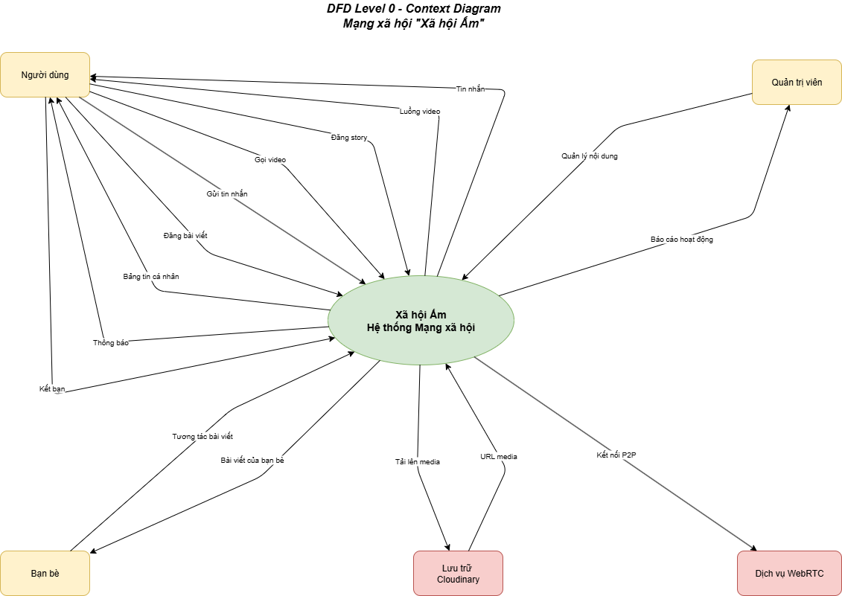
Hình 57: DFD cấp 0 hệ thống mạng xã hội trực tuyến của Ấm Coffee & Cake
Sơ đồ DFD cấp 0 mô tả “Xã hội Ấm – Hệ thống Mạng xã hội” như một tiến trình xử lý duy nhất tương tác với các tác nhân bên ngoài bao gồm: Người dùng (toàn bộ khách hàng trong hệ sinh thái Ấm Coffee & Cake), Bạn bè (các người dùng khác trên mạng xã hội), Quản trị viên (Admin), dịch vụ lưu trữ media (Cloudinary), và dịch vụ kết nối thời gian thực (WebRTC).
Luồng dữ liệu từ Người dùng đi vào hệ thống bao gồm: đăng bài viết, tải phương tiện media (ảnh, video), gửi tin nhắn, tương tác với bài viết, đăng story, kết bạn, thực hiện cuộc gọi và xem bảng tin cá nhân. Hệ thống phản hồi lại người dùng các dữ liệu như: bài viết hoặc bảng tin đã tổng hợp, kết quả tương tác (lượt thích, bình luận), lịch sử trò chuyện, thông báo mới, trạng thái cuộc gọi, và liên kết URL media sau khi tải lên. Quản trị viên có thể gửi yêu cầu kiểm duyệt nội dung, đồng thời nhận về báo cáo hoạt động hệ thống. Cloudinary đảm nhiệm việc lưu trữ ảnh và video, trả lại URL để hệ thống gắn vào nội dung bài viết hoặc tin nhắn. WebRTC hỗ trợ thiết lập kết nối ngang hàng (P2P) cho các cuộc gọi audio hoặc video.
4.6.2 Sơ đồ DFD cấp 1 – Phân rã hệ thống
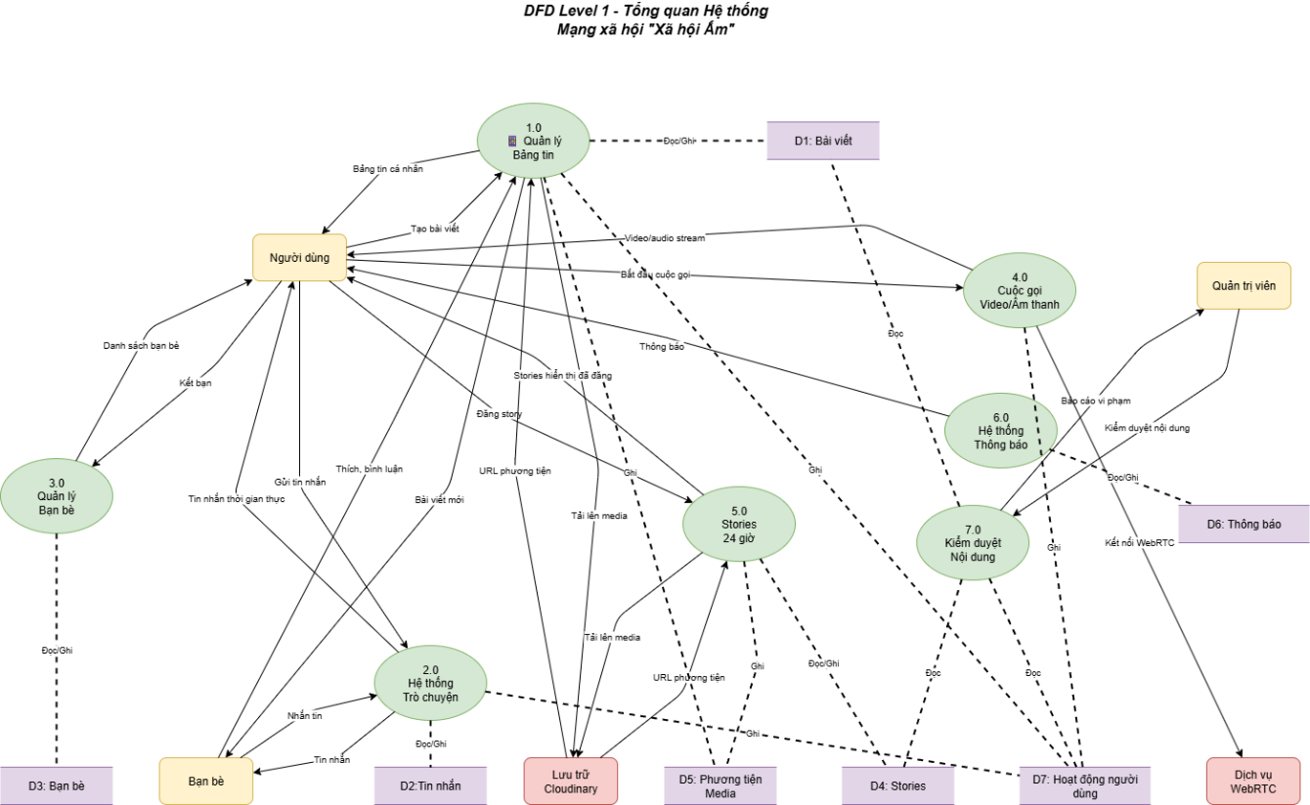
Hình 58: DFD cấp 1 phân rã của hệ thống mạng xã hội trực tuyến của Ấm Coffee & Cake
Tại sơ đồ DFD cấp 1, hệ thống mạng xã hội được phân tách thành các tiến trình chức năng cụ thể bao gồm: Quản lý Bảng tin (1.0), Hệ thống Trò chuyện (2.0), Quản lý Bạn bè (3.0), Cuộc gọi Video/Âm thanh (4.0), Stories 24 giờ (5.0), Hệ thống Thông báo (6.0), và Kiểm duyệt Nội dung (7.0).
Tiến trình 1.0 đảm nhiệm việc tạo, đăng tải và xuất bản bài viết, đồng thời xử lý các lượt tương tác cũng như cập nhật bảng tin theo thời gian thực. Tiến trình 2.0 liên quan đến hệ thống nhắn tin, bao gồm gửi và nhận tin nhắn, gửi phương tiện đa phương tiện, đồng bộ trạng thái và tìm kiếm tin nhắn. Tiến trình 3.0 xử lý các hoạt động kết bạn như gửi lời mời, chấp nhận hoặc từ chối, và quản lý danh sách bạn bè. Tiến trình 4.0 hỗ trợ người dùng khởi tạo các cuộc gọi audio/video thông qua WebRTC. Stories 24 giờ ở tiến trình 5.0 cho phép người dùng đăng nội dung ngắn hạn, hiển thị trong một khoảng thời gian nhất định và tự động xóa khi hết hạn. Hệ thống thông báo (6.0) tổng hợp và phân phối các sự kiện quan trọng tới người dùng. Cuối cùng, kiểm duyệt nội dung (7.0) đảm bảo nội dung không vi phạm chính sách nền tảng.
Hệ thống sử dụng nhiều kho dữ liệu chính bao gồm: D1 (Bài viết), D2 (Tin nhắn), D3 (Bạn bè), D4 (Stories), D5 (Phương tiện media từ Cloudinary), D6 (Thông báo), và D7 (Hoạt động người dùng). Ví dụ, khi người dùng tạo bài viết, nội dung sẽ được kiểm duyệt, sau đó lưu vào D1 và D5, phát sinh thông báo (ghi vào D6), và hiển thị trên bảng tin. Trong trò chuyện, tin nhắn được lưu vào D2 và đồng bộ thời gian thực, còn hoạt động kết bạn cập nhật vào D3. Mọi sự kiện đều được ghi lại trong D7 nhằm phục vụ truy xuất và thống kê.
4.6.3 Sơ đồ DFD cấp 2 – Chi tiết tiến trình 1.0 Quản lý Bảng tin
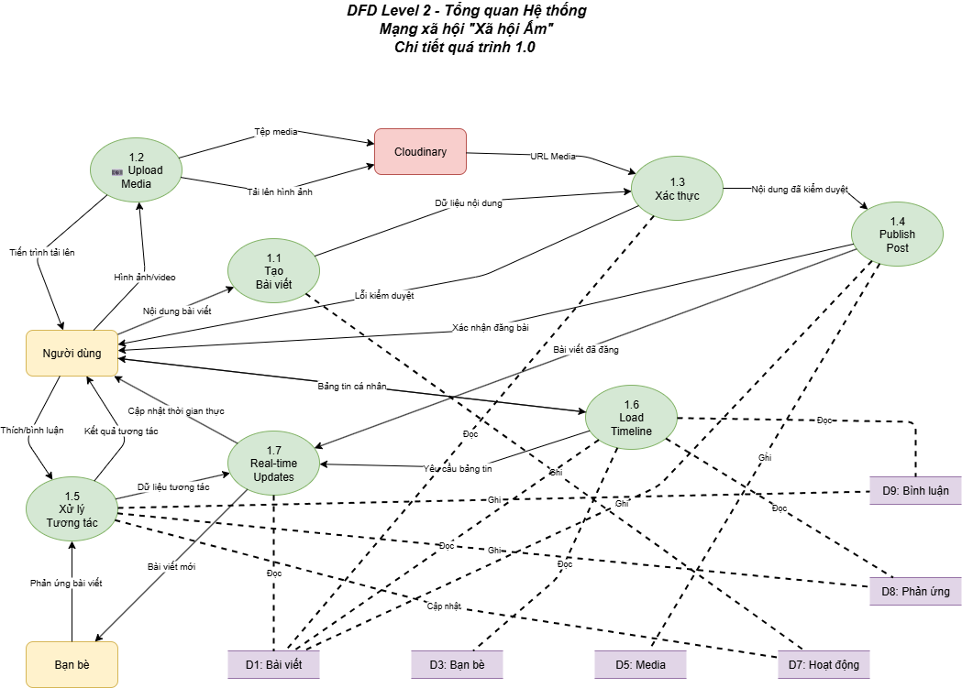
Hình 59: DFD cấp 2 Chi tiết tiến trình quản lý Bảng tin trực tuyến của Ấm Coffee & Cake
Sơ đồ cấp 2 mô tả chi tiết quy trình xử lý bảng tin – một chức năng trung tâm trong hệ thống mạng xã hội. Đầu tiên, ở bước 1.1, người dùng tạo bài viết bằng cách nhập nội dung. Hệ thống tiến hành kiểm tra định dạng, chuẩn hóa dữ liệu và tạo bản nháp nội dung. Ở bước 1.2, nếu người dùng tải ảnh hoặc video, các tập tin này sẽ được gửi đến Cloudinary. Hệ thống nhận lại liên kết URL và thông tin metadata, liên kết các thông tin này với bản nháp, đồng thời ghi dữ liệu vào D5 (kho media).
Tiếp theo, bước 1.3 thực hiện xác thực và kiểm duyệt bài viết. Hệ thống sẽ quét nội dung theo chính sách đã định (ngôn ngữ, từ ngữ nhạy cảm, kích thước media) và gắn cờ rủi ro nếu có. Các bài viết không đạt yêu cầu sẽ bị từ chối hoặc đưa vào hàng đợi để kiểm duyệt thủ công. Sau khi đạt yêu cầu, bước 1.4 thực hiện xuất bản bài viết, ghi vào D1 và liên kết với kho media D5, đồng thời phát sinh sự kiện “bài viết mới”.
Hệ thống sau đó xử lý các tương tác của người dùng ở bước 1.5 như lượt thích, bình luận. Thông tin tương tác được lưu vào kho riêng (như kho phản ứng, bình luận) và ghi vết vào D7 để phục vụ thống kê và truy xuất. Bước 1.6 chịu trách nhiệm tải bảng tin (timeline) bằng cách truy xuất bài viết từ D1 dựa theo mối quan hệ bạn bè trong D3, ưu tiên bài viết theo độ mới và độ liên quan. Cuối cùng, bước 1.7 đảm bảo cập nhật thời gian thực: mọi sự kiện mới (bài viết, bình luận, phản hồi) sẽ được phát trực tiếp tới người theo dõi và bạn bè, đồng bộ hóa trạng thái tương tác và cập nhật vào D6 (thông báo).
Để đảm bảo tính toàn vẹn dữ liệu, hệ thống liên kết các kho dữ liệu bằng khóa ngoại, kiểm soát phiên bản nội dung, áp dụng cơ chế xử lý sự kiện lặp (idempotency), và ghi vết đầy đủ vào D7 phục vụ cho mục đích kiểm duyệt và báo cáo.
4.6.4 Sơ đồ DFD cấp 2 – Chi tiết tiến trình 2.0 Hệ thống Trò chuyện
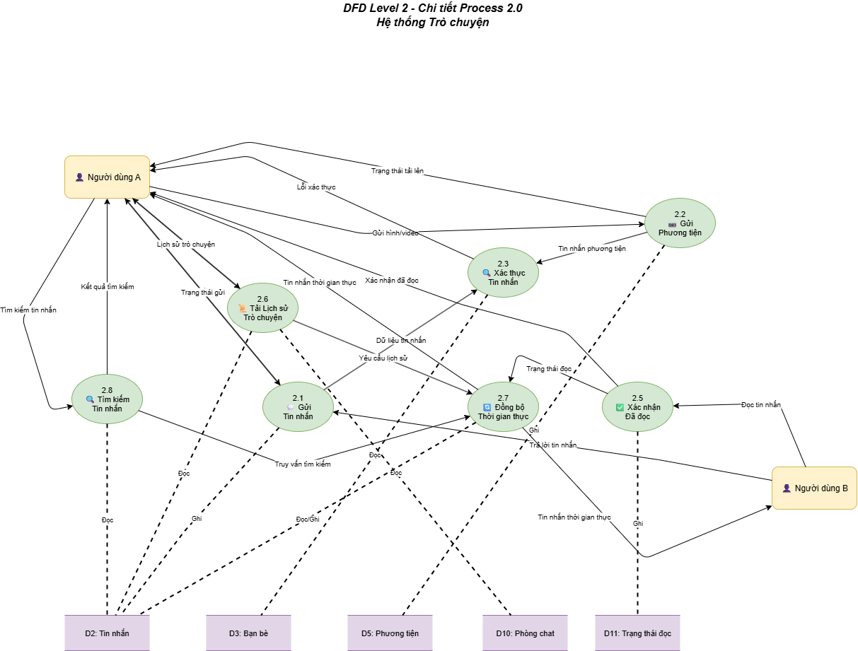
Hình 60: DFD cấp 2 Chi tiết tiến trình hệ thống trò truyện trực tuyến của Ấm Coffee & Cake
Tiến trình 2.0 tập trung vào hệ thống nhắn tin thời gian thực giữa người dùng. Bước đầu tiên là gửi tin nhắn (2.1), trong đó người dùng nhập nội dung, hệ thống xác định cuộc hội thoại, gán mã định danh, gắn thời gian và metadata người gửi, sau đó lưu vào D2. Nếu tin nhắn có đính kèm ảnh hoặc âm thanh (2.2), dữ liệu sẽ được tải lên Cloudinary và hệ thống nhận về URL, lưu metadata vào D5.
Trước khi gửi đi, hệ thống thực hiện xác thực nội dung (2.3), kiểm tra quyền trò chuyện (dựa trên dữ liệu quan hệ bạn bè D3), và chặn tin nhắn nếu phát hiện spam hoặc nội dung vi phạm. Khi người nhận mở tin nhắn (2.5), trạng thái đã đọc sẽ được cập nhật, lưu vào kho trạng thái và phát sự kiện xác nhận đến người gửi.
Lịch sử trò chuyện có thể được tải lại (2.6), phân trang từ D2, kèm theo thông tin đã đọc và phương tiện đính kèm. Hệ thống hỗ trợ đồng bộ thời gian thực (2.7) bao gồm các sự kiện như đang nhập, đã gửi, đã nhận và đã đọc – đồng thời cập nhật thông báo qua D6 nếu người nhận đang ngoại tuyến. Ngoài ra, người dùng có thể tìm kiếm tin nhắn (2.8) theo từ khóa, người gửi hoặc thời gian, và hệ thống sẽ truy xuất các trích đoạn phù hợp.
Tất cả quá trình nhắn tin được đảm bảo về tính đúng thứ tự (dựa theo timestamp logic), không trùng lặp (dựa vào idempotency), mã hóa dữ liệu truyền và tối ưu hóa băng thông. Trong trường hợp sự cố mạng, hệ thống sử dụng cơ chế retry để đảm bảo không mất tin nhắn.
4.7 Phân tích hệ thống quản lý nhân sự của Ấm Coffee & Cake theo mô hình DFD
4.7.1 Sơ đồ DFD cấp 0 – Sơ đồ bối cảnh
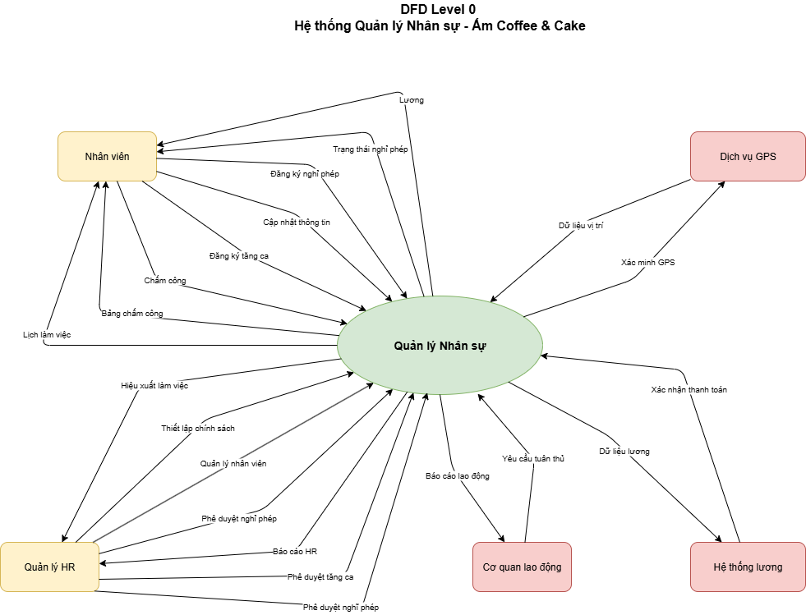
Hình 61: DFD cấp 0 hệ thống hệ thống quản lý nhân sự của Ấm Coffee & Cake
Sơ đồ bối cảnh mô tả hệ thống Quản lý Nhân sự của Ấm Coffee & Cake như một tiến trình tổng thể duy nhất, tương tác với các tác nhân bên ngoài gồm: Nhân viên, Quản lý nhân sự (HR), Quản lý trực tiếp, Dịch vụ GPS, Hệ thống lương, và Cơ quan lao động.
Từ phía Nhân viên, hệ thống tiếp nhận các yêu cầu như chấm công, đăng ký nghỉ phép, tăng ca, cập nhật hồ sơ cá nhân và tra cứu lịch làm việc. Hệ thống phản hồi lại bằng bảng chấm công, kết quả duyệt phép hoặc tăng ca, thông tin lương và các thông báo liên quan.
Quản lý HR gửi yêu cầu thiết lập chính sách, phê duyệt các yêu cầu, xem báo cáo hiệu suất, đồng thời nhận phản hồi về tình trạng tuân thủ lao động. Hệ thống kết nối GPS dùng để xác minh vị trí chấm công. Dữ liệu chấm công, nghỉ phép và tăng ca được chuyển đến Hệ thống lương để xử lý thanh toán. Ngoài ra, Cơ quan lao động là đối tượng nhận báo cáo để kiểm tra tuân thủ các quy định hiện hành.
4.7.2 Sơ đồ DFD cấp 1 – Phân rã hệ thống
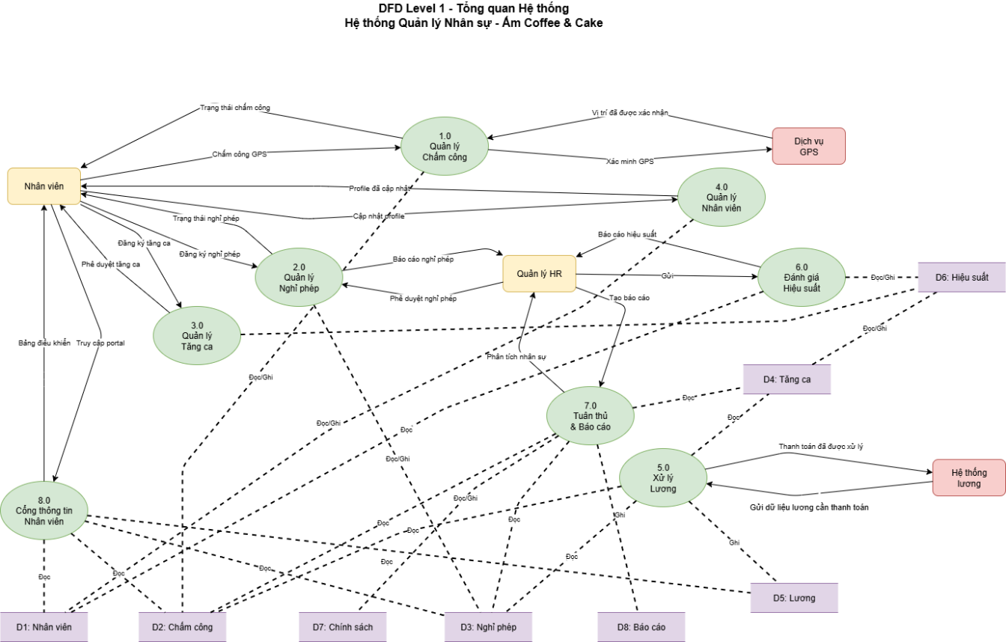
Hình 62: DFD cấp 1 phân rã của hệ thống mạng quản lý nhân sự của Ấm Coffee & Cake
Ở cấp độ này, hệ thống được phân rã thành tám tiến trình chức năng chính, bao gồm:
- Quản lý chấm công: xử lý dữ liệu chấm công từ thiết bị hoặc ứng dụng, xác minh vị trí GPS, phát hiện bất thường và tạo bảng chấm công định kỳ.
- Quản lý nghỉ phép: tiếp nhận yêu cầu nghỉ, kiểm tra theo chính sách và lịch làm việc, trình phê duyệt, cập nhật lịch và thông báo kết quả.
- Quản lý tăng ca: xử lý đề xuất làm thêm, đánh giá nhu cầu kinh doanh, giám sát thực hiện, phê duyệt và tính toán lương tăng ca.
- Quản lý nhân viên: quản lý thông tin hồ sơ cá nhân, hợp đồng và trạng thái làm việc của từng nhân sự.
- Xử lý lương: tổng hợp dữ liệu từ các tiến trình liên quan để gửi sang Hệ thống lương và nhận lại kết quả chi trả.
- Đánh giá hiệu suất: thu thập chỉ số hiệu suất và phản hồi nội bộ để xây dựng hồ sơ hiệu suất cá nhân.
- Tuân thủ và báo cáo: đối soát dữ liệu với chính sách lao động và tạo báo cáo phục vụ quản lý cũng như các cơ quan chức năng.
- Cổng thông tin nhân viên: giao diện người dùng cho nhân viên thực hiện nghiệp vụ, truy vấn dữ liệu và nhận thông báo.
Dữ liệu của các tiến trình được lưu trữ trong các kho dữ liệu như: Nhân viên, Chấm công, Nghỉ phép, Tăng ca, Lương, Hiệu suất, Chính sách, Báo cáo, GPS, Lịch làm việc, Thông báo, và các bộ dữ liệu duyệt yêu cầu.
4.7.3 Sơ đồ DFD cấp 2 – Chi tiết tiến trình Quản lý chấm công
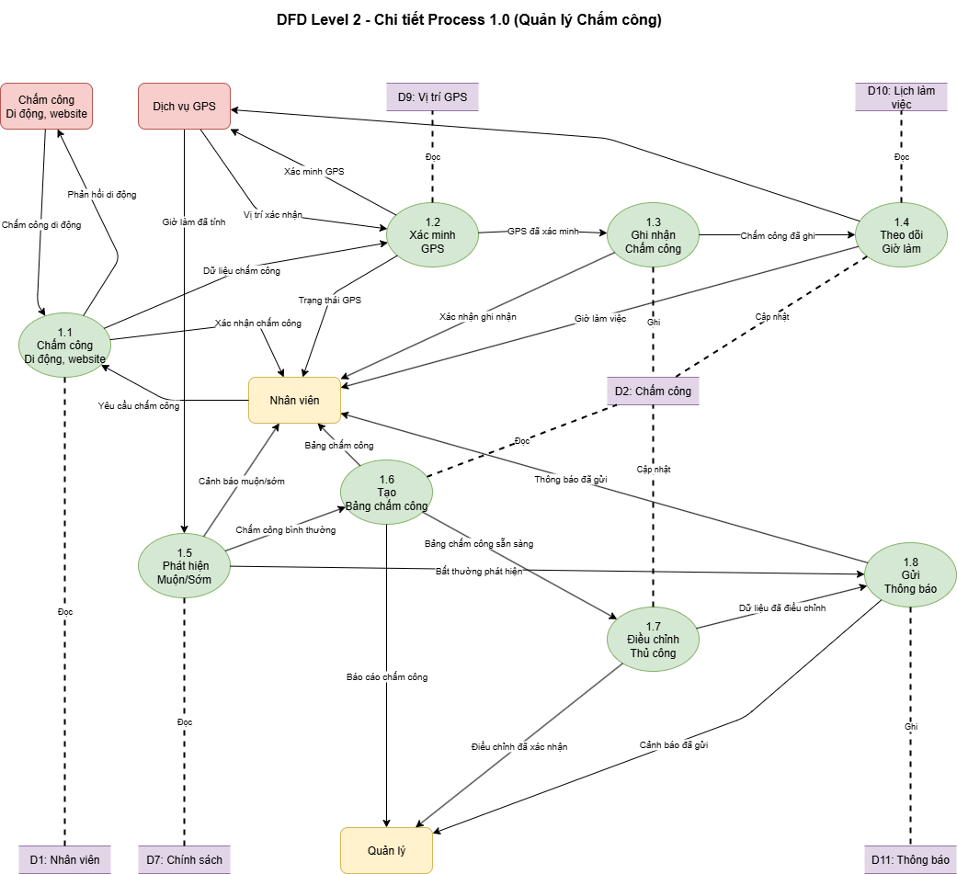
Hình 63: DFD cấp 2 Chi tiết tiến trình quản lý chấm công trực tuyến của Ấm Coffee & Cake
Tiến trình quản lý chấm công bao gồm các bước cụ thể như sau:
Nhân viên gửi yêu cầu chấm công từ thiết bị di động hoặc trang web với thông tin gồm thời gian, tọa độ và mã nhân viên. Hệ thống tiến hành xác minh vị trí chấm công thông qua dữ liệu GPS, so sánh với các điểm cửa hàng hợp lệ, đồng thời xác thực trạng thái làm việc. Kết quả xác minh sẽ được ghi nhận vào hệ thống và lưu log GPS.
Tiếp theo, hệ thống gắn ca làm việc tương ứng, tính toán thời gian làm việc, phát hiện trường hợp đi muộn hoặc về sớm và cảnh báo bất thường nếu có. Sau đó, hệ thống tổng hợp bảng chấm công theo ngày, tuần hoặc tháng để phục vụ xử lý lương.
Trong trường hợp có sự cố, quản lý có thể điều chỉnh thủ công thông qua quy trình kiểm duyệt. Mỗi sự kiện đều được thông báo đến nhân viên hoặc quản lý liên quan, đồng thời toàn bộ lịch sử chỉnh sửa được lưu vết đầy đủ nhằm phục vụ việc kiểm tra sau này.
4.7.4 Sơ đồ DFD cấp 2 – Chi tiết tiến trình Quản lý nghỉ phép
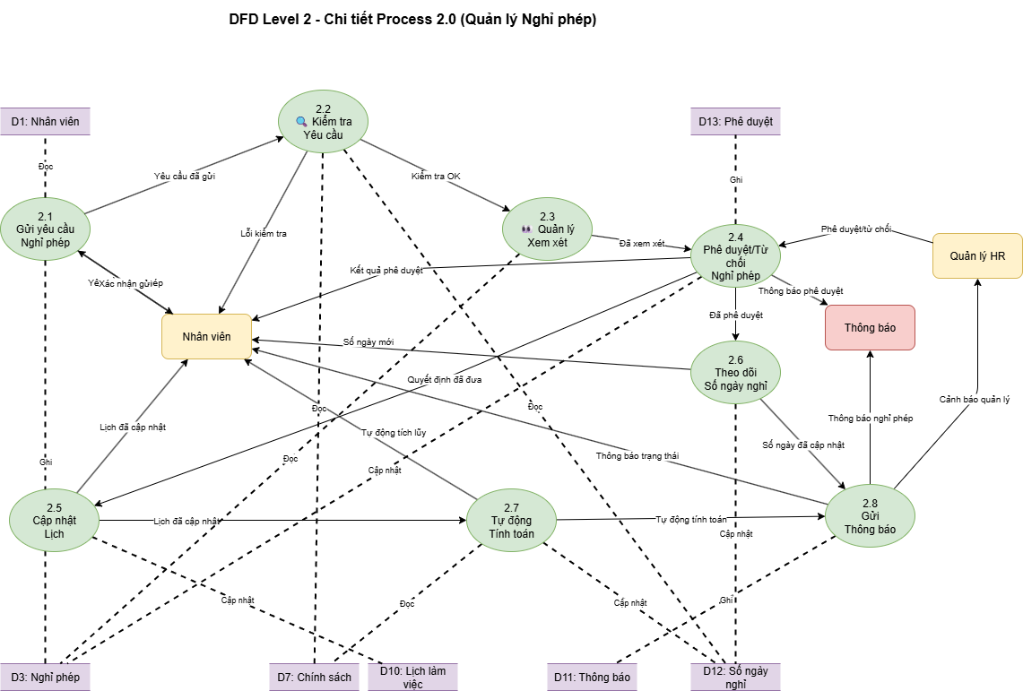
Hình 64: DFD cấp 2 Chi tiết tiến trình quản lý xin nghĩ phép trực tuyến của Ấm Coffee & Cake
Tiến trình xử lý nghỉ phép bắt đầu khi nhân viên gửi yêu cầu với thông tin về loại phép, thời gian mong muốn và lý do. Hệ thống kiểm tra dữ liệu tồn phép hiện có, lịch làm việc và chính sách nội bộ để xác định tính hợp lệ của yêu cầu.
Nếu hợp lệ, yêu cầu được chuyển đến cấp duyệt thích hợp, người quản lý sẽ xem xét và đưa ra quyết định phê duyệt hoặc từ chối. Quyết định này được ghi nhận và cập nhật vào kho dữ liệu tương ứng. Nếu yêu cầu ảnh hưởng đến tính lương, hệ thống cũng sẽ chuyển tiếp dữ liệu sang tiến trình xử lý lương.
Lịch làm việc được cập nhật để phản ánh thời gian vắng mặt, tránh trùng lặp với các ca làm việc hoặc ca tăng ca đã có. Đồng thời, hệ thống theo dõi và điều chỉnh số ngày nghỉ còn lại, gửi thông báo đến các bên liên quan và đảm bảo tuân thủ thời gian xử lý theo quy định.
4.7.5 Sơ đồ DFD cấp 2 – Chi tiết tiến trình Quản lý tăng ca
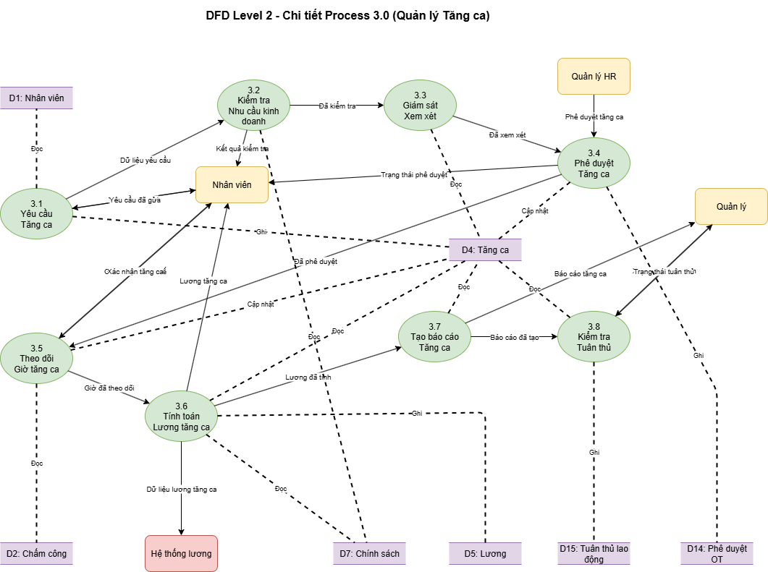
Hình 65: DFD cấp 2 Chi tiết tiến trình quản lý tăng ca trực truyến của Ấm Coffee & Cake
Nhân viên hoặc quản lý có thể đề xuất tăng ca kèm lý do và thời gian mong muốn. Hệ thống kiểm tra nhu cầu thực tế dựa trên kế hoạch hoạt động, đồng thời xác nhận không vượt quá hạn mức tăng ca theo chính sách.
Sau khi được xem xét và phê duyệt, hệ thống ghi nhận thông tin vào kho dữ liệu, đồng thời theo dõi việc thực hiện thực tế của nhân viên qua dữ liệu chấm công. Tiến trình xử lý cũng bao gồm tính toán mức lương tăng ca dựa trên hệ số theo khung giờ, và xuất dữ liệu sang tiến trình xử lý lương.
Cuối cùng, hệ thống tạo báo cáo tăng ca tổng hợp theo kỳ lương và kiểm tra mức độ tuân thủ quy định pháp luật lao động. Các vi phạm (nếu có) được ghi nhận và cảnh báo kịp thời.
4.7.6 Sơ đồ DFD cấp 2 – Chi tiết tiến trình Cổng thông tin nhân viên
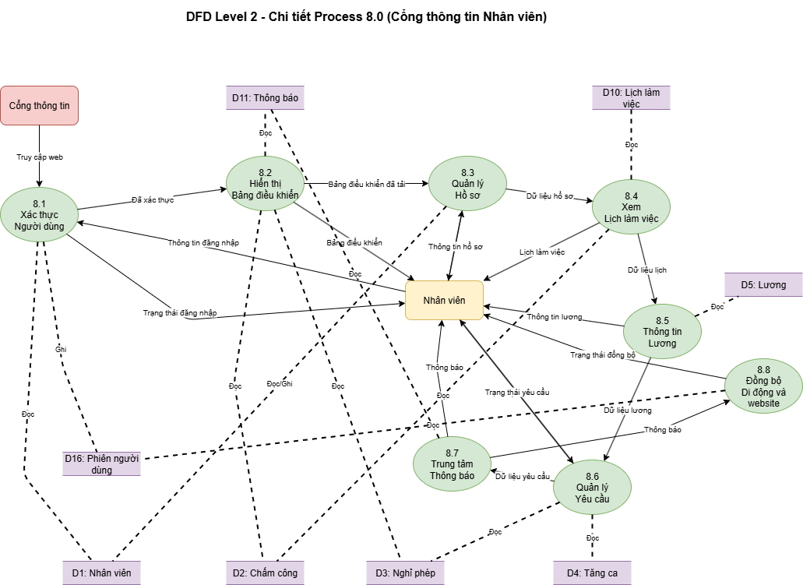
Hình 66: DFD cấp 2 Chi tiết tiến trình Chi tiết tiến trình Cổng thông tin nhân viên trực tuyến của Ấm Coffee & Cake
Cổng thông tin nhân viên là giao diện quan trọng hỗ trợ người dùng thực hiện các tác vụ nghiệp vụ và quản lý cá nhân. Hệ thống xác thực người dùng qua phiên đăng nhập và phân quyền truy cập.
Tại bảng điều khiển, nhân viên có thể theo dõi công việc, ngày nghỉ, ca làm, và các thông báo quan trọng. Hệ thống cũng cho phép xem và cập nhật hồ sơ cá nhân, tra cứu lịch làm việc, kiểm tra phiếu lương, gửi và theo dõi trạng thái các yêu cầu liên quan đến nghỉ phép, tăng ca hay điều chỉnh chấm công.
Ngoài ra, cổng thông tin còn hỗ trợ đồng bộ hóa giữa nền tảng di động và web để mang lại trải nghiệm mượt mà, bảo mật dữ liệu theo quyền riêng tư và lưu lại lịch sử truy cập của từng phiên làm việc.
4.8 Phân tích hệ thống quản trị của Ấm Coffee & Cake theo mô hình DFD
4.8.1 Sơ đồ DFD cấp 0 – Sơ đồ bối cảnh hệ thống quản trị
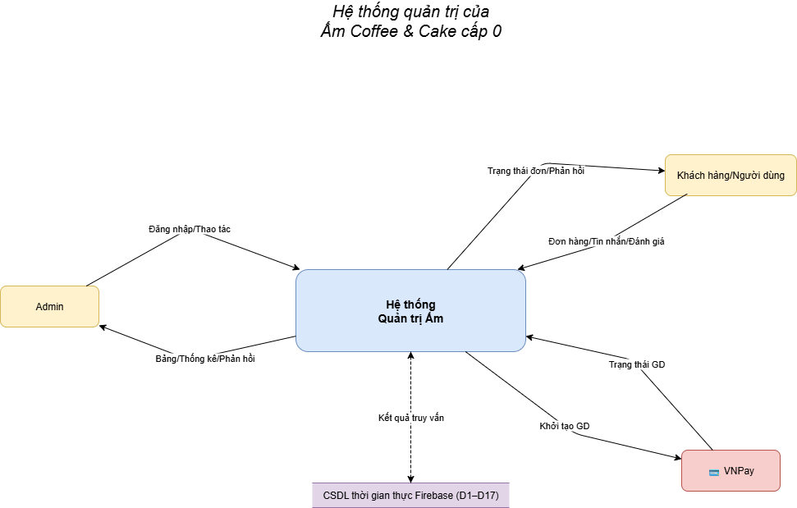
Hình 67: DFD cấp 0 quản trị hệ thống của Ấm Coffee & Cake
Sơ đồ DFD cấp 0 mô tả hệ thống quản trị Ấm Coffee & Cake như một tiến trình xử lý duy nhất, đóng vai trò trung tâm tiếp nhận yêu cầu từ quản trị viên và cung cấp phản hồi tương ứng. Các tác nhân tương tác với hệ thống gồm: Admin, Khách hàng/Người dùng, và VNPay. Trong đó, Admin là người trực tiếp gửi yêu cầu thao tác quản lý và nhận lại kết quả hoặc các bảng thống kê; Khách hàng/Người dùng gián tiếp tương tác thông qua phản hồi về đơn hàng, tin nhắn và đánh giá; còn VNPay là đối tượng tiếp nhận yêu cầu thanh toán và trả về kết quả giao dịch. Hệ thống quản trị sử dụng cơ sở dữ liệu thời gian thực Firebase (gồm các kho D1 đến D17) làm trung tâm lưu trữ và xử lý thông tin.
4.8.2 Sơ đồ DFD cấp 1 – Phân rã hệ thống quản trị
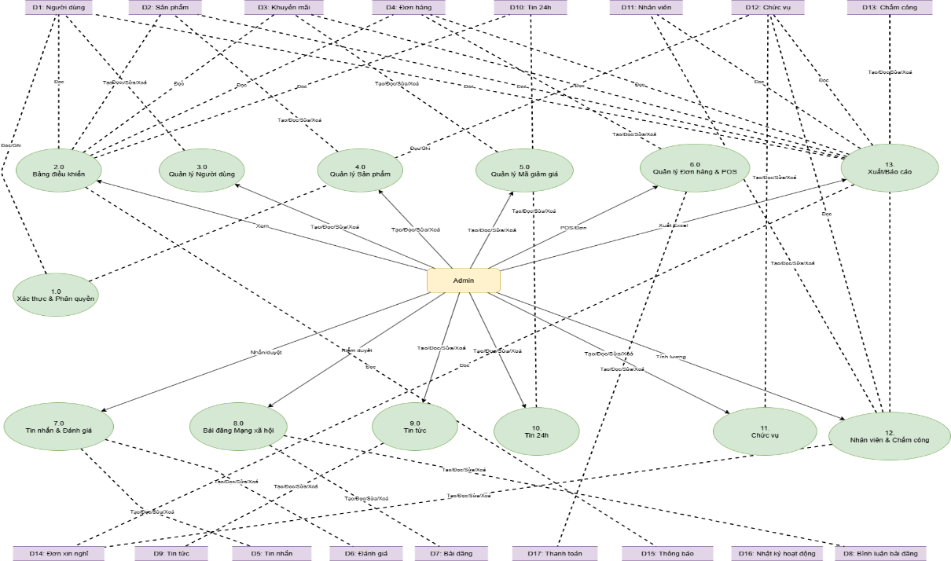
Hình 68: DFD cấp 1 phân rã của hệ thống quản trị Ấm Coffee & Cake
Ở cấp 1, hệ thống được phân rã thành các tiến trình chức năng chính như sau:
- Xác thực & Phân quyền: tiếp nhận thông tin đăng nhập và kiểm tra quyền truy cập.
- Bảng điều khiển: tổng hợp dữ liệu từ nhiều nguồn để hiển thị tình trạng tổng thể của hệ thống.
- Quản lý Người dùng: thao tác với danh sách người dùng, chỉnh sửa thông tin, gán vai trò dựa trên dữ liệu chức vụ.
- Quản lý Sản phẩm: xử lý dữ liệu sản phẩm và liên kết với Cloudinary để lưu trữ media.
- Quản lý Mã giảm giá: thêm, sửa, kiểm soát hiệu lực và tự động hết hạn mã khuyến mãi.
- Quản lý Đơn hàng & POS: xử lý đơn hàng trực tiếp hoặc qua VNPay, cập nhật trạng thái và in hóa đơn.
- Quản lý Tin nhắn & Đánh giá: xử lý hội thoại với khách, phản hồi và kiểm soát đánh giá.
- Quản lý Bài đăng & Bình luận: duyệt, xóa nội dung mạng xã hội.
- Quản lý Tin tức: soạn thảo nội dung bằng Quill, upload ảnh qua Cloudinary và lưu trữ.
- Quản lý Tin 24h: hiển thị và tự động xóa story sau 24 giờ.
- Quản lý Chức vụ: thêm, sửa, phân quyền và kiểm soát vai trò nhân sự.
- Quản lý Nhân viên & Chấm công: ghi nhận thời gian làm việc, xử lý bảng lương và đơn nghỉ phép.
- Xuất/Báo cáo: tổng hợp dữ liệu đa nguồn và xuất file Excel phục vụ thống kê.
Tất cả các tiến trình đều ghi lại hoạt động vào kho dữ liệu D16 (nhật ký hoạt động) để đảm bảo khả năng kiểm soát và truy vết đầy đủ.
4.8.3 Sơ đồ DFD cấp 2 – Chi tiết các tiến trình tiêu biểu
- Quản lý Người dùng
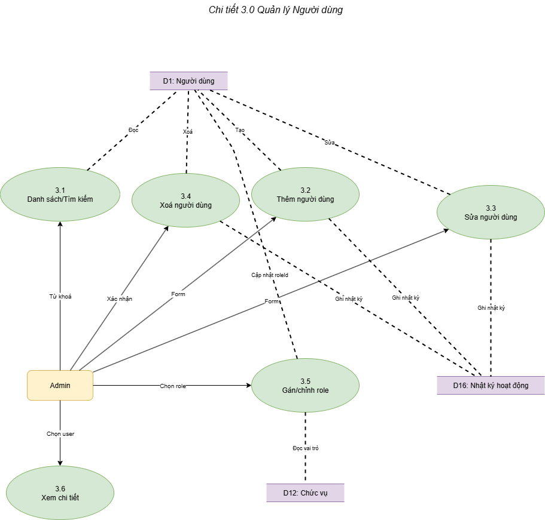
Hình 69: DFD cấp 2 Chi tiết tiến trình quản lý người dùng của Ấm Coffee & Cake
Tiến trình quản lý người dùng bao gồm các chức năng: hiển thị danh sách người dùng, tìm kiếm, thêm mới, chỉnh sửa thông tin, xóa tài khoản, gán hoặc điều chỉnh vai trò người dùng, và xem chi tiết. Tất cả các thao tác cập nhật dữ liệu tại D1 (Người dùng) đều ghi lại vào nhật ký hoạt động D16 nhằm đảm bảo minh bạch và khả năng truy vết.
- Quản lý Sản phẩm
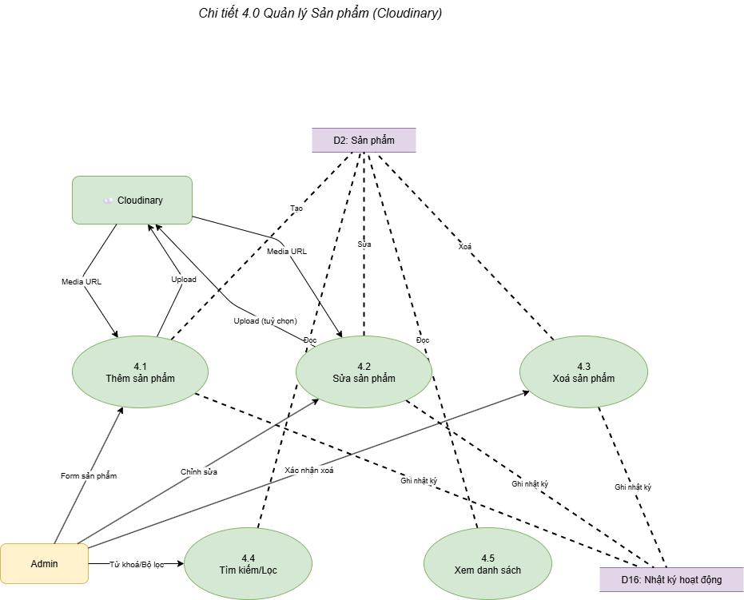
Hình 70: DFD cấp 2 Chi tiết tiến trình quản lý sản phẩm của Ấm Coffee & Cake
Hệ thống cho phép thêm mới sản phẩm (kèm ảnh upload lên Cloudinary để lấy URL), chỉnh sửa, xóa, tìm kiếm và lọc sản phẩm. Dữ liệu chính được lưu tại D2 (Sản phẩm), media liên kết lưu tại Cloudinary, và mọi thao tác quản lý đều được ghi nhận tại D16.
- Quản lý Mã giảm giá
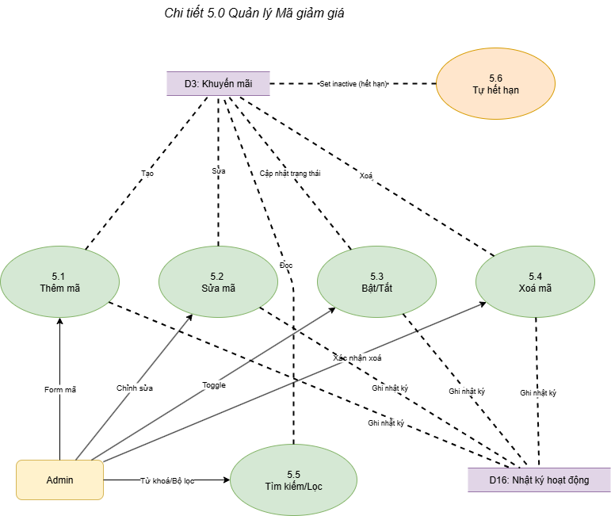
Hình 71: DFD cấp 2 Chi tiết tiến trình quản lý mã giảm giá của Ấm Coffee & Cake
Tiến trình này xử lý các thao tác: thêm, sửa, bật/tắt hiệu lực, xóa mã, lọc và tìm kiếm. Ngoài ra, hệ thống có cơ chế tự động hết hạn các mã giảm giá vượt quá thời gian quy định. Tất cả thay đổi được ghi vào nhật ký D16 để đảm bảo tuân thủ chính sách khuyến mãi.
- Quản lý Đơn hàng & POS
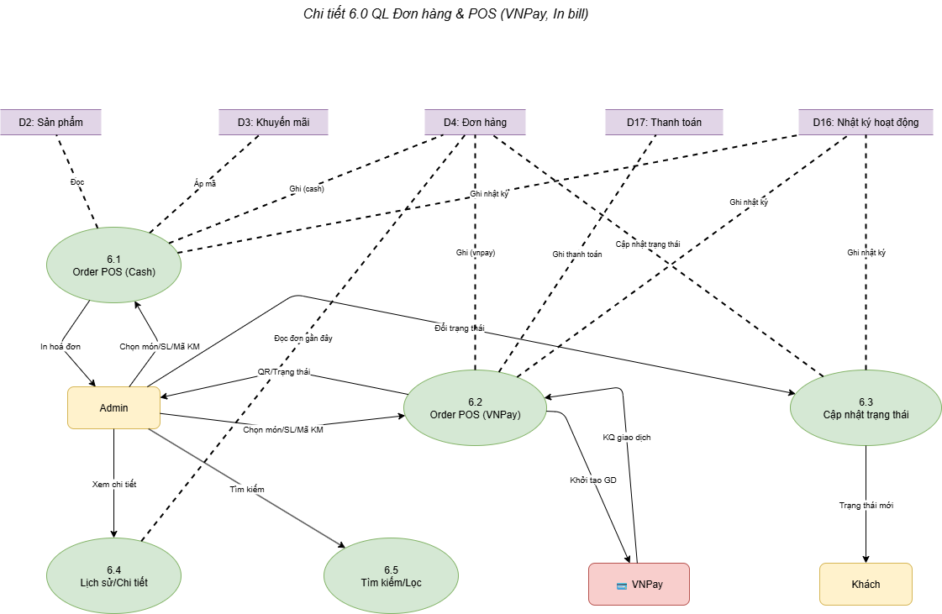
Hình 72: DFD cấp 2 Chi tiết tiến trình quản lý đơn hàng và pos của Ấm Coffee & Cake
Quản trị viên có thể khởi tạo đơn hàng tại quầy bằng tiền mặt hoặc qua VNPay, cập nhật trạng thái đơn, tra cứu lịch sử và chi tiết đơn hàng. Các dữ liệu liên quan được lưu tại D4 (Đơn hàng) và D17 (Thanh toán). Hệ thống cũng đọc từ D2 và D3 để tính giá và áp mã giảm giá. Khi thanh toán qua VNPay, tiến trình khởi tạo giao dịch, nhận kết quả và cập nhật đơn được thực hiện đầy đủ, đồng thời nhật ký thao tác được lưu vào D16.

- Quản lý Tin nhắn & Đánh giá
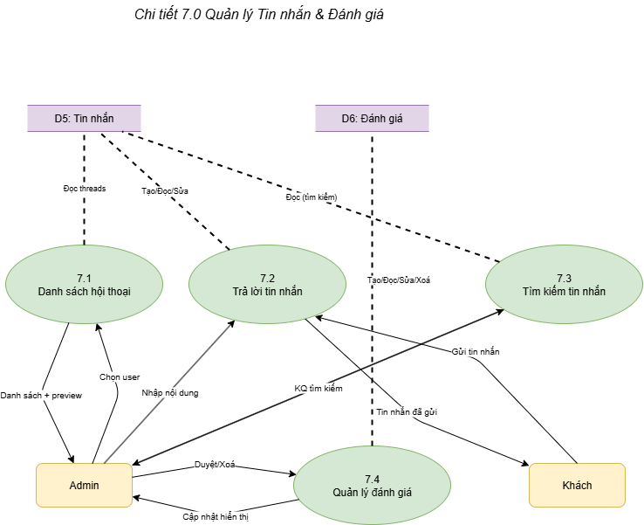
Hình 73: DFD cấp 2 Chi tiết tiến trình quản lý tin nhắn và đánh giá của Ấm Coffee & Cake
Admin có thể xem danh sách hội thoại, phản hồi tin nhắn, tìm kiếm nội dung trao đổi, cũng như quản lý phần đánh giá sản phẩm hoặc dịch vụ. Dữ liệu được lưu tại D5 (Tin nhắn) và D6 (Đánh giá). Các phản hồi từ Admin sẽ hiển thị đến người dùng, đồng thời mọi hành động quản trị đều được ghi nhật ký.
- Quản lý Bài đăng & Bình luận
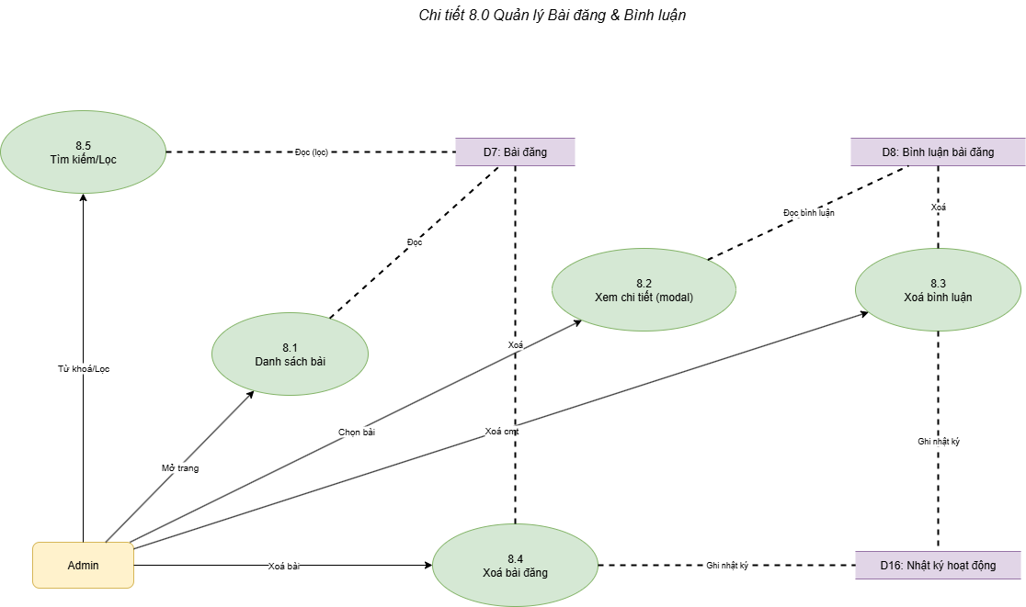
Hình 74: DFD cấp 2 Chi tiết tiến trình quản lý bài đăng và bình luận của Ấm Coffee & Cake
Tiến trình cho phép hiển thị danh sách bài đăng, xem chi tiết, tìm kiếm, và xóa bài viết hoặc bình luận không phù hợp. Dữ liệu liên quan nằm ở D7 (Bài đăng) và D8 (Bình luận). Hành động xóa nội dung đều được ghi lại trong D16.
- Quản lý Tin tức
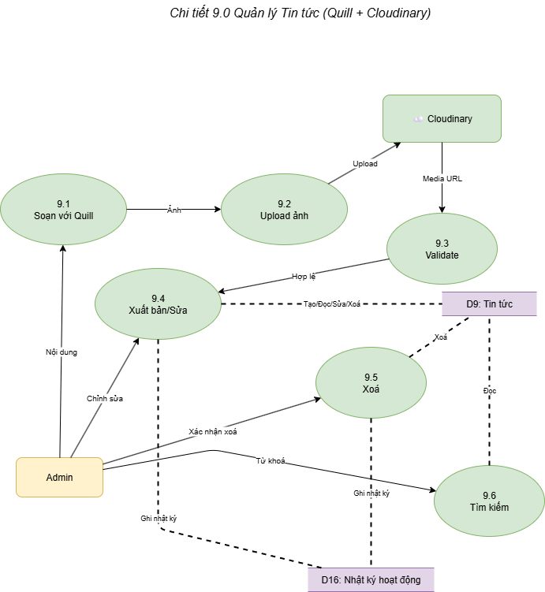
Hình 75: DFD cấp 2 Chi tiết tiến trình quản lý tin tức của Ấm Coffee & Cake
Admin soạn thảo bài viết bằng trình soạn thảo Quill, upload hình ảnh lên Cloudinary, thực hiện kiểm tra hợp lệ trước khi xuất bản hoặc chỉnh sửa nội dung. Tất cả dữ liệu tin tức được lưu tại D9, liên kết media thông qua URL và có đầy đủ lịch sử thao tác tại D16.

- Quản lý Tin 24h
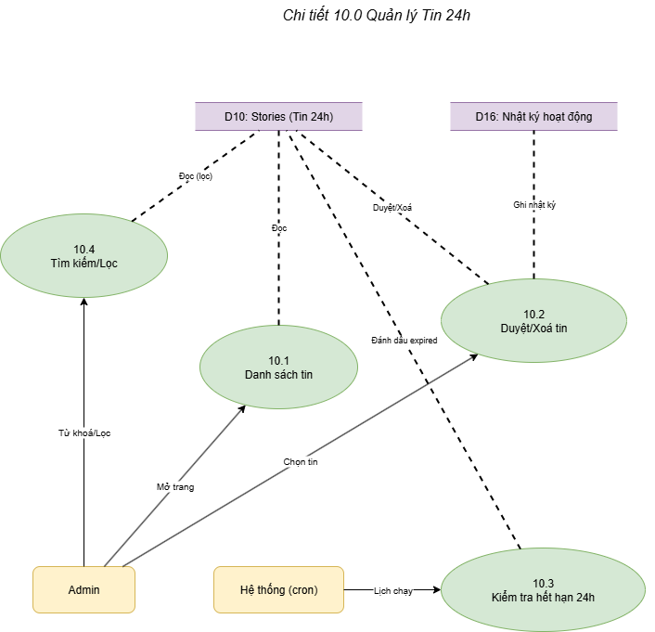
Hình 76: DFD cấp 2 Chi tiết tiến trình quản lý tin 24h của Ấm Coffee & Cake
Hệ thống hỗ trợ quản lý stories thông qua việc duyệt, xóa, tìm kiếm và tự động đánh dấu hết hạn sau 24 giờ thông qua cron job. Dữ liệu được lưu tại D10 và mọi thao tác quản lý đều được theo dõi qua D16.

- Quản lý Chức vụ
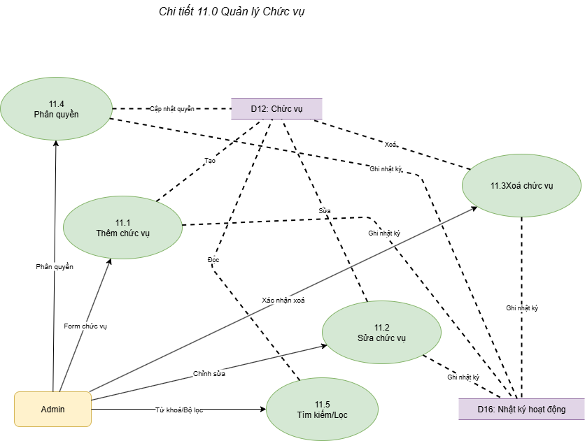
Hình 77: :DFD cấp 2 Chi tiết tiến trình quản lý chức vụ của Ấm Coffee & Cake
Cho phép thêm mới, chỉnh sửa, xóa các vai trò, cũng như phân quyền chi tiết cho từng nhóm chức vụ. Dữ liệu lưu trữ tại D12 (Chức vụ) và được kiểm soát thay đổi thông qua ghi log vào D16.
- Nhân viên & Chấm công
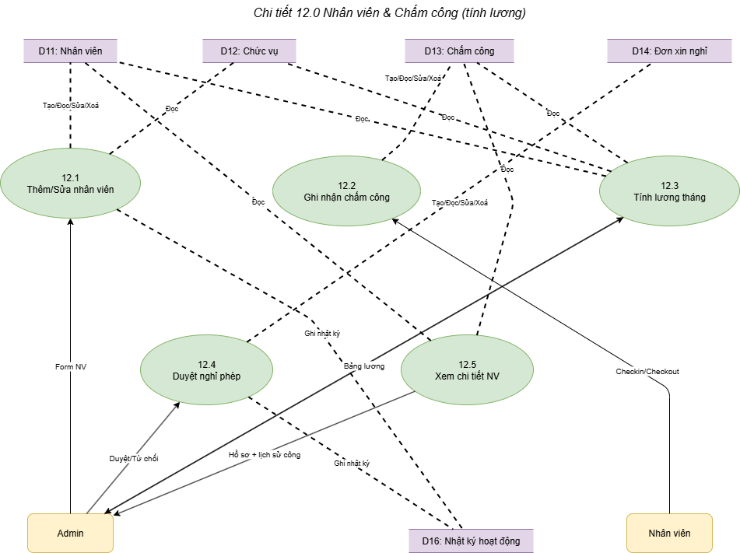
Hình 78: DFD cấp 2 Chi tiết tiến trình nhân viên và chấm công, xin nghĩ phép, tăng ca của Ấm Coffee & Cake
Tiến trình bao gồm thêm hoặc sửa thông tin nhân viên, ghi nhận giờ làm (Checkin/Checkout), tính lương dựa trên dữ liệu chấm công và vai trò, cũng như quản lý đơn xin nghỉ phép. Dữ liệu chính gồm D11 (Nhân viên), D13 (Chấm công), D14 (Đơn nghỉ). Mọi hành động liên quan được lưu vết trong nhật ký D16.
- Xuất/Báo cáo
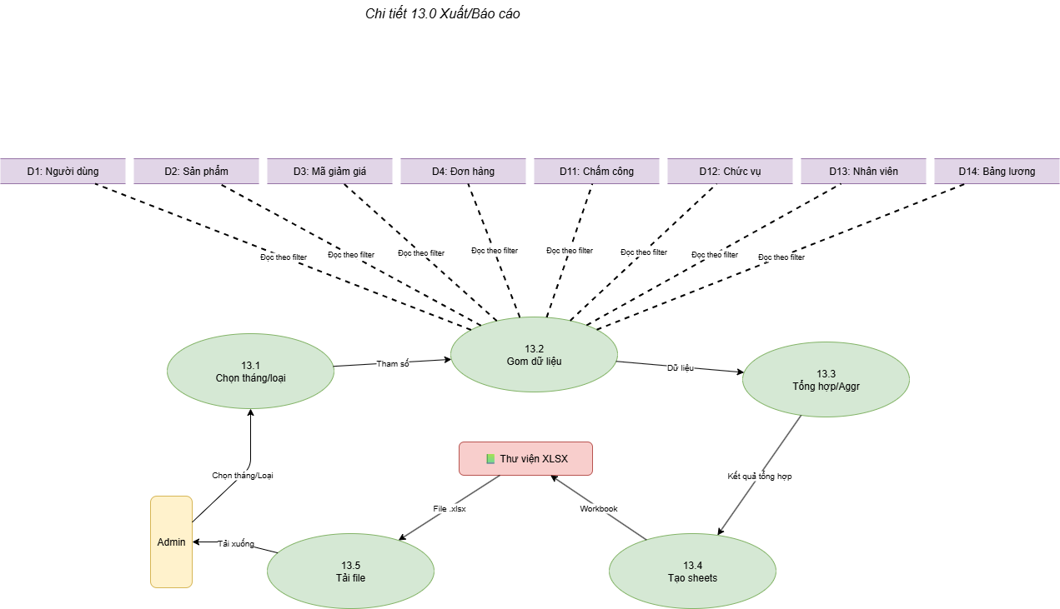
Hình 79: DFD cấp 2 Chi tiết xuất báo cáo của Ấm Coffee & Cake
Hệ thống cho phép quản trị viên chọn thời gian và loại báo cáo, sau đó tự động gom dữ liệu từ nhiều kho (D1 đến D14), thực hiện tổng hợp và sinh file Excel bằng thư viện XLSX. File đầu ra được tải về với định dạng chuẩn, hỗ trợ việc phân tích và lưu trữ thông tin quản trị.

CHƯƠNG 5: GIAO DIỆN WEBSITE ẤM COFFEE AND CAKE
5.1 Giới thiệu tổng quan
Giao diện website “Ấm - Coffee and Cake” được thiết kế phân tách rõ ràng theo vai trò người dùng, giúp tối ưu trải nghiệm và hiệu quả vận hành. Đối với khách hàng, giao diện cung cấp đầy đủ các trang và công cụ cần thiết cho hành trình mua sắm và tương tác, bao gồm Trang chủ, Menu sản phẩm, Giỏ hàng, Thanh toán tích hợp VNPay, cùng không gian mạng xã hội “Xã hội Ấm” nơi người dùng chia sẻ trải nghiệm, bình luận và kết nối. Các công cụ giao tiếp như chat, gọi thoại và gọi video được bố trí tiện lợi, hỗ trợ khách hàng trao đổi trực tiếp với nhân viên hoặc bạn bè trong hệ thống. Ở cấp độ nhân viên, giao diện tập trung vào các chức năng hỗ trợ quản lý công việc cá nhân, bao gồm trang thông tin cá nhân, hệ thống chấm công GPS, đăng ký ca làm hoặc tăng ca, xin nghỉ phép trực tuyến, nhận thông báo nội bộ và truy cập bảng điều khiển thống kê hiệu suất làm việc. Riêng quản trị viên được cung cấp một dashboard tổng quan hiển thị dữ liệu thời gian thực về tình hình kinh doanh, cùng các module quản lý người dùng, sản phẩm, đơn hàng, khuyến mãi, nhân sự, và công cụ kiểm duyệt nội dung mạng xã hội để bảo đảm tính nhất quán và chất lượng nội dung trên toàn hệ thống.
5.2 Đăng ký và Xác thực Tài khoản
- Giao diện ở desktop
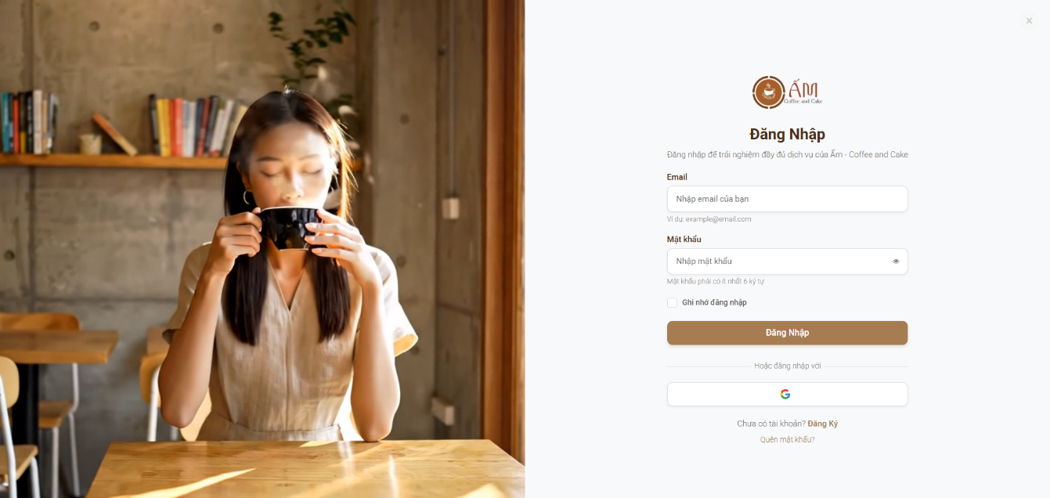
Hình 80: Ảnh giao diện đăng nhập web Ấm Coffe and cake
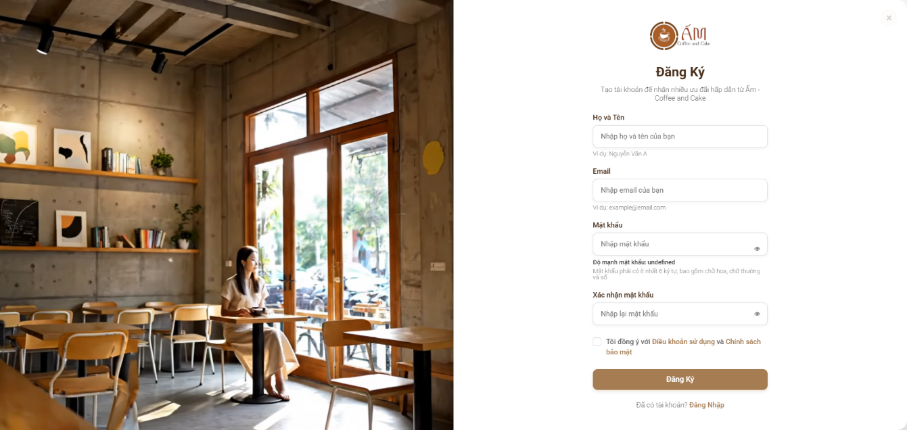
Hình 81: Ảnh giao diện đăng ký web Ấm Coffe and cake


Hình 82: Ảnh giao diện quên mật khẩu website Ấm Coffe and Cake

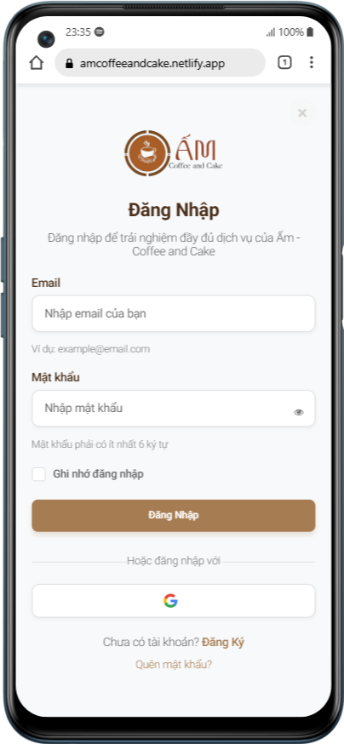
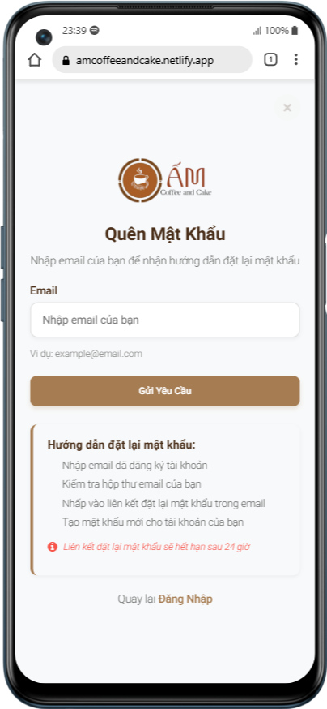
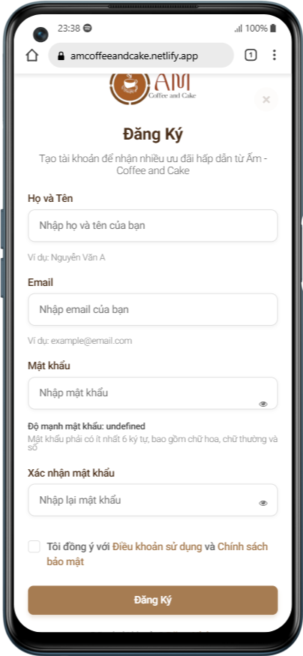
-Giao diện ở mobile
Hình 83: Ảnh giao diện ở phiên bản mobile của web Ấm Coffe and cake

Bước 1: Đăng ký tài khoản mới
- Người dùng truy cập trang đăng ký với giao diện thân thiện
- Nhập thông tin cá nhân: Họ tên, Email, Mật khẩu
- Hệ thống yêu cầu mật khẩu tối thiểu 6 ký tự, bao gồm chữ hoa, chữ thường và số
- Đồng ý với điều khoản sử dụng và chính sách bảo mật
- Xác thực email để kích hoạt tài khoản
Bước 2: Đăng nhập hệ thống
- Sử dụng email và mật khẩu đã đăng ký
- Tùy chọn "Ghi nhớ đăng nhập" để tiện lợi
- Đăng nhập bằng Google OAuth cho trải nghiệm nhanh chóng
- Hệ thống tự động chuyển hướng dựa trên vai trò người dùng
Bước 3: Khôi phục mật khẩu
- Chọn "Quên mật khẩu" khi không thể đăng nhập
- Nhập email đã đăng ký
- Hệ thống gửi link đặt lại mật khẩu qua email
- Link có thời hạn 24 giờ để đảm bảo bảo mật

5.3 Giao diện trải nghiệm người dùng ở Ấm Coffee and Cake
-Giao diện trang chủ

